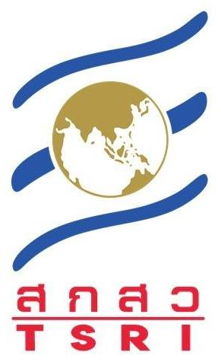

รายงานความก้าวหน้า/รายงานฉบับสมบูรณ์
การพัฒนานวัตกรรมต้นแบบระบบมาตรฐานการจัดการด้านความปลอดภัย อาชีวอนามัยและสภาพแวดล้อมในการทำงานสำหรับสถานประกอบการในนิคมอุตสาหกรรมนวนคร จังหวัดปทุมธานี โดยใช้เว็บแอพพลิเคชั่น
Development of Innovative Model on Web Application for the Occupational Safety and Health Management Systems Standard in Nava Nakorn Industrial Estate, Pathum Thani Province, Thailand

ผู้ช่วยศาสตราจารย์อรวรรณ ชำนาญพุดซา
คณะวิทยาศาสตร์และเทคโนโลยี

โครงการนี้ได้รับงบประมาณจาก
มหาวิทยาลัยราชภัฏวไลยอลงกรณ์ ในพระบรมราชูปถัมภ์
สำนักงานคณะกรรมการส่งเสริมวิทยาศาสตร์ วิจัยและนวัตกรรม (สกสว.)
ปีงบประมาณ 2568

ปกใน
รายงานความก้าวหน้า/รายงานฉบับสมบูรณ์
การพัฒนานวัตกรรมต้นแบบระบบมาตรฐานการจัดการด้านความปลอดภัย อาชีวอนามัยและสภาพแวดล้อมในการทำงานสำหรับสถานประกอบการในนิคมอุตสาหกรรมนวนคร จังหวัดปทุมธานี โดยใช้เว็บแอพพลิเคชั่น
Development of Innovative Model on Web Application for the Occupational Safety and Health Management Systems Standard in Nava Nakorn Industrial Estate, Pathum Thani Province,
Thailand
คณะผู้วิจัย
หัวหน้าโครงการ
ผู้ช่วยศาสตราจารย์อรวรรณ ชำนาญพุดซา
คณะวิทยาศาสตร์และเทคโนโลยี
ผู้ร่วมวิจัย
1. อาจารย์ ดร.จินต์จุฑา ขำทอง
2. ผู้ช่วยศาสตราจารย์ ดร.กิตติศักดิ์ สิงห์สูงเนิน
3. ผู้ช่วยศาสตราจารย์ไพรินทร์ มีศรี
4. ผู้ช่วยศาสตราจารย์ณหทัย โชติกลาง
5. อาจารย์ชวลิต โควีระวงศ์
โครงการนี้ได้รับงบประมาณจาก
มหาวิทยาลัยราชภัฏวไลยอลงกรณ์ ในพระบรมราชูปถัมภ์
สำนักงานคณะกรรมการส่งเสริมวิทยาศาสตร์ วิจัยและนวัตกรรม (สกสว.)
ปีงบประมาณ 2568
หัวข้อวิจัย การพัฒนานวัตกรรมต้นแบบระบบมาตรฐานการจัดการด้านความปลอดภัย
อาชีวอนามัยและสภาพแวดล้อมในการทำงานสำหรับสถานประกอบการในนิคมอุตสาหกรรมนวนคร จังหวัดปทุมธานี โดยใช้เว็บแอพพลิเคชั่น
ชื่อผู้วิจัย ผู้ช่วยศาสตราจารย์อรวรรณ ชำนาญพุดซา
อาจารย์ ดร.จินต์จุฑา ขำทอง
ผู้ช่วยศาสตราจารย์ ดร.กิตติศักดิ์ สิงห์สูงเนิน
ผู้ช่วยศาสตราจารย์ไพรินทร์ มีศรี
ผู้ช่วยศาสตราจารย์ณหทัย โชติกลาง
อาจารย์ชวลิต โควีระวงศ์
หน่วยงาน คณะวิทยาศาสตร์และเทคโนโลยี
ปีงบประมาณ 2568

บทคัดย่อ

โครงการวิจัยการพัฒนานวัตกรรมต้นแบบระบบมาตรฐานการจัดการด้านความปลอดภัย อาชีวอนามัยและสภาพแวดล้อมในการทำงานสำหรับสถานประกอบการในนิคมอุตสาหกรรมนวนคร จังหวัดปทุมธานี โดยใช้เว็บแอพพลิเคชั่นนี้ประกอบด้วยตัวอย่างสถานประกอบกิจการในนิคมอุตสาหกรรมนวนคร จำนวน 143 แห่ง มีวัตถุประสงค์หลักเพื่อพัฒนาระบบการบริหารจัดการด้านความปลอดภัย อาชีวอนามัยและสภาพแวดล้อมในการทำงานในงานอุตสาหกรรม โดยมี 3 โครงการย่อย คือ 1) การพัฒนาแบบตรวจสอบด้านความปลอดภัย อาชีวอนามัยและสภาพแวดล้อมในการทำงาน สำหรับเจ้าหน้าที่ความปลอดภัยทุกระดับในสถานประกอบการ 2) การพัฒนาต้นแบบระบบการประเมินความเสี่ยงและอันตรายในงานอุตสาหกรรม 3) การพัฒนานวัตกรรมการจัดการด้านความปลอดภัย อาชีวอนามัยและสภาพแวดล้อมในการทำงานในงานอุตสาหกรรม โดยโครงการวิจัยนี้จะก่อให้เกิดองค์ความรู้ใหม่ และได้นวัตกรรมที่ช่วยขับเคลื่อนวิชาการ ชุมชน สังคม และเศรษฐกิจ จะก่อให้เกิดประโยชน์ทางวิชาการ ประโยชน์เชิงชุมชนและสังคม ประโยชน์เชิงเศรษฐกิจที่จะช่วยขับเคลื่อนสังคมและประเทศชาติสร้างโอกาสและความเสมอภาคทางสังคม ลดความเหลื่อมล้ำ สร้างความเป็นธรรมในทุกมิติ และสร้างการเติบโตบนคุณภาพชีวิตที่เป็นมิตรต่อสิ่งแวดล้อมมุ่งเน้นความเป็นเมืองที่เติบโตอย่างต่อเนื่อง และสร้างนวัตกรรมและองค์ความรู้ด้านการจัดการสิ่งแวดล้อมและสุขภาวะชุมชน

คำสำคัญ: ความปลอดภัย, นิคมอุตสาหกรรม, เว็บแอพพลิเคชัน, อาชีวอนามัย

Research Title Development of Innovative Model on Web Application for the
Occupational Safety and Health Management Systems Standard in Nava Nakorn Industrial Estate, Pathum Thani Province, Thailand
Author Asst. Prof. Orawan Chamnanphudsa
Dr. Chinchuta Khumthong
Asst. Prof. Dr. Kittisak Singsunfnoen
Asst.Prof. Phairin Meesri
Asst.Prof. Nahathai Chotklang
Lect. Chavalit Koweerawong
Faculty Science and Technology
Budget Year 2025

Abstract

Research project on developing a prototype innovation for a standardized management system for safety, occupational health, and working environment for businesses in the Navanakorn Industrial Estate, Pathum Thani Province, using a web application. Comprising a sample of 143 businesses in the Navanakorn Industrial Estate, the project's primary objective is to develop a management system for safety, occupational health, and the working environment in industrial settings. It comprises three sub-projects: These projects include: 1) Developing a safety, occupational health, and environmental checklist for safety officers at all levels in the workplace; 2) Developing a prototype risk and hazard assessment system for industrial work; and 3) Developing innovative management practices for safety, occupational health, and the working environment in industrial settings. This research project will generate new knowledge and innovations that will drive academia, community, society, and the economy. It will provide academic benefits, community and social benefits, and economic benefits that will help drive society and the nation, creating opportunities and social equality, reducing inequality, creating fairness in all dimensions and fostering environmentally friendly quality of life growth, focusing on sustainable urban development and creating innovation and knowledge in environmental management and community health.

Keywords: Safety, Industrial Estate, Web Application, Occupational Health

กิตติกรรมประกาศ

รายงานการวิจัยเรื่อง การพัฒนานวัตกรรมต้นแบบระบบมาตรฐานการจัดการด้านความปลอดภัย อาชีวอนามัยและสภาพแวดล้อมในการทำงานสำหรับสถานประกอบการในนิคมอุตสาหกรรมนวนคร จังหวัดปทุมธานี โดยใช้เว็บแอพพลิเคชั่น ได้รับทุนสนับสนุนงานวิจัยจากมหาวิทยาลัยราชภัฏวไลยอลงกรณ์ ในพระบรมราชูปถัมภ์ จังหวัดปทุมธานี, สำนักงานคณะกรรมการส่งเสริมวิทยาศาสตร์ วิจัยและนวัตกรรม (สกสว.) ปีงบประมาณ 2568
ขอขอบคุณเจ้าหน้าที่ความปลอดภัยในการทำงานในสถานประกอบการในนิคมอุตสาหกรรมนวนคร จังหวัดปทุมธานี ที่ให้ความอนุเคราะห์ในการให้ข้อมูลที่เป็นประโยชน์ต่อการวิจัยในครั้งนี้
ขอขอบคุณเครือข่ายด้านความปลอดภัย โดยชมรมเจ้าหน้าที่ความปลอดภัยในการทำงานนิคมอุตสาหกรรม นวนคร สำนักงานสวัสดิการและคุ้มครองแรงงานจังหวัดปทุมธานี ศูนย์ความ ปลอดภัยในการทำงานเขต ๑ สำนักงานอุตสาหกรรมจังหวัดปทุมธานี บริษัท ชีลล์ โซลูชั่น จำกัด บริษัท ซานโต้ ไฟร์ เทรนนิ่ง จำกัด และบริษัท ครูเสือเซฟตี้เทรนนิ่ง แอนด์ คอนซัลติ้ง จำกัด ที่ให้การช่วยเหลือหรือให้ความร่วมมือในการวิจัยครั้งนี้เป็นอย่างดี
สุดท้ายนี้ คณะผู้วิจัยหวังเป็นอย่างยิ่งว่างานวิจัยเรื่องนี้จะเป็นประโยชน์สำหรับผู้ที่สนใจ และสามารถนำไปใช้เป็นแนวทางการดำเนินงานด้านความปลอดภัย อาชีวอนามัยและสภาพแวดล้อมในการทำงานของสถานประกอบกิจการต่อไป

ผู้ช่วยศาสตราจารย์อรวรรณ ชำนาญพุดซา
อาจารย์ ดร.จินต์จุฑา ขำทอง
ผู้ช่วยศาสตราจารย์ ดร.กิตติศักดิ์ สิงห์สูงเนิน
ผู้ช่วยศาสตราจารย์ไพรินทร์ มีศรี
ผู้ช่วยศาสตราจารย์ณหทัย โชติกลาง
อาจารย์ชวลิต โควีระวงศ์

สารบัญ
หน้า
บทคัดย่อภาษาไทย............................................................................................................... ก
บทคัดย่อภาษาอังกฤษ......................................................................................................... ข
กิตติกรรมประกาศ................................................................................................................. ง
สารบัญ................................................................................................................................. จ
สารบัญตาราง....................................................................................................................... ช
สารบัญภาพ......................................................................................................................... ฌ
สัญลักษณ์และคำย่อ.............................................................................................................
บทที่ 1 บทนำ 1
1.1 ความเป็นมาและความสำคัญ 1
1.2 วัตถุประสงค์ของการวิจัย 3
1.3 ขอบเขตการวิจัย 4
1.4 ข้อจำกัด 4
1.5 สมมติฐานการวิจัย 5
1.6 คำจำกัดความที่ใช้ในงานวิจัย 5
1.7 ประโยชน์ที่คาดว่าจะได้รับ 5
บทที่ 2 แนวคิด ทฤษฎี เอกสารและงานวิจัยที่เกี่ยวข้อง 6
2.1 แนวคิด ทฤษฎี เอกสาร 6
2.2 กรอบแนวคิดในการวิจัย 33
2.3 งานวิจัยที่เกี่ยวข้อง 34
บทที่ 3 วิธีดำเนินการวิจัย 35
3.1 ประชากรและการสุ่มตัวอย่าง 35
3.2 การเก็บรวบรวมข้อมูล 36
3.3 เครื่องมือในการวิจัยและการตรวจสอบคุณภาพเครื่องมือ 38
3.4 การวิเคราะห์ข้อมูล 39
บทที่ 4 ผลการวิจัย 40
4.1 รายงานสำรวจและรวบรวมข้อมูลรายชื่อสถานประกอบการ 40
4.2 แบบรายการตรวจสอบความปลอดภัยฯ 40
4.3 โปรแกรมสำเร็จรูปการประเมินความเสี่ยงและอันตราย 40
บทที่ 5 สรุปผลการวิจัย การอภิปรายผล และข้อเสนอแนะ 46
5.1 สรุปผล 46
5.2 อภิปรายผล 46
5.3 ข้อเสนอแนะ 46
บรรณานุกรม..................................................................................................................... 47
ภาคผนวก........................................................................................................................... 48
ภาคผนวก ก.................................................................................................................. 49
ภาคผนวก ข……………………………………………………………………………………………………… 57
ภาคผนวก ค……………………………………………………………………………………………………… 75
ภาคผนวก ง……………………………………………………………………………………………………… 80
ภาคผนวก จ……………………………………………………………………………………………………… 83
ภาคผนวก ฉ……………………………………………………………………………………………………… 86
ภาคผนวก ช……………………………………………………………………………………………………… 89
ประวัติผู้วิจัย..................................................................................................................... 98

สารบัญตาราง

ตารางที่ หน้า
2.1 ตารางเมทริกซ์ความเสี่ยง.......................................................................................... 23
2.2 ตารางการวิเคราะห์โอกาสที่จะเกิดอันตราย............................................................. 28
2.3 ตารางการวิเคราะห์ความรุนแรงของอันตราย........................................................... 29
2.4 ตารางคะแนนความเป็นอันตราย............................................................................... 29
2.5 ตารางการจัดระดับอันตราย...................................................................................... 30
3.1//................................................................................................................................. 64
3.2//................................................................................................................................. 76
4.1//................................................................................................................................. 90
5.1//................................................................................................................................. 91

สารบัญภาพ

ภาพที่ หน้า
2.1 แบบประเมินความเสี่ยง................................................................................................ 20
2.2 การบันทึกข้อมูลผู้ใช้งานระบบ....................................................................................... 31
4.3 ....................................................................................................................................... 16
4.4 ....................................................................................................................................... 16
4.5 ........................................................................................................................................ 17
4.6 ........................................................................................................................................ 17
4.7 ...................................................................................................................................... 1

บทที่ 1
บทนำ

1.1 ความเป็นมาและความสำคัญ

จังหวัดปทุมธานีเป็นจังหวัดในเขตปริมณฑลตั้งอยู่ในภาคกลางตอนล่าง มีบทบาทในด้านการพัฒนาอุตสาหกรรมของประเทศ โดยมีโรงงานอุตสาหกรรมที่ได้รับอนุญาตให้ประกอบการ จำนวน 3,760 โรงงาน เงินทุน 592,546.705 บาท คนงาน 307,318 คน โดยพื้นที่ที่มีโรงงานอุตสาหกรรมตั้งอยู่มากที่สุดคือ อำเภอคลองหลวง จำนวน 1,192 โรงงาน (ร้อยละ 31.56) รองลงมา คือ อำเภอลำลูกกา จำนวน 936 โรงงาน (ร้อยละ 24.78) และอำเภอลาดหลุมแก้ว 487 โรงงาน (ร้อยละ 12.89) ตามลำดับ (สำนักงานจังหวัดปทุมธานี, 2563) นิคมอุตสาหกรรมนวนคร ตั้งอยู่บนถนน พหลโยธิน กิโลเมตร ที่ 46 มีความโดดเด่นคือมีที่ตั้งอยู่ในทำเลยุทธศาสตร์ที่เป็นประตูสู่ภาคเหนือและภาคตะวันออกเฉียงเหนือ ประกอบกับระบบสาธารณูปโภคและระบบสาธารณูปการต่าง ๆ ในด้านความสะดวกของการเดินทางมีทางด่วน ถนนวงแหวน สถานีรถไฟและ สถานีรถบัส ทั้งด้านหน้าและด้านหลังของเขตอุตสาหกรรมนวนคร ซึ่งสร้างความคล่องตัวในการเดินทางไปทั่วทุกส่วนภาคของประเทศ มีพื้นที่ 6,575 ไร่ มีโรงงานที่ได้รับการลงทุนทั้งจากในและนอกประเทศกว่า 200 โรงงาน โดยธุรกิจส่วนใหญ่ในเขตอุตสาหกรรม ได้แก่ อุตสาหกรรมอิเลคทรอนิกส์ อุตสาหกรรมชิ้นส่วนยานยนต์ อุตสาหกรรมอาหาร และอุตสาหกรรมสนับสนุน เป็นต้น (บริษัท นวนคร จำกัด, 2564) อุตสาหกรรมเป็นกิจกรรมทางเศรษฐกิจที่สำคัญสร้างรายได้ให้กับประเทศเป็นอย่างมาก และในปัจจุบันการอุตสาหกรรมของประเทศได้มีการปรับตัวเพื่อให้มีความสามารถในการแข่งขัน เช่น การพัฒนาบุคลากร การพัฒนาประสิทธิภาพด้านเทคโนโลยีเพื่อให้เกิดผลิตภาพและสร้างนวัตกรรม มีระบบควบคุมการผลิต การจัดทำระบบมาตรฐานต่างๆที่จำเป็นต่อการแข่งขัน เพื่อให้สอดคล้องกับตัวชี้วัดความสำเร็จตามเป้าหมายการพัฒนาจังหวัด โดยการพัฒนาสิ่งแวดล้อมเมืองให้น่าอยู่ เอื้อต่อการขยายตัวทางเศรษฐกิจและสังคม ยกระดับการผลิตด้านอุตสาหกรรมให้มีมูลค่าสูงได้มาตรฐานสู่ตลาดโลกและพัฒนาเสริมสร้างศักยภาพคนและชุมชนให้มีคุณภาพ โดยการพัฒนาทางด้านเทคโนโลยี เพื่อรองรับการเปลี่ยนแปลงก้าวสู่การเป็นเมืองอัจฉริยะ (สำนักงานอุตสาหกรรมจังหวัดปทุมธานี, 2564) ในการพัฒนาอุตสาหกรรมให้เป็นไปตามยุทธศาสตร์และแผนพัฒนาประเทศ จะต้องดำเนินการควบคู่ไปกับระบบการจัดการด้านความปลอดภัย อาชีวอนามัยและสภาพแวดล้อมในการทำงานที่มีมาตรฐาน ทันสมัย สอดรับกับการพัฒนาทางด้านอุตสาหกรรมภาคการผลิตที่มีการเปลี่ยนแปลงไปอย่างรวดเร็ว
ปัจจุบันประเทศไทยมีพระราชบัญญัติความปลอดภัย อาชีวอนามัย และสภาพแวดล้อมในการทำงาน พ.ศ.2554 ที่กำหนดให้สถานประกอบกิจการ ต้องจัดทำมาตรฐานความปลอดภัย อาชีวอนามัย และสภาพแวดล้อมในการทำงานตามพระราชบัญญัตินี้ และนอกจากนี้ยังมีการออกกฎกระทรวงด้านความปลอดภัย อาชีวอนามัย และสภาพแวดล้อมในการทำงาน จำนวน 16 ฉบับ ได้แก่ ความปลอดภัยเกี่ยวกับอัคคีภัย สารเคมีอันตราย ไฟฟ้า สภาพแวดล้อมในการทำงาน การตรวจสุขภาพลูกจ้างตามปัจจัยเสี่ยง ที่อับอากาศ งานก่อสร้าง อันตรายจากการตกจากที่สูง นั่งร้านและค้ำยัน เครื่องจักร ปั้นจั่น และหม้อน้ำ ประดาน้ำ รังสี และการจัดให้มีบุคลากรด้านความปลอดภัย นอกจากนี้ยังมีกฎกระทรวงกำหนดมาตรฐานเกี่ยวกับระบบการจัดการด้านความปลอดภัย พ.ศ.2565 ที่กำหนดให้สถานประกอบกิจการ จำนวน 54 ประเภทกิจการที่มีลูกจ้างตั้งแต่ 50 คน ขึ้นไป ต้องจัดทำระบบการจัดการด้านความปลอดภัยที่ประกอบด้วยนโยบาย การจัดการองค์กร แผนงาน การนำไปปฏิบัติ การประเมินผล การทบทวน การปรับปรุงและการพัฒนาระบบการจัดการด้านความปลอดภัย ซึ่งสถานประกอบกิจการในนิคมอุตสาหกรรมนวนครที่เป็นกลุ่มตัวอย่างในโครงการวิจัย จำนวน 143 แห่ง ได้จัดอยู่ในประเภทสถานประกอบกิจการที่ต้องปฏิบัติตามกฎหมายดังกล่าวข้างต้น
การบริหารจัดการด้านความปลอดภัย อาชีวอนามัยและสภาพแวดล้อมในการทำงานในปัจจุบันมีการนำระบบมาตรฐานจัดการต่างๆมาใช้งาน อาทิ ระบบมาตรฐานการจัดการอาชีวอนามัยและความปลอดภัย (ISO 45001) ระบบมาตรฐานการจัดการด้านสิ่งแวดล้อม (ISO 14001) ระบบการจัดการด้านพลังงาน (ISO 51000) ซึ่งการจัดทำระบบจะมีการจัดทำเอกสารเพื่อให้สอดคล้องกับข้อกำหนดของระบบมาตฐานดังกล่าวเป็นจำนวนมาก ประกอบกับหน่วยงานราชการกำหนดให้สถานประกอบการดำเนินการจัดทำรายงานด้านความปลอดภัย อาชีวอนามัยและสภาพแวดล้อมในการทำงาน รวมถึงรายงานทางด้านสิ่งแวดล้อมและการอนุรักษ์พลังงานเพื่อให้เป็นไปตามที่กฎหมายกำหนด โดยจากการสำรวจและสอบถามข้อมูลเบื้องต้นจากเครือข่ายชมรมเจ้าหน้าที่ความปลอดภัยในการทำงานนวนคร พบว่า เจ้าหน้าที่ความปลอดภัยในการทำงานต้องสำรวจโรงงาน (Walkthrough Survey) เพื่อตรวจสอบความปลอดภัยประจำวัน ซึ่งจากการปฏิบัติงานจะต้องมีการจัดทำเอกสารจำนวนมาก อีกทั้งเมื่อทำการตรวจสอบความปลอดภัยแล้วเสร็จ จะต้องนำเอกสารดังกล่าวมากรอกในระบบคอมพิวเตอร์เพื่อทำการประเมินความเสี่ยงและจัดลำดับความสำคัญของปัญหาเร่งด่วนที่จะต้องดำเนินการแก้ไขและจัดทำแผนการดำเนินงานด้านความปลอดภัยฯ เพื่อลดความเสี่ยงและโอกาสที่จะเกิดอุบัติเหตุในสถานประกอบการ จึงทำให้เกิดการทำงานซ้ำซ้อนหลายขั้นตอน ดังนั้น ทางคณะผู้วิจัยจึงเล็งเห็นถึงโอกาสในการพัฒนานวัตกรรมการจัดการด้านความปลอดภัยอาชีวอนามัยและสภาพแวดล้อมในการทำงาน เพื่อช่วยลดขั้นตอนในการทำงานและเพิ่มประสิทธิภาพของการปฏิบัติงานบริหารจัดการทางด้านความปลอดภัยและการดูแลสุขภาพอนามัยของผู้ปฏิบัติงานในสถานประกอบการมากยิ่งขึ้น
ชุดโครงการวิจัยนี้มีโครงการวิจัยภายใต้ชุดโครงการวิจัย จำนวน 3 โครงการ คือ 1) การพัฒนาแบบตรวจสอบด้านความปลอดภัย อาชีวอนามัยและสภาพแวดล้อมในการทำงาน สำหรับเจ้าหน้าที่ความปลอดภัยทุกระดับในสถานประกอบการ 2) การพัฒนาต้นแบบระบบการประเมินความเสี่ยงและอันตรายในงานอุตสาหกรรม 3) การพัฒนานวัตกรรมการจัดการด้านความปลอดภัย อาชีวอนามัยและสภาพแวดล้อมในการทำงานในงานอุตสาหกรรม งานวิจัยทั้ง 3 โครงการนี้มีวัตถุประสงค์หลักเพื่อพัฒนาระบบการบริหารจัดการด้านความปลอดภัย อาชีวอนามัยและสภาพแวดล้อมในการทำงานในงานอุตสาหกรรม ชุดโครงการวิจัยนี้จะก่อให้เกิดองค์ความรู้ใหม่ นอกจากนั้น ยังได้นวัตกรรมที่ช่วยขับเคลื่อนวิชาการ ชุมชน สังคม และเศรษฐกิจ จำนวน 1 นวัตกรรม คณะผู้วิจัยดำเนินการสำรวจข้อมูลเชิงลึกจากสมาชิกชมรมเจ้าหน้าที่ความปลอดภัยในการทำงานนิคมอุตสาหกรรมนวนคร พบว่า เจ้าหน้าที่ความปลอดภัยในการทำงานประสบปัญหาด้านการจัดการเอกสาร และการจัดทำรายงานให้ครบถ้วน ตามแผนงานด้านความปลอดภัยฯที่กำหนด ลดความซ้ำซ้อนในการจัดทำเอกสารต่างๆ ทั้งที่ต้องจัดส่งให้กับหน่วยงานราชการตามกรอบเวลาที่กำหนดของแต่ละหน่วยงาน และตอบสนองต่อความต้องการของลูกค้า และผู้มีส่วนได้ส่วนเสียกับสถานประกอบการ คณะผู้วิจัยมีการบูรณการระหว่างศาสตร์สาขาอาชีวอนามัยและความปลอดภัย สาขาเทคโนโลยีสารสนเทศ สาขาวิทยาการคอมพิวเตอร์ สาขาเทคโนโลยีสิ่งแวดล้อม และการจัดการระบบสุขภาพ และบูรณาการระหว่างเครือข่ายด้านความปลอดภัย โดยชมรมเจ้าหน้าที่ความปลอดภัยในการทำงานนิคมอุตสาหกรรม นวนคร สำนักงานสวัสดิการและคุ้มครองแรงงานจังหวัดปทุมธานี สำนักงานอุตสาหกรรมจังหวัดปทุมธานี และหน่วยงานภายนอก ได้แก่ บริษัท ชีลล์ โซลูชั่น จำกัด บริษัท ซานโต้ ไฟร์ เทรนนิ่ง จำกัด และบริษัท ครูเสือเซฟตี้เทรนนิ่ง แอนด์ คอนซัลติ้ง จำกัด คณะผู้วิจัยมีประสบการณ์ในการทำงานในพื้นที่นิคมอุตสาหกรรมนวนครและจังหวัดปทุมธานี ดังนั้น ชุดโครงการวิจัยนี้ จะก่อให้เกิดประโยชน์ทางวิชาการ ประโยชน์เชิงชุมชนและสังคม ประโยชน์เชิงเศรษฐกิจ และประโยชน์เชิงนโยบาย ตามที่ได้กล่าวมาข้างต้น ที่จะช่วยขับเคลื่อนสังคมและประเทศชาติสร้างโอกาสและความเสมอภาคทางสังคม ลดความเหลื่อมล้ำ สร้างความเป็นธรรมในทุกมิติ และสร้างการเติบโตบนคุณภาพชีวิตที่เป็นมิตรต่อสิ่งแวดล้อมมุ่งเน้นความเป็นเมืองที่เติบโตอย่างต่อเนื่อง และสร้างนวัตกรรมและองค์ความรู้ด้านการจัดการสิ่งแวดล้อมและสุขภาวะชุมชน

1.2 วัตถุประสงค์ของการวิจัย

1.2.1 เพื่อออกแบบเครื่องมือตรวจความปลอดภัยในงานอุตสาหกรรมที่สอดคล้องกับกฎหมายด้านความปลอดภัย อาชีวอนามัยและสภาพแวดล้อมในการทำงาน
1.2.2 เพื่อจัดทำโปรแกรมสำเร็จรูปในการประเมินความเสี่ยงและอันตรายในงานอุตสาหกรรม
1.2.3 เพื่อพัฒนาและถ่ายทอดนวัตกรรมการจัดการด้านความปลอดภัย อาชีวอนามัยและสภาพแวดล้อมในการทำงาน

1.3 ขอบเขตการวิจัย

การศึกษาวิจัยครั้งนี้ได้ทำการศึกษาในสถานประกอบกิจการในนิคมอุตสาหกรรมนวนครจำนวน 192 แห่ง โดยเก็บรวบรวมข้อมูลในช่วงเดือนเมษายน - กันยายน 2568 ออกแบบและจัดทำโปรแกรมสำเร็จรูปในช่วงเดือนตุลาคม 2568– กุมภาพันธ์ 2569 และนำไปทดลองใช้งานเดือนมีนาคม - พฤษภาคม 2569 และสรุปผลโครงการ เดือนมิถุนายน – สิงหาคม 2569 กลุ่มประชากรที่ใช้ในการวิจัยครั้งนี้จำนวน 143 แห่ง

1.4 ข้อจำกัด (ถ้ามี)

1.4.1

1.5 สมมติฐานการวิจัย (ถ้ามี)

1.5.1

1.6 คำจำกัดความที่ใช้ในงานวิจัย
1.6.1 ความปลอดภัย อาชีวอนามัย และสภาพแวดล้อมในการทำงาน หมายถึง การกระทำหรือสภาพการทำงานซึ่งปลอดจากเหตุอันจะทำให้เกิดการประสบอันตรายต่อชีวิต ร่างกาย จิตใจหรือสุขภาพอนามัยอันเนื่องจากการทำงานหรือเกี่ยวกับการทำงาน (พระราชบัญญัติความปลอดภัยฯ, 2554)
1.6.2 การตรวจความปลอดภัย (Safety Inspection) หมายถึง การค้นหาอันตรายจากการกระทำที่ไม่ปลอดภัยของพนักงาน หรือสภาพแวดล้อมที่ไม่ได้มาตรฐานสภาพแวดล้อมที่ไม่เหมาะสมหรือต่ำกว่ามาตรฐาน (กฎกระทรวง กําหนดมาตรฐานเกี่ยวกับระบบการจัดการด้านความปลอดภัย, 2565)

1.6.3 การประเมินความเสี่ยง (Risk assessment) หมายถึง กระบวนการชี้บ่งอันตรายทั้งหมดที่เกี่ยวข้องกับกิจกรรม สถานที่ เครื่องจักร อุปกรณ์ บุคลากรและขั้นตอนการทำงาน ที่อาจก่อให้เกิดการบาดเจ็บหรือเจ็บป่วย ความเสียหายต่อทรัพย์สิน สิ่งแวดล้อม (ระเบียบกรมโรงงานอุตสาหกรรมว่าด้วยหลักเกณฑ์การชี้บ่งอันตราย การประเมินความเสี่ยงฯ, 2544)
1.6.4 เว็บแอพพลิเคชัน (Web application) หมายถึง การทำงานผ่านทางเว็บเบราเซอร์ (Web Browser) ที่ถูกใช้งานผ่านอุปกรณ์ต่างๆ ไม่ว่าจะเป็น คอมพิวเตอร์ โน๊ตบุ๊ค แท็บเล็ต สมาร์ตโฟน เป็นต้น โดยมีระบบของการจัดการข้อมูล ได้แก่ การเพิ่ม ลบ แก้ไข ปรับปรุงข้อมูล เพื่อให้องค์กรสามารถนำข้อมูลมาทำการวิเคราะห์ สังเคราะห์ ประเมินผล และจัดทำรายงานสารสนเทศที่สามารถนำไปใช้ประกอบการตัดสินใจในการบริหารจัดการได้

1.7 ประโยชน์ที่คาดว่าจะได้รับ

1.7.1 สถานประกอบการในนิคมอุตสาหกรรมนวนครลดค่าใช้จ่ายในการดำเนินการเมื่อเกิดอุบัติเหตุและโรคจากการทำงาน
1.7.2 กลุ่มเจ้าหน้าที่ความปลอดภัยในการทำงานระดับวิชาชีพที่เป็นสมาชิกชมรมเจ้าหน้าที่ความปลอดภัยในการทำงานนิคมอุตสาหกรรมนวนครสามารถปฏิบัติงานได้ตรงตามหน้าที่รับผิดชอบที่กฎหมายกำหนดอย่างมีประสิทธิภาพและรวดเร็ว
1.7.3 พนักงานที่ปฏิบัติงานในโรงงานนิคมอุตสาหกรรมนวนครมีคุณภาพชีวิตดีขึ้น ลดการเกิดอุบัติเหตุและโรคจากการทำงาน

บทที่ 2
แนวคิด ทฤษฎี เอกสารและงานวิจัยที่เกี่ยวข้อง

2.1 ความปลอดภัย อาชีวอนามัย และสภาพแวดล้อมในการทำงาน
การกระทำหรือสภาพการทำงานซึ่งปลอดจากเหตุอันจะทำให้เกิดการประสบอันตรายต่อชีวิต ร่างกาย จิตใจหรือสุขภาพอนามัยอันเนื่องจากการทำงานหรือเกี่ยวกับการทำงาน โดยสถานประกอบการต้องดำเนินการควบคุม กํากับ ดูแลการดําเนินการด้านความปลอดภัย อาชีวอนามัย และสภาพแวดล้อมในการทํางานโดย
1) จัดให้มีการประเมินอันตราย
2) ศึกษาผลกระทบของสภาพแวดล้อมในการทํางานที่มีผลต่อลูกจ้าง
3) จัดทําแผนการดําเนินงานด้านความปลอดภัย อาชีวอนามัย และสภาพแวดล้อมในการทํางานและจัดทําแผนการควบคุมดูแลลูกจ้างและสถานประกอบกิจการ
4) ส่งผลการประเมินอันตราย การศึกษาผลกระทบ แผนการดําเนินงานและแผนการควบคุม ทั้งนี้สถานประกอบการต้องดำเนินการแต่งตั้งผู้ปฏิบัติงานด้านความปลอดภัย ฯ ตามที่กฎหมายกำหนดอันประกอบด้วยเจ้าหน้าที่ความปลอดภัยในการทำงานระดับหัวหน้างาน เจ้าหน้าที่ความปลอดภัยในการทำงานระดับบริหาร เจ้าหน้าที่ความปลอดภัยในการทำงานระดับเทคนิค และเจ้าหน้าที่ความปลอดภัยในการทำงานระดับวิชาชีพ (พระราชบัญญัติความปลอดภัยฯ, 2554)

2.1.1 คำจำกัดความ
ความปลอดภัย อาชีวอนามัย และสภาพแวดล้อมในการทำงาน หมายถึง การกระทำ หรือสภาพการทำงานซึ่งปลอดจากเหตุอันจะทำให้เกิดการประสบอันตรายต่อชีวิต ร่างกาย จิตใจ หรือสุขภาพอนามัยอันเนื่องจากการทำงานหรือเกี่ยวกับการทำงาน (พระราชบัญญัติความปลอดภัย อาชีวอนามัย และสภาพแวดล้อมในการทำงาน พ.ศ. 2554, 2554)
ความปลอดภัยในการทำงาน หรือความปลอดภัยและสุขภาพอนามัยในการทำงาน (Safety and Health at Work) หรืออาชีวอนามัยและความปลอดภัย (Occupational Health and Safety) หรือความปลอดภัยและอาชีวอนามัย (Occupational Safety and Health) หรือความปลอดภัย อาชีวอนามัย และสภาพแวดล้อมในการทำงาน มีความหมายเหมือนกันคือ หมายถึง ความปลอดภัยและสุขภาพอนามัยในการทำงานของลูกจ้าง (สถาบันส่งเสริมความปลอดภัย อาชีวอนามัย และสภาพแวดล้อมในการทำงาน (สสปท.), 2563)
นายจ้าง หมายถึง นายจ้างตามกฎหมายว่าด้วยการคุ้มครองแรงงานและให้หมายความรวมถึงผู้ประกอบกิจการซึ่งยอมให้บุคคลหนึ่งบุคคลใดมาทำงานหรือทำผลประโยชน์ให้แก่หรือในสถานประกอบกิจการ ไม่ว่าการทำงานหรือการทำผลประโยชน์นั้นจะเป็นส่วนหนึ่งส่วนใดหรือทั้งหมดในกระบวนการผลิตหรือธุรกิจในความรับผิดชอบของผู้ประกอบกิจการนั้นหรือไม่ก็ตาม (พระราชบัญญัติความปลอดภัย อาชีวอนามัย และสภาพแวดล้อมในการทำงาน พ.ศ. 2554, 2554)
ลูกจ้าง หมายถึง ลูกจ้างตามกฎหมายว่าด้วยการคุ้มครองแรงงานและให้หมายความรวมถึงผู้ซึ่งได้รับความยินยอมให้ทำงานหรือทำผลประโยชน์ให้แก่หรือในสถานประกอบกิจการของนายจ้างไม่ว่าจะเรียกชื่ออย่างไรก็ตาม (พระราชบัญญัติความปลอดภัย อาชีวอนามัย และสภาพแวดล้อมในการทำงาน พ.ศ. 2554, 2554)
เจ้าหน้าที่ความปลอดภัยในการทำงาน หมายถึง ลูกจ้างซึ่งนายจ้างแต่งตั้งให้ปฏิบัติหน้าที่ด้านความปลอดภัย อาชีวอนามัย และสภาพแวดล้อมในการทำงาน (พระราชบัญญัติความปลอดภัย อาชีวอนามัย และสภาพแวดล้อมในการทำงาน พ.ศ. 2554, 2554)

2.1.2 กฎหมายความปลอดภัยอาชีวอนามัยและสภาพแวดล้อมในการทำงาน
กฎหมายความปลอดภัยอาชีวอนามัยและสภาพแวดล้อมในการทํางาน เป็นมาตรฐานขั้นต่ำที่นายจ้างต้องใช้ในการบริหารจัดการเพื่อให้ลูกจ้างปฏิบัติงานอย่างปลอดภัย
1) พระราชบัญญัติความปลอดภัย อาชีวอนามัย และสภาพแวดล้อมในการทํางาน พ.ศ. 2554 มาตราสําคัญที่ลูกจ้างควรทราบและต้องปฏิบัติ มีดังนี้
มาตรา 6 ให้นายจ้างมีหน้าที่จัดและดูแลสถานประกอบกิจการและลูกจ้างให้มีสภาพการทํางานและสภาพแวดล้อมในการทํางานที่ปลอดภัยและถูกสุขลักษณะ รวมทั้งส่งเสริมสนับสนุนการปฏิบัติงานของลูกจ้างมิให้ลูกจ้างได้รับอันตรายต่อชีวิต ร่างกาย จิตใจ และสุขภาพอนามัย ให้ลูกจ้าง มีหน้าที่ให้ความร่วมมือกับนายจ้างในการดําเนินการและส่งเสริมด้านความปลอดภัยอาชีวอนามัย และสภาพแวดล้อมในการทํางาน เพื่อให้เกิดความปลอดภัยแก่ลูกจ้างและสถานประกอบกิจการ
มาตรา 8 ให้นายจ้างบริหาร จัดการ และดําเนินการด้านความปลอดภัย อาชีวอนามัย และสภาพแวดล้อมในการทํางาน ให้ เป็นไปตามมาตรฐานที่กําหนดในกฎกระทรวง
กฎกระทรวงที่ออกตามมาตรา 8 แห่งพระราชบัญญัติความปลอดภัย อาชีวอนามัย และสภาพแวดล้อมในการทํางาน พ.ศ.2554 มีจำนวน 18 ฉบับ ดังต่อไปนี้
1. กฎกระทรวงกําหนดมาตรฐานในการบริหาร จัดการ และดําเนินการด้านความปลอดภัย อาชีวอนามัย และสภาพแวดล้อมในการทํางานเกี่ยวกับการป้องกันและระงับอัคคีภัย พ.ศ. 2555
2. กฎกระทรวงกําหนดมาตรฐานในการบริหาร จัดการ และดําเนินการด้านความปลอดภัย
อาชีวอนามัย และสภาพแวดล้อมในการทํางานเกี่ยวกับการป้องกันและระงับอัคคีภัย (ฉบับที่ 2)
พ.ศ. 2561
3. กฎกระทรวงกําหนดมาตรฐานในการบริหาร จัดการ และดําเนินการด้านความปลอดภัย อาชีวอนามัย และสภาพแวดล้อมในการทํางานเกี่ยวกับสารเคมีอันตราย พ.ศ. 2556
4. กฎกระทรวงกําหนดมาตรฐานในการบริหาร จัดการ และดําเนินการด้านความปลอดภัย อาชีวอนามัย และสภาพแวดล้อมในการทํางานเกี่ยวกับไฟฟ้า พ.ศ. 2557
5. กฎกระทรวงกําหนดมาตรฐานในการบริหาร จัดการ และดําเนินการด้านความปลอดภัย อาชีวอนามัย และสภาพแวดล้อมในการทํางานเกี่ยวกับความร้อน แสงสว่าง และเสียง พ.ศ. 2559
6. กฎกระทรวงกําหนดมาตรฐานในการบริหาร จัดการ และดําเนินการด้านความปลอดภัย อาชีวอนามัย และสภาพแวดล้อมในการทํางานเกี่ยวกับที่อับอากาศ พ.ศ. 2562
7. กฎกระทรวงกําหนดมาตรฐานในการบริหาร จัดการ และดําเนินการด้าน ความปลอดภัยอาชีวอนามัย และสภาพแวดล้อมในการทํางานเกี่ยวกับงานประดาน้ำ พ.ศ. 2563
8. กฎกระทรวงกำหนดมาตรฐานการตรวจสุขภาพลูกจ้างซึ่งทำงานเกี่ยวกับปัจจัยเสี่ยง พ.ศ. 2563
9. กฎกระทรวงกําหนดมาตรฐานในการบริหาร จัดการ และดําเนินการด้านความปลอดภัย อาชีวอนามัย และสภาพแวดล้อมในการทํางานเกี่ยวกับนั่งร้านและค้ำยัน พ.ศ. 2564
10. กฎกระทรวงกําหนดมาตรฐานในการบริหาร จัดการ และดําเนินการด้านความปลอดภัย อาชีวอนามัย และสภาพแวดล้อมในการทํางานเกี่ยวกับงานก่อสร้าง พ.ศ. 2564
11. กฎกระทรวงกําหนดมาตรฐานในการบริหาร จัดการ และดําเนินการด้านความปลอดภัย อาชีวอนามัย และสภาพแวดล้อมในการทํางานในสถานที่ที่มีอันตรายจากการตกจากที่สูงและที่ลาดชันจากวัสดุกระเด็น ตกหล่น และพังทลาย และการตกลงไปในภาชนะเก็บหรือรองรับวัสดุ พ.ศ. 2564
12. กฎกระทรวงการขึ้นทะเบียนและการขออนุญาตให้บริการเพื่อส่งเสริมความปลอดภัย อาชีวอนามัย และสภาพแวดล้อมในการทำงาน พ.ศ. 2564
13. กฎกระทรวงกําหนดมาตรฐานในการบริหาร จัดการ และดําเนินการด้านความปลอดภัย อาชีวอนามัย และสภาพแวดล้อมในการทํางานเกี่ยวกับเครื่องจักร ปั้นจั่น และหม้อน้ำ พ.ศ. 2564
14. กฎกระทรวงกําหนดมาตรฐานในการบริหาร จัดการ และดําเนินการด้านความปลอดภัย อาชีวอนามัย และสภาพแวดล้อมในการทํางานเกี่ยวกับรังสี พ.ศ. 2564
15. กฎกระทรวงกําหนดมาตรฐานระบบการจัดการด้านความปลอดภัย พ.ศ. 2565
16. กฎกระทรวงกําหนดให้มีเจ้าหน้าที่ความปลอดภัยในการทำงาน บุคลากร หน่วยงาน หรือคณะบุคคลเพื่อดำเนินการด้านความปลอดภัยในสถานประกอบกิจการ พ.ศ. 2565
17. กฎกระทรวงการอนุญาตเป็นผู้ชำนาญการด้านความปลอดภัย อาชีวอนามัย และสภาพแวดล้อมในการทำงาน พ.ศ. 2567
18. กฎกระทรวงกำหนดกิจการอื่นที่ไม่อยู่ภายใต้ข้อบังคับกฎหมายว่าด้วยความปลอดภัย อาชีวอนามัย และสภาพแวดล้อมในการทำงาน พ.ศ. 2568
มาตรา 14 ในกรณีที่นายจ้างให้ลูกจ้างทํางานในสภาพการทํางานหรือสภาพแวดล้อมในการทํางานที่่อาจทําให้ลูกจ้างได้ รับอันตรายต่อชีวิต ร่างกาย จิตใจ หรือสุขภาพอนามัย ให้นายจ้างแจ้งให้ลูกจ้างทราบถึงอันตรายที่อาจจะเกิดขึ้นจากการทํางานและแจกคู่มือปฏิบัติงาน ให้ลูกจ้างทุกคนก่อนที่ลูกจ้างจะเข้าทํางาน เปลี่ยนงาน หรือเปลี่ยนสถานที่ทํางาน
มาตรา 16 ให้นายจ้างจัดให้ผู ้บริหาร หัวหน้างาน และลูกจ้างทุกคนได้รับการฝึกอบรมความปลอดภัย อาชีวอนามัย และสภาพแวดล้อมในการทํางาน เพื่อให้บริหาร จัดการ และดําเนินการด้านความปลอดภัย อาชีวอนามัย และสภาพแวดล้อมในการทํางานได้อย่างปลอดภัย
ในกรณีที่นายจ้างรับลูกจ้างเข้าทํางาน เปลี่ยนงาน เปลี่ยนสถานที่ทําหรือเปลี่ยนแปลง เครื่องจักรหรืออุปกรณ์ ซึ่งอาจทําให้ลูกจ้างได้รับอันตรายต่อชีวิต ร่างกาย จิตใจ หรือสุขภาพอนามัยให้นายจ้างจัดให้มีการฝึกอบรมลูกจ้างทุกคนก่อนการเริ่มทํางาน
มาตรา 18 ในกรณีที่สถานที่ใดมีสถานประกอบกิจการหลายแห่ง ให้นายจ้างทุกรายของสถานประกอบกิจการในสถานที่นั้นมีหน้าที่ร่วมกันดําเนินการด้านความปลอดภัย อาชีวอนามัย และสภาพแวดล้อมในการทํางานให้ เป็นไปตามพระราชบัญญัตินี้ ลูกจ้างซึ่งทํางานในสถานประกอบกิจการตามวรรคหนึ่ง รวมทั้งลูกจ้างซึ่งทําในสถานประกอบกิจการอื่นที่ไม่ใช่ของนายจ้าง ต้องปฏิบัติตามหลักเกณฑ์ เกี่ยวกับควาอาชีวอนามัย และสภาพแวดล้อมในการทํางานซึ่งใช้ในสถานประกอบกิจการนั้นด้วย
มาตรา 21 ลูกจ้างมีหน้าที่ดูแลสภาพแวดล้อมในการทํางานตามมาตรฐานที่กําหนดในกฎกระทรวงที่ออกตามมาตรา 8 เพื่อให้เกิดความปลอดภัยต่อชีวิต ร่างกาย จิตใจ และสุขภาพอนามัยโดยคํานึงถึงสภาพของงานและพื้นที่ที่รับผิดชอบ ในกรณีที่ลูกจ้างทราบถึงข้อบกพร่องหรือการชํารุดเสียหาย และไม่สามารถแก้ไขได้ด้วยตนเอง ให้แจ้งต่อเจ้าหน้าที่ความปลอดภัยในการทํางาน หัวหน้างาน หรือผู้บริหาร และให้เจ้าหน้าที่ความปลอดภัยในการทํางาน หัวหน้างาน หรือผู้บริหารแจ้งเป็นหนังสือต่อนายจ้างโดยไม่ชักช้า
มาตรา 22 ให้นายจ้างจัดและดูแลให้ลูกจ้างสวมใส่อุปกรณ์คุ้มครองความปลอดภัยส่วนบุคคลที่ได้มาตรฐานตามที่อธิบดีประกาศกําหนด ลูกจ้างมีหน้าที่สวมใส่อุปกรณ์คุ้มครองความปลอดภัยส่วนบุคคลและดูแลรักษาอุปกรณ์ ตามวรรคหนึ่งให้สามารถใช้ งานได้ตามสภาพและลักษณะของงานตลอดระยะเวลาทํางาน ในกรณีที่จ้างไม่สวมใส่อุปกรณ์ดังกล่าว ให้นายจ้างสั่งให้ลูกจ้างหยุดการทํางานนั้นจนกว่าลูกจ้างจะสวมใส่อุปกรณ์ดังกล่าว
มาตรา 32 เพื่อประโยชน์ในการควบคุม กำกับ ดูแลการดำเนินการด้านความปลอดภัย อาชีวอนามัย และสภาพแวดล้อมในการทำงาน ให้นายจ้างดำเนินการดังต่อไปนี้
- จัดให้มีการประเมินอันตราย
- ศึกษาผลกระทบของสภาพแวดล้อมในการทำงานที่มีผลต่อลูกจ้าง
- จัดทำแผนการดำเนินงานด้านความปลอดภัย อาชีวอนามัย และสภาพแวดล้อมในการทำงานและจัดทำแผนการควบคุมดูแลลูกจ้างและสถานประกอบกิจการ
- ส่งผลการประเมินอันตราย การศึกษาผลกระทบ แผนการดำเนินงานและแผนการควบคุมตามข้อ (1) (2) และ (3) ให้อธิบดีหรือผู้ซึ่งอธิบดีมอบหมาย
มาตรา 33 ผู้ใดจะทำการเป็นผู้ชำนาญการด้านความปลอดภัย อาชีวอนามัยและสภาพแวดล้อมในการทำงานจะต้องได้รับใบอนุญาตจากอธิบดีตามพระราชบัญญัตินี้
มาตรา 34 ในกรณีที่สถานประกอบกิจการใดเกิดอุบัติภัยร้ายแรง หรือลูกจ้างประสบอันตรายให้นายจ้างดำเนินการดังต่อไปนี้
- กรณีที่ลูกจ้างเสียชีวิต ให้นายจ้างแจ้งต่อพนักงานตรวจความปลอดภัยในทันทีที่ทราบโดยทางโทรศัพท์ โทรสาร หรือวิธีการอื่นที่มีรายละเอียดพอสมควร และให้แจ้งรายละเอียดและสาเหตุเป็นหนังสือภายในเจ็ดวันนับตั้งแต่ลูกจ้างเสียชีวิต
- กรณีที่สถานประกอบกิจการได้รับความเสียหายหรือต้องหยุดผลิต หรือมีบุคคลในสถานประกอบกิจการประสบอันตรายหรือได้รับความเสียหาย อันเนื่องมาจากเพลิงไหม้ การระเบิด สารเคมีรั่วไหล หรืออุบัติภัยร้ายแรงอื่น ให้นายจ้างแจ้งต่อพนักงานตรวจความปลอดภัยในทันทีที่ทราบโดยทางโทรศัพท์ โทรสาร หรือวิธีการอื่นที่ และให้แจ้งเป็นหนังสือโดยระบุสาเหตุอันตรายที่เกิดขึ้น ความเสียหาย การแก้ไขและวิธีการป้องกันการเกิดซ้ำอีกภายในเจ็ดวันนับตั้งแต่เกิดเหตุ
- กรณีที่ลูกจ้างประสบอันตราย หรือเจ็บป่วยตามกฎหมายว่าด้วยเงินทดแทน เมื่อนายจ้างแจ้งกาประสบอันตรายหรือเจ็บป่วยต่อสำนักงานประกันสังคมตามกฎหมายดังกล่าวแล้วให้นายจ้างส่งสำเนาต่อพนักงานตรวจความปลอดภัยภายในเจ็ดวันด้วย
2) กฎหมายที่เกี่ยวข้องกับความปลอดภัยในการทำงาน ซึ่งออกตามความในพระราชบัญญัติคุ้มครองแรงงาน พ.ศ. 2541 ซึ่งมีความเกี่ยวข้องกับความปลอดภัยในการทํางาน ได้แก่
(1) กฎกระทรวงฉบับที่ 2 (พ.ศ.2541) เรื่อง งานที่อาจเป็นอันตรายต่อสุขภาพและความปลอดภัยของลูกจ้าง
(2) กฎกระทรวงฉบับที่ 6 (พ.ศ. 2541) เรื่อง งานที่ห้ามมิให้นายจ้างให้ลูกจ้างซึ่งเป็นเด็กอายุต่ำกว่า 18 ปีทํางาน
(3) กฎกระทรวงว่าด้วยการจัดสวัสดิการในสถานประกอบกิจการ (พ.ศ. 2547)
(4) กฎกระทรวงกําหนดอัตราน้ำหนักที่นายจ้างให้ลูกจ้างทํางานได้ (พ.ศ. 2547)

2.2 การตรวจความปลอดภัย (Safety Inspection)
การค้นหาอันตรายจากการกระทำที่ไม่ปลอดภัยของพนักงาน หรือสภาพแวดล้อมที่ไม่ได้มาตรฐานสภาพแวดล้อมที่ไม่เหมาะสมหรือต่ำกว่ามาตรฐานหรือการขาดระบบการควบคุมหรือการบริหารจัดการ หรือสถิติการเกิดอุบัติเหตุในอดีตที่ผ่านมา หรืออุปกรณ์เครื่องมือ เครื่องจักรที่ชำรุด วัสดุในการผลิต โดยการตรวจความปลอดภัยใช้เป็นเครื่องมือในการวัดผลการดำเนินการด้านความปลอดภัยของสถานประกอบการว่ามาตรการหรือระบบที่มีอยู่มีความเพียงพอ เหมาะสมและมีการดำเนินการอย่างมีประสิทธิภาพหรือไม่ เพื่อกำหนดมาตรการป้องกันก่อนที่อุบัติเหตุและการบาดเจ็บจะเกิดขึ้น (กฎกระทรวง กําหนดมาตรฐานเกี่ยวกับระบบการจัดการด้านความปลอดภัย, 2565)

2.2.1 ความหมายการตรวจความปลอดภัย (สมาคมอาชีวอนามัยและความปลอดภัยในการทำงาน (ส.อ.ป.), 2564)
การตรวจสอบความปลอดภัยในพื้นที่ปฏิบัติงาน (Site Safety Inspection) คือ การตรวจสอบ เพื่อค้นหาอันตรายต่าง ๆ ที่เกี่ยวข้องในพื้นที่และการปฏิบัติงานต่าง ๆ ที่มีแนวโน้มที่จะก่อให้เกิดผลกระทบหรือมีความเสี่ยงต่อความปลอดภัยและอาชีวอนามัยของผู้ปฏิบัติงาน หรืออาจก่อให้เกิดความเสียหายต่อทรัพย์สินต่าง ๆ ซึ่งอาจเกิดขึ้นได้ในทุกส่วนของสถานที่ปฏิบัติงานและทุกกิจกรรม ไม่ว่าจะเป็นในส่วนของตัวบุคคล อาคาร สานที่ เครื่องมือ เครื่องจักร วัสดุ อุปกรณ์ สิ่งแวดล้อมในการทำงาน กระบวนการทำงาน ฯลฯ แล้วนำข้อมูลที่ตรวจสอบพบมาประเมิน และดำเนินการแก้ไข ปรับปรุง หรือหามาตรการป้องกันก่อนที่จะเกิดอุบัติเหตุ (Accident) หรืออุบัติการณ์ (Incident) ขึ้นมาในสถานที่ปฏิบัติงาน
วัตถุประสงค์
1. เพื่อค้นหาสภาพการทำงานที่ไม่ปลอดภัย (Unsafe Conditions) เช่น เครื่องจักรไม่มีเครื่องป้องกัน ระดับเสียงดังเกินมาตรฐาน เครื่องมือ อุปกรณ์ในการทำงานชำรุดหรือไม่มีประสิทธิภาพ เป็นต้น และวิธีการทำงานหรือพฤติกรรมการทำงานที่ไม่ปลอดภัย (Unsafe Actions) เช่น การไม่สวมใส่อุปกรณ์ป้องกันอันตรายส่วนบุคคลที่เหมาะสมตามลักษณะงานและในพื้นที่งานที่กำหนดไว้ การอยู่ในตำแหน่งที่อาจถูกหนีบ ทับ กระทำ การหยอกล้อเล่นกันในระหว่างการทำงาน เป็นต้น
2. แสดงถึงความรับผิดชอบด้านความปลอดภัย ความห่วงใยและพันธะสัญญาของระดับหัวหน้างาน รวมถึงฝ่ายบริหาร ที่จะสนับสนุน ดูแล และคงไว้ซึ่งความปลอดภัยและอาชีวอนามัยของผู้ปฏิบัติงานทุกคน
3. เป็นการประเมินถึงความรู้ ความเข้าใจ ตลอดจนทักษะ ความชำนาญ ที่แท้จริงของผู้ปฏิบัติงานในแต่ละส่วน อันจะสะท้อนถึงความจำเป็นในการฝึกอบรมเพิ่มเติม
4. เป็นการกระตุ้นและย้ำเตือนให้ผู้ปฏิบัติงานได้เข้าใจ รับทราบ และตระหนักถึงอันตรายที่อาจเกิดขึ้น และปลูกฝังความตระหนักรู้ ระแวดระวัง และเตรียมความพร้อมในการทำงานมากขึ้น รวมถึงได้มีส่วนร่วมในการรายงานปัญหาและเสนอความคิดเห็นเกี่ยวกับแนวทางแก้ไข และให้ความร่วมมือในทุกกระบวนการตรวจสถานที่ปฏิบัติงาน
5. เป็นการประเมินมาตรการป้องกันอันตรายที่ใช้อยู่ ว่ายังคงประสิทธิภาพหรือมีการใช้งานอยู่หรือไม่
6. เป็นการตรวจสอบและประเมินว่าการบริหารจัดการด้านความปลอดภัยในเรื่องต่าง ๆ ถูกต้องตามข้อกำหนดของกฎหมาย (Legal Requirements) หรือไม่ เช่น ระบบป้องกันและระงับอัคคีภัย แผนรองรับเหตุฉุกเฉิน ฯลฯ
7. เป็นการตรวจสอบว่าการปฏิบัติงานเป็นไปตามกฎระเบียบ ข้อกำหนด หรือ มาตรฐานของบริษัทหรือไม่
ประเภทของการตรวจความปลอดภัย
การเลือกประเภทการตรวจนั้น เราสามารถจะพิจารณาจากปัจจัยต่าง ๆ เป็นต้นว่า ขอบเขตและลักษณะของ งานที่จะตรวจ ความจำเป็นในการดำเนินการ และหน้าที่รับผิดชอบของผู้ที่เกี่ยวข้อง โดยทั่วไปแล้ว เราอาจจำแนกประเภทของการตรวจความปลอดภัยออกได้เป็น 4 แบบ ตามความถี่หรือช่วงเวลาของการตรวจ คือ
1. การตรวจตามปกติหรือการตรวจเป็นประจำ (Regular/Ongoing Inspections) เป็นการตรวจที่มีกำหนดการตรวจเป็นประจำแน่นอน โดยช่วงระยะเวลาของการตรวจแต่ละครั้งจะมีระยะห่างกันสั้น ๆ
2. การตรวจเป็นระยะตามช่วงเวลาที่กำหนดไว้แน่นอน (Periodic Inspections) เป็นการตรวจที่กำหนดตารางการตรวจ หรือระยะเวลาตรวจไว้แน่นอน ตามที่ได้ระบุไว้ในแผนการตรวจ โดยระยะห่างของการตรวจในแต่ละครั้งจะยาวนานกว่าการตรวจในประเภทแรก เช่น ทุกสัปดาห์ ทุก 3 เดือน ทุก 6 เดือน หรือทุกปี ตัวอย่าง
3. การตรวจเป็นครั้งคราวโดยไม่กำหนดช่วงเวลาไว้แน่นอน เป็นการตรวจที่ไม่ได้มีการประกาศหรือแจ้งให้ทราบ รวมทั้งไม่ได้กำหนดเวลาที่จะตรวจไว้
4. การตรวจพิเศษ (Special Inspections) เป็นการตรวจในโอกาสพิเศษต่าง ๆ เช่น
- การก่อสร้างอาคารใหม่ การซ่อมแซมปรับปรุงอาคารเก่า การรื้อถอน การเริ่มกระบวนการผลิตหรือเครื่องจักรเครื่องมือ อุปกรณ์ใหม่ อันตรายใหม่
- ในช่วงการรณรงค์ต่าง ๆ ของสถานประกอบการ เช่น สัปดาห์ความปลอดภัย สัปดาห์ป้องกันอัคคีภัย การรณรงค์ขจัดของเสียออกจากโรงงาน เป็นต้น
- ในการสอบสวนอุบัติเหตุ หรืออุบัติการณ์ (Accident/Incident Investigations) ที่เกิดขึ้น อาจจำเป็นที่ต้องดำเนินการตรวจพิเศษ โดยคณะกรรมการสอบสวนอุบัติเหตุและเจ้าหน้าที่ความปลอดภัย เพื่อตรวจหาสาเหตุโดยละเอียด และหาวิธีป้องกันหรือควบคุมต่อไป
- การตรวจสุขภาพร่างกายเป็นระยะ ในกลุ่มผู้ปฏิบัติงานที่เกี่ยวข้องกับปัจจัยเสี่ยงต่อโรคจากการทำงาน ดำเนินการโดยบุคลากรทางการแพทย์
- การตรวจสถานที่หรือจุดทำงานใด ที่ส่อว่าจะเกิดปัญหาหรือเป็นอันตรายต่อสุขภาพอนามัยของผู้ปฏิบัติงาน ทั้งนี้เพื่อให้ได้ทราบถึงระดับอันตราย ตลอดจนข้อควรระวังต่าง ๆ ที่ต้องปฏิบัติ เช่น การเก็บตัวอย่างอากาศเพื่อให้ทราบถึงระดับการปนเปื้อนของสารพิษ
- การตรวจสิ่งอำนวยความสะดวกด้านสุขาภิบาลโรงงาน โดยเฉพาะอย่างยิ่งในที่ที่ผู้ปฏิบัติงานต้องสัมผัสกับสารพิษ เช่น ตะกั่ว สารก่อมะเร็ง และสถานที่ที่ต้องการความสะอาดเป็นพิเศษ เป็นต้น
หน้าที่ในการตรวจความปลอดภัย
- ผู้บริหาร ควรหาโอกาสเดินตรวจหน่วยงานต่าง ๆ อย่างคร่าว ๆ ซึ่งจะเป็นการช่วยกระตุ้นเตือนให้ทุกฝ่าย ได้มีความตื่นตัวด้านความปลอดภัยในหน่วยงานที่รับผิดชอบมากยิ่งขึ้น และในบางครั้งก็อาจตรวจพบสภาวะอันตรายหรือการปฏิบัติงานที่ไม่ปลอดภัย ซึ่งสามารถเรียกหัวหน้างานหรือผู้ควบคุมงานมาสอบถาม และให้ดำเนินการแก้ไขได้ทันที
- หัวหน้างาน หรือผู้ควบคุมงาน เป็นผู้ที่มีความสำคัญมากคนหนึ่งในระบบตรวจความปลอดภัย เพราะเป็นผู้ที่ต้องใช้เวลาทั้งวันอยู่กับงานที่รับผิดชอบ ต้องควบคุมดูแลการทำงานของผู้ปฏิบัติงาน และเป็นผู้ที่มีความเข้าใจในสภาพการทำงาน ตลอดจนรับทราบเป็นอย่างดีถึงอันตรายที่อาจเกิดขึ้นในงานที่ตนรับผิดชอบ ดังนั้นภาระหน้าที่ในการตรวจความปลอดภัย จึงเป็นได้ทั้งการตรวจแบบเป็นประจำ การตรวจเป็นระยะตามช่วงเวลาที่กำหนดไว้แน่นอน
- วิศวกรและหน่วยงานซ่อมบำรุง ควรได้มีการเดินตรวจความปลอดภัยของเครื่องจักร อุปกรณ์ เครื่องมือต่าง ๆ เป็นประจำ และมีการตรวจเป็นระยะตามช่วงเวลาที่กำหนดไว้แน่นอน
- ผู้ปฏิบัติงาน เป็นผู้ที่มีโอกาสได้รับอันตรายมากที่สุด ดังนั้นมีภาระหน้าที่ที่ต้องตรวจความปลอดภัยแบบเป็นประจำ โดยเฉพาะก่อนเริ่มงานทุกครั้ง
- คณะกรรมการความปลอดภัย ตรวจเป็นระยะตามช่วงเวลาที่กำหนดไว้แน่นอน และตรวจเป็นครั้งคราวที่ไม่กำหนดช่วงเวลาไว้แน่นอน
- เจ้าหน้าที่ความปลอดภัย เป็นผู้ที่มีภาระหน้าที่โดยตรงเกี่ยวกับความปลอดภัยของผู้ปฏิบัติงาน ซึ่งระบุไว้ในกฎของกระทรวงแรงงาน และความปลอดภัยด้านต่าง ๆ ที่กำหนดไว้ใน พรบ. โรงงาน ดังนั้นจึงถือว่าเป็นผู้มีบทบาทมากที่สุด ในการประสานงานกับทุกฝ่ายในเรื่องเกี่ยวกับการตรวจความปลอดภัย และโดยหน้าที่ประจำก็ต้องตรวจความปลอดภัยอย่างต่อเนื่องเป็นประจำทุกวัน และมีส่วนร่วมในการตรวจทุกประเภท รวมถึงยังต้องจัดหาผู้ชำนาญการตรวจเฉพาะ ในส่วนที่ถูกระบุไว้ในกฎหมายอีกด้วย เช่น วิศวกรตรวจหม้อไอน้ำ เป็นต้น
ขั้นตอนในการตรวจความปลอดภัย
1. เตรียมพร้อมและวางแผนก่อนการตรวจ (Preparation & Planning) เป็นขั้นตอนสำคัญที่จะทำให้การตรวจมีประสิทธิภาพมากยิ่งขึ้น ดังนั้นจึงควรมีการวางแผนงานในส่วนต่าง ๆ ดังนี้ คือ
1.1. นโยบายและกระบวนการ ที่เกี่ยวข้องกับการตรวจความปลอดภัย (Policy & Procedures) โดยมีการระบุนโยบายและพันธะสัญญา (Commitment) ด้านความปลอดภัยจากฝ่ายบริหาร ส่วนกระบวนการนั้นจะต้องระบุถึงวัตถุประสงค์ เป้าหมาย ขอบเขต (ระยะเวลา ความถี่ สถานที่) รวมถึงการกำหนดตัวบุคคลและบทบาทหน้าที่ความรับผิดชอบของผู้ที่ได้รับมอบหมายให้ตรวจความปลอดภัย
1.2. ทบทวนข้อมูล (Reviewing Information)
1.2.1 ทบทวนรายงานครั้งที่ผ่านมาในแต่ละพื้นที่ หรืองานที่ต้องการจะตรวจ เช่น รายงานการตรวจความปลอดภัย รายงานการวิเคราะห์อันตรายในงาน (Job Hazard Analysis: JHA/Job Safety Analysis: JSA) รายงานการสอบสวนอุบัติเหตุ หรืออุบัติการณ์ ข้อมูลการร้องเรียนของผู้ ปฏิบัติงานเกี่ยวกับอันตรายในสถานที่ปฏิบัติงาน รายงานการซ่อม บำรุงรักษา รายงานการปฐมพยาบาล ข้อเสนอแนะจากคณะกรรมการความปลอดภัย ข้อมูลการฝึกอบรม ฯลฯ
1.2.2 ทบทวนแผนงานด้านความปลอดภัยและอาชีวอนามัยที่เกี่ยวข้อง เช่น แผนรองรับเหตุฉุกเฉิน แผนงานป้องกันและระงับอัคคีภัย แผนงานปฐมพยาบาล ฯลฯ
1.2.3 ทบทวนข้อกำหนดทางกฎหมาย และกฎระเบียบ ข้อกำหนด ตลอดจนมาตรฐานของสถานที่ปฏิบัติงาน ที่ว่าด้วยความปลอดภัยและอาชีวอนามัย ทั้งในส่วนของวิธีการปฏิบัติงาน วัสดุ อุปกรณ์ เครื่องมือ ระบบ กระบวนการและสิ่งแวดล้อมในการทำงาน
1.3. เครื่องมือประกอบการตรวจ (Tools) เป็นองค์ประกอบที่สำคัญอย่างหนึ่ง ที่นำมาใช้ประกอบในการวางแผนการตรวจ เพื่อช่วยอำนวยความสะดวก ประหยัดเวลา และลดความซับซ้อน เช่น ทำให้ทราบถึงเส้นทาง (Inspection Route) และตำแหน่งของพื้นที่ สิ่งที่ต้องการตรวจ นอกจากนี้ยังช่วยในการพิจารณาให้พุ่งตรงไปยังหัวข้อ/ประเด็นที่สนใจเป็นพิเศษ
2. ดำเนินการตรวจความปลอดภัย (Conducting Inspections)
หลักการพื้นฐานทั่วไปที่สำคัญ คือ
1) ในระหว่างการตรวจนั้น ผู้ตรวจต้องพึงรักษาทัศนคติว่าเป็นการค้นหาความจริง (Fact–finding) ไม่ใช่การจับผิด (Fault–finding) และคงไว้ซึ่งวัตถุประสงค์และเป้าหมายในการตรวจ โดยต้องหนักแน่น คงเส้นคงวา (Firm) เป็นมิตร (Friendly) และยุติธรรม (Fair) และไม่ควรรับปากใด ๆ ในสิ่งที่ไม่มั่นใจว่าจะสนองตอบได้
2) ในการตรวจนั้น ต้องทราบว่าจะตรวจอะไร (Look At) และ ค้นหาอะไร (Look For) เช่น ตรวจระดับเสียง ก็ค้นหาว่าระดับเสียงเกินมาตรฐานหรือไม่ โดยมีเป้าหมายหลักในการค้นหา คือ สภาพการทำงานที่ไม่ปลอดภัย (Unsafe Conditions) และวิธีการทำงานหรือพฤติกรรมการทำงานที่ไม่ปลอดภัย (Unsafe Actions) ซึ่งต้องพิจารณาสิ่งที่สังเกตเห็นเปรียบเทียบกับมาตรฐานความปลอดภัยจากเอกสารต่าง ๆ ที่จัดเตรียมไว้ประกอบการพิจารณา
3) ในระหว่างการตรวจ เมื่อพบสาเหตุของอันตราย ถ้าผู้ตรวจพิจารณาแล้วเห็นว่าสามารถแก้ไขได้โดยง่ายก็ควรบอกผู้ที่รับผิดชอบให้รีบดำเนินการแก้ไขทันที ส่วนกรณีที่ต้องใช้เวลาในการแก้ไข ก็ควรพิจารณาใช้มาตรการแก้ไขชั่วคราวจนกว่ามาตรการที่มีประสิทธิภาพจะถูกนำมาใช้อย่างถาวร ส่วนกรณีที่ตรวจพบเครื่องจักร เครื่องมือ วัสดุ อุปกรณ์ มีการเสื่อมสภาพ และส่อเค้าว่าจะมีอันตรายอย่างยิ่งเมื่อใช้งาน ก็ควรห้ามใช้โดยใช้การ Logout หรือ Tagout และแจ้งผู้รับผิดชอบให้รีบดำเนินการแก้ไขให้ปลอดภัยก่อนใช้งานอีกครั้ง
4) ใช้ความรู้ ทักษะ จากการฝึกอบรม และประสบการณ์ที่มี ให้เป็นประโยชน์ในการตรวจ ไม่ว่าจะเป็นการแจกแจงอันตราย (Hazard Identification) การประเมินอันตราย หรือความเสี่ยง (Hazard or Risk Assessment) และการระบุมาตรการในการควบคุมอันตราย (Hazard Control Measures)
5) ควรมีเวลาเพียงพอในการตรวจ ไม่ควรเร่งรีบ
6) ให้ความสนใจเป็นพิเศษสำหรับพื้นที่ที่มีความเสี่ยง หรือมีสถิติอุบัติเหตุหรือเหตุการณ์ที่ผ่านมาสูงผิดปกติ หรือจากรายงานการตรวจที่ผ่านมาได้ระบุมาตรการแก้ไขไว้ ก็ควรมีการตรวจซ้ำและประเมินถึงประสิทธิภาพของมาตรการนั้น ๆ อย่าใช้วิธีง่าย ๆ
7) เปิดโอกาสให้ผู้ปฏิบัติงานในพื้นที่ที่ถูกตรวจนั้นได้มีส่วนร่วม ในการแสดงความคิดเห็นหรือข้อเสนอแนะต่าง ๆ ทั้งนี้เพราะบุคคลเหล่านี้ต้องสัมผัสหรือเผชิญกับอันตรายทุกวัน และทราบดีถึงต้นเหตุที่แท้จริง แต่ผู้ตรวจก็ต้องนำความคิดเห็นหรือข้อเสนอแนะนั้นมาพิจารณาอีกครั้งเพื่อตรวจหาข้อเท็จจริง อย่าเชื่อทั้งหมดเพราะบางครั้งสาเหตุนั้นมาอาจมาจากความผิดพลาดของตัวผู้ปฏิบัติงานเอง แต่พยายามเบี่ยงเบนประเด็นว่าเป็นเพราะสาเหตุอื่น
3. จัดทำรายงานผลการตรวจ (Inspection Reports) นำผลหรือข้อมูลที่ได้จากการตรวจทั้งหมดมาตรวจทานความถูกต้อง ครบถ้วน ก่อนจัดทำเป็นรายงานผลการตรวจ
1) โดยเนื้อหานั้นต้องมีการระบุอย่างชัดเจน ถึงสถานที่ ตำแหน่งที่ตรวจ วันที่ตรวจ ชื่อผู้ตรวจ ชื่อผู้รับผิดชอบในการแก้ไข ลักษณะอันตรายที่พบ ข้อเสนอแนะ แนวทางหรือมาตรการแก้ไข ระดับความเร่งด่วนในการแก้ไข และวันครบกำหนดการแก้ไข
2) แยกเป็นสัดเป็นส่วนเพื่อให้เข้าใจได้ง่าย เช่น แผนก ฝ่าย หรือระบบ กระบวนการ แผนงาน ตามวัตถุประสงค์ หรือเป้าหมายแรกเริ่มของการตรวจ แล้วจัดทำสำเนาให้แผนกหรือฝ่ายที่รับผิดชอบให้รับทราบอย่างเป็นทางการ ส่วนรายงานฉบับที่เสนอฝ่ายบริหารได้รับทราบและอนุมัตินั้น ควรระบุเพิ่มเติมถึง งบประมาณในการแก้ไขปัญหา วันและเวลาในการตรวจครั้งต่อไป
3) ปัญหาหรืออุปสรรคที่พบในกระบวนการตรวจ เช่น การขาดความร่วมมือจากแผนกหรือฝ่ายที่เกี่ยวข้อง การถูกปิดบังข้อมูลที่แท้จริง บุคลากรและงบประมาณในการตรวจไม่เพียงพอ เป็นต้น
4) ควรมีการเก็บบันทึกข้อมูลการตรวจ (Record Keeping) ในแต่ละครั้งไว้ เพื่อใช้เป็นแหล่งอ้างอิงและตรวจสอบย้อนหลัง เช่น ใช้เป็นข้อมูลพื้นฐานในการสอบสวนอุบัติเหตุหรือเหตุการณ์ (Accident or Incident Investigations) หรือการตรวจความปลอดภัยครั้งต่อไป
4. การติดตามและประเมินผล (Follow–Up & Evaluation) เมื่อเสร็จสิ้นกระบวนการตรวจและจัดทำรายงานแล้ว ก็ต้องมีการติดตามความคืบหน้าของการแก้ไขปัญหาและประเมินผลถึงประสิทธิภาพเปรียบเทียบกับมาตรฐานความปลอดภัยทั้งก่อนและหลังการตรวจ
ส่วนการประเมินผลถึงประสิทธิภาพของมาตรการแก้ไขนั้น ก็ควรพิจารณาถึงความพอเพียงในการป้องกันอันตราย และผลลัพธ์ที่แสดงออกมา เปรียบเทียบกับก่อนตรวจ ทั้งนี้อาจใช้การประเมินโดยอาศัยการจัดระดับประสิทธิผลที่ได้
5. การเฝ้าระวัง (Monitoring) ควรมีการเฝ้าระวังผลลัพธ์และประสิทธิภาพของมาตรการแก้ไขที่ได้จากการตรวจความปลอดภัยอยู่เป็นระยะ ๆ เพื่อที่จะได้ทราบแนวโน้ม (Trends) การเปลี่ยนแปลงของอันตรายและความเหมาะสมของมาตรการควบคุมอันตรายที่ใช้อยู่ และเพื่อใช้เป็นแนวทางในการพิจารณาความถี่ของการตรวจความปลอดภัย และพัฒนาระบบการตรวจได้อย่างเหมาะสมต่อไป

2.3 การประเมินความเสี่ยง (Risk assessment)
กระบวนการชี้บ่งอันตรายทั้งหมดที่เกี่ยวข้องกับกิจกรรมของงานที่ครอบคลุมสถานที่ เครื่องจักร อุปกรณ์ บุคลากรและขั้นตอนการทำงาน ที่อาจก่อให้เกิดการบาดเจ็บหรือเจ็บป่วย ความเสียหายต่อทรัพย์สิน สิ่งแวดล้อม หรือสิ่งต่างๆ เหล่านี้รวมกัน แหล่งอันตรายที่ชี้บ่งจะต้องนำมาประมาณระดับของความเสี่ยงโดยพิจารณาถึงผลลัพธ์ของระดับโอกาสคูณกับระดับความรุนแรง โดย
ความรุนแรง (Hazard Severity) แบ่งเป็น 4 ระดับ ระดับ 1 คือ มีความรุนแรงเล็กน้อย ถึงระดับ 4 คือ มีความรุนแรงมาก
โอกาสที่จะเกิดของอันตราย (Hazard Likelihood) แบ่งเป็น 4 ระดับ ระดับ 1 คือ มีโอกาสเกิดยาก ถึงระดับ 4 คือ มีโอกาสเกิดสูง
ผลที่ได้จากการประเมินความเสี่ยงและการจัดลำดับความสำคัญของสถานการณ์ที่ก่อให้เกิดอุบัติเหตุจะนำมาใช้กำหนดแผนงานบริหารจัดการความเสี่ยงที่เหมาะสม ซึ่งตามที่กฎหมายกำหนดไว้ คือ ความเสี่ยงที่ยอมรับไม่ได้และความเสี่ยงสูง ต้องกำหนดแผนงานลดและควบคุมความเสี่ยง ในขณะที่ความเสี่ยงที่ยอมรับได้ต้องตรวจสอบมาตรการที่มีอยู่และกำหนดแผนควบคุมความเสี่ยง ส่วนความเสี่ยงเล็กน้อยไม่ต้องกำหนดมาตรการเพิ่มเติม เช่น ความเสี่ยงที่ยอมรับไม่ได้ที่ต้องดำเนินการควบคุมความเสี่ยงทันทีก่อนที่จะเริ่มปฏิบัติงานนั้น (ระเบียบกรมโรงงานอุตสาหกรรมว่าด้วยหลักเกณฑ์การ ชี้บ่งอันตราย การประเมินความเสี่ยงฯ, 2544)
2.3.1 แนวคิดพื้นฐานและนิยามศัพท์เกี่ยวกับการประเมินความเสี่ยง (สถาบันส่งเสริมความปลอดภัย อาชีวอนามัย และสภาพแวดล้อมในการทำงาน (สสปท.), 2561)
แนวคิดของการประเมินความเสี่ยงในสถานที่ทำงาน คือ กระบวนการที่ดำเนินการอย่างต่อเนื่องเหมือนการวนฟิล์มภาพยนตร์ซ้าๆ การประเมินความเสี่ยงไม่ใช่เป็นการดำเนินการเพียงครั้งเดียวเหมือนการถ่ายรูปที่เชื่อมโยงกับการตรวจสถานที่ทำงาน ซึ่งการดำเนินการประเมินความเสี่ยงสามารถนำข้อมูลจากการตรวจสถานที่ทำงานมาใช้ประโยชน์ได้ดังนั้น จึงจำเป็นต้องเข้าใจความแตกต่างระหว่างการตรวจสถานที่ทำงานและการประเมินความเสี่ยง
อันตราย (hazard) หมายถึง สิ่งใดๆ ซึ่งมีศักยภาพก่อให้เกิดความเสียหายต่อทรัพย์สิน อุปกรณ์ หรือ สิ่งแวดล้อม มีผลกระทบต่อความปลอดภัยหรือสุขภาพอนามัยของลูกจ้าง ศักยภาพที่ก่อให้เกิดความเสียหายนี้มีอยู่หรือแฝงอยู่ในสสาร วัสดุอุปกรณ์ เครื่องมือ เครื่องจักร หรือการปฏิบัติงานที่ไม่ถูกต้องเหมาะสม
ความเสี่ยง (Risk) หมายถึง โอกาส หรือความเป็นไปได้ของอันตรายที่จะทำให้เกิดการบาดเจ็บการเจ็บป่วย หรือความเสียหายต่อทรัพย์สิน อุปกรณ์ หรือสิ่งแวดล้อม และความรุนแรงของอันตราย
ความเสี่ยง = โอกาสที่จะเกิดอันตราย x ความรุนแรงของอันตราย
ดังนั้น ความเสี่ยงเป็นผลรวมของความเป็นไปได้ของการเกิดอันตรายที่ก่อให้เกิดการบาดเจ็บการเจ็บป่วย หรือทรัพย์สินเสียหายและความรุนแรงของอันตรายที่เกิดขึ้น
2.3.2 การดำเนินการประเมินความเสี่ยง (สสปท., 2561)
การประเมินความเสี่ยงด้านความปลอดภัยและอาชีวอนามัย เป็นการชี้บ่งอันตราย ซึ่งอาจก่อให้เกิดการบาดเจ็บหรือเจ็บป่วยกับผู้ปฏิบัติงาน แล้วจัดลำดับความเสี่ยง ซึ่งเป็นการประเมินตนเองว่า มีมาตรการควบคุมความเสี่ยงหรือมาตรการควบคุมที่ได้ดำเนินการอยู่แล้วเพียงพอหรือไม่ ต้องเพิ่มมาตรการควบคุมป้องกันอันตรายที่อาจเกิดขึ้นกับผู้ปฏิบัติงาน ทรัพย์สินและสาธารณชนมากน้อยเพียงใดจุดมุ่งหมายของการประเมินความเสี่ยงเพื่อมั่นใจว่าจะไม่มีผู้ได้รับบาดเจ็บ หรือเจ็บป่วยจากการทำงานขึ้นอีก
กระบวนการประเมินความเสี่ยงประกอบด้วย 5 ขั้นตอน ผู้ดำเนินการประเมินความเสี่ยง ได้แก่ นายจ้าง เจ้าหน้าที่ความปลอดภัยในการทำงานหรือผู้ที่ได้รับมอบหมาย และลูกจ้างที่เกี่ยวข้อง ซึ่งต้องดำเนินการตาม 5 ขั้นตอน ดังนี้
ขั้นตอนที่ 1 ชี้บ่งอันตราย
การสำรวจพื้นที่ทั้งหมดในสถานที่ทำงาน ซึ่งเป็นขั้นตอนที่สำคัญที่สุดในกระบวนการประเมินความเสี่ยง หากอันตรายนั้นไม่ถูกชี้บ่งเราจะไม่ทราบถึงอันตรายที่มีหรือที่อาจจะเกิดขึ้น ทำให้ไม่สามารถจัดการควบคุมอันตรายนั้นได้ดังนั้น สิ่งสำคัญในขั้นตอนนี้คือ จะต้องชี้บ่งหรือระบุอันตรายที่มีหรือที่อาจจะเกิดขึ้นให้ได้ครบถ้วนมากที่สุด
เครื่องมือที่ช่วยในการชี้บ่งอันตราย ได้แก่ ข้อมูลการตรวจหรือการสำรวจพื้นที่ทำงานที่ผ่านมา รายงานการเกิดอุบัติเหตุหรือการเจ็บป่วยที่ผ่านมา ข้อสังเกตของผู้ปฏิบัติงานหรือผู้ประเมินแต่ละคน คณะกรรมการความปลอดภัย อาชีวอนามัย และสภาพแวดล้อมในการทำงาน (ถ้ามี) ป้าย หรือสัญลักษณ์เตือน ข้อมูลด้านความปลอดภัยฯ คู่มือ คำแนะนำของบริษัทผู้ผลิต
ขั้นตอนที่ 2 ระบุผู้ที่มีความเสี่ยงและเสี่ยงอย่างไร
ต้องชี้บ่งกลุ่มผู้ปฏิบัติงานหรือกลุ่มที่เสี่ยงต่ออันตรายให้ได้ รวมถึงสาธารณชนตลอดจนผลกระทบด้านความปลอดภัยและอาชีวอนามัยที่ตามมา การประเมินความเสี่ยง ไม่ได้หมายถึงเฉพาะการระบุรายชื่อบุคคลที่มีความเสี่ยงเท่านั้น แต่ให้ระบุรวมถึงกลุ่มคนที่มีความเสี่ยงต่ออันตรายด้วย หากเป็นไปได้ให้ระบุจำนวนคนในแต่ละกลุ่มด้วย อาจจำเป็นต้องระบุบุคคลอื่นที่เสี่ยงต่ออันตราย เช่น ผู้ที่เข้ามาส่งหรือรับสินค้า พนักงานทำความสะอาด พนักงานซ่อมบำรุง ลูกค้า ผู้ที่เกี่ยวข้อง เนื่องจากกลุ่มคนเหล่านี้มีโอกาสได้รับอันตรายจากกระบวนการทำงานของสถานประกอบกิจการ (เช่น บุคคลที่ผ่านไปมาบนท้องถนนในขณะทำงานก่อสร้างหรือต่อเติมอาคาร) และต้องระบุว่าบุคคลเหล่านี้มีโอกาสได้รับอันตรายอย่างไร มีลักษณะการบาดเจ็บหรือเจ็บป่วยอย่างไร โดยจะต้องประเมินอันตรายที่เกิดขึ้นในขณะนั้นและมีผลกระทบต่อสุขภาพในขณะนั้นอย่างไร ส่งผลในระยะยาวอย่างไร
ขั้นตอนที่ 3 การกำหนดมาตรการควบคุมความเสี่ยง
การพิจารณาเลือกมาตรการควบคุมความเสี่ยงด้านความปลอดภัยและอาชีวอนามัย ซึ่งประกอบด้วยขั้นตอนย่อย 2 ขั้นตอน ได้แก่
ขั้นตอนที่ 1 พิจารณามาตรการควบคุมความเสี่ยงที่มีอยู่แล้ว (ถ้ามี)
ขั้นตอนที่ 2 พิจารณากำหนดมาตรการควบคุมความเสี่ยงที่ต้องเพิ่ม หรือควรดำเนินการในอนาคต
สำหรับมาตรการควบคุมความเสี่ยง ต้องพิจารณาและดำเนินการตามลำดับชั้นของมาตรการควบคุมอันตรายที่เกิดขึ้นจากการทำงาน ดังนี้
มาตรการลำดับที่ 1: การขจัดอันตราย หรือการทดแทนด้วยสิ่งที่มีอันตรายน้อยกว่า
มาตรการลำดับที่ 2: การใช้อุปกรณ์ เครื่องมือ เทคโนโลยี หรือระบบควบคุมทางวิศวกรรม
มาตรการลำดับที่ 3: การกำหนดวิธีการปฏิบัติงานที่ปลอดภัย การจัดรูปแบบการทำงาน การให้ข้อมูลความรู้และการฝึกอบรม
มาตรการลำดับที่ 4: การดูแลสุขอนามัยส่วนบุคคลและสวัสดิการ
มาตรการลำดับที่ 5: การจัดอุปกรณ์คุ้มครองความปลอดภัยส่วนบุคคล
มาตรการลำดับที่ 6: การเฝ้าระวังสุขภาพอนามัย
ขั้นตอนที่ 4 กำหนดผู้รับผิดชอบการประเมินความเสี่ยง
กำหนดผู้รับผิดชอบ มาตรการลดและควบคุมความเสี่ยง และกรอบระยะเวลา โดยกำหนดวันที่แล้วเสร็จตามแผน และวันที่ดำเนินการแล้วเสร็จจริง
ขั้นตอนที่ 5 ทบทวนการประเมินความเสี่ยง
ดำเนินการทบทวนและปรับคะแนนการประเมินความเสี่ยงให้เป็นปัจจุบัน ในกระบวนการ
ประเมินความเสี่ยงมีการใช้แบบการประเมินความเสี่ยง

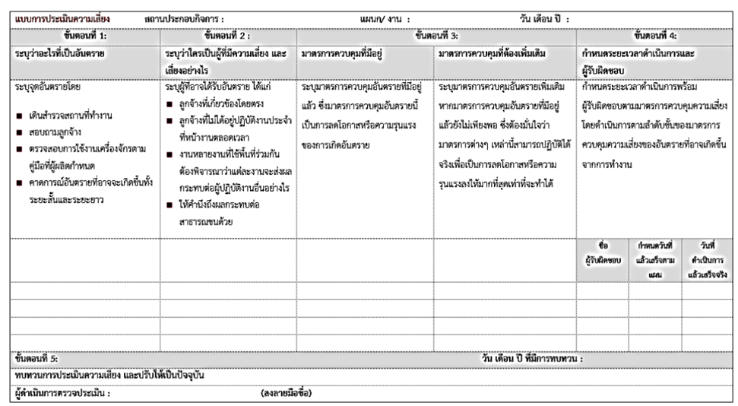
ภาพที่ 2.1 แบบประเมินความเสี่ยง

ที่มา : (สถาบันส่งเสริมความปลอดภัย อาชีวอนามัย และสภาพแวดล้อมในการทำงาน [สสปท.], 2561)

ขั้นตอนกระบวนการประเมินความเสี่ยง 5 ขั้นตอน มีรายละเอียดการดำเนินการเพื่อนำไปใช้งานดังนี้
ขั้นตอนที่ 1 ชี้บ่งอันตราย
โดยการสำรวจพื้นที่ทั้งหมดในสถานที่ทำงาน ซึ่งเป็นขั้นตอนที่สำคัญที่สุดในกระบวนการประเมินความเสี่ยง หากอันตรายนั้นไม่ถูกชี้บ่งเราจะไม่ทราบถึงอันตรายที่มีหรือที่อาจจะเกิดขึ้น ทำให้ไม่สามารถจัดการควบคุมอันตรายนั้นได้ดังนั้น สิ่งสำคัญในขั้นตอนนี้คือ จะต้องชี้บ่งหรือระบุอันตรายที่มีหรือที่อาจจะเกิดขึ้นให้ได้ครบถ้วนมากที่สุด
เครื่องมือที่ช่วยในการชี้บ่งอันตราย ได้แก่ ข้อมูลการตรวจหรือการสำรวจพื้นที่ทำงานที่ผ่านมา รายงานการเกิดอุบัติเหตุหรือการเจ็บป่วยที่ผ่านมา ข้อสังเกตของผู้ปฏิบัติงานหรือผู้ประเมินแต่ละคน คณะกรรมการความปลอดภัย อาชีวอนามัย และสภาพแวดล้อมในการทำงาน (ถ้ามี) ป้าย หรือสัญลักษณ์เตือน ข้อมูลด้านความปลอดภัยฯ คู่มือ คำแนะนำของบริษัทผู้ผลิต
ขั้นตอนที่ 2 ระบุว่าใครที่มีความเสี่ยงและเสี่ยงอย่างไร
ชี้บ่งกลุ่มผู้ปฏิบัติงานหรือกลุ่มที่เสี่ยงต่ออันตรายให้ได้ รวมถึงสาธารณชนตลอดจนผลกระทบด้านความปลอดภัยและอาชีวอนามัยที่ตามมา การประเมินความเสี่ยง ไม่ได้หมายถึงเฉพาะการระบุรายชื่อบุคคลที่มีความเสี่ยงเท่านั้น แต่ให้ระบุรวมถึงกลุ่มคนที่มีความเสี่ยงต่ออันตรายด้วย เช่น ผู้ปฏิบัติงานที่ในแผนกงานไม้ ผู้ปฏิบัติงานในแผนกซ่อมบำรุง ผู้ปฏิบัติงานในโกดังสินค้า เป็นต้น หากเป็นไปได้ให้ระบุจำนวนคนในแต่ละกลุ่มด้วย อาจจำเป็นต้องระบุบุคคลอื่นที่เสี่ยงต่ออันตราย เช่น ผู้ที่เข้ามาส่งหรือรับสินค้า พนักงานทำความสะอาด พนักงานซ่อมบำรุง ลูกค้า ผู้ที่เกี่ยวข้อง บุคคลเหล่านี้เป็นกลุ่มที่ควรให้ความสนใจ เนื่องจากกลุ่มคนเหล่านี้มีโอกาสได้รับอันตรายจากกระบวนการทำงานของสถานประกอบกิจการ (เช่น บุคคลที่ผ่านไปมาบนท้องถนนในขณะทำงานก่อสร้างหรือต่อเติมอาคาร) นอกจากนี้กลุ่มคนเหล่านี้มีโอกาสนำความเสี่ยงอื่นมาเพิ่มได้อีก ต้องมีความชัดเจนว่าบุคคลเหล่านี้มีโอกาสได้รับอันตรายอย่างไร มีลักษณะการบาดเจ็บหรือเจ็บป่วยอย่างไร โดยจะต้องประเมินอันตรายที่เกิดขึ้นในขณะนั้นและมีผลกระทบต่อสุขภาพในขณะนั้นอย่างไร ส่งผลในระยะยาวอย่างไร
ขั้นตอนที่ 3 ประเมินความเสี่ยง
พิจารณาเลือกมาตรการควบคุมความเสี่ยงด้านความปลอดภัยและอาชีวอนามัย
สำหรับขั้นตอนที่ 1 ชี้บ่งอันตราย และขั้นตอนที่ 2 ชี้บ่งว่าใครที่มีความเสี่ยงและมีจำนวนเท่าใด กลุ่มที่ต้องให้ความสนใจเป็นพิเศษคือกลุ่มคนงานใหม่ หญิงมีครรภ์ และคนพิการ สำหรับมาตรการในการควบคุมความเสี่ยง ต้องพิจารณาและดำเนินการตามลำดับชั้นของมาตรการควบคุมอันตรายที่เกิดขึ้นจากการทำงาน ดังนี้
มาตรการลำดับที่ 1: การขจัดอันตราย หรือการทดแทนด้วยสิ่งที่มีอันตรายน้อยกว่า ซึ่งเป็นมาตรการในการควบคุมดูแลที่ดีที่สุด เพื่อช่วยลดโอกาสหรือความเสี่ยงต่อการสัมผัสอันตรายให้น้อยลงหรือไม่มีเลย
มาตรการลำดับที่ 2: การใช้อุปกรณ์ เครื่องมือ เทคโนโลยี หรือระบบควบคุมทางวิศวกรรม หากไม่สามารถการควบคุมความเสี่ยงด้วย มาตรการควบคุมความเสี่ยงลำดับที่ 1 ได้ ก็ให้พิจารณาดำเนินการควบคุมความเสี่ยงด้วยการใช้อุปกรณ์ เครื่องมือ เทคโนโลยี หรือระบบควบคุมทางวิศวกรรมเพื่อขจัดหรือลดความเสี่ยงให้น้อยลงเป็นการด าเนินการเพื่อให้สถานที่ทำงานปลอดภัย
มาตรการลำดับที่ 3: การกำหนดวิธีการปฏิบัติงานที่ปลอดภัย การจัดรูปแบบการทำงาน การให้ข้อมูลความรู้และการฝึกอบรม ในการประเมินความเสี่ยง จำเป็นต้องมีการตรวจสอบ และจัดทำขั้นตอนการทำงานที่ปลอดภัยและมีการนำไปสู่การปฏิบัติ ควบคู่ไปกับการฝึกอบรม และการให้ข้อมูลข่าวสาร ซึ่งต้องทบทวนมาตรการที่ได้ดำเนินการไปแล้ว และจะต้องมีการเพิ่มมาตรการควบคุมความเสี่ยงในเรื่องใดบ้าง
มาตรการลำดับที่ 4: สุขอนามัยส่วนบุคคลและสวัสดิการ ในการดำเนินการประเมินความเสี่ยง สถานประกอบกิจการควรมีการพิจารณาว่าสิ่งอำนวยความสะดวกด้านสุขอนามัยส่วนบุคคลและสวัสดิการมีเพียงพอที่จะรับมือกับอันตรายที่มีอยู่หรือไม่ หรือจำเป็นจะต้องจัดเพิ่มมากน้อยเพียงใด ซึ่งมาตรการเหล่านี้ไม่ได้มุ่งเพื่อการป้องกันการสัมผัสต่ออันตรายโดยตรง แต่เพื่อลดผลกระทบต่อสุขภาพอนามัยซึ่งจะก่อให้เกิดความพึงพอใจของลูกจ้างในการทำงานมากขึ้น
มาตรการลำดับที่ 5: อุปกรณ์คุ้มครองความปลอดภัยส่วนบุคคล ในการควบคุมความเสี่ยง ต้องพิจารณานำมาตรการควบคุม ลำดับที่1-4 มาใช้ก่อน มาตรการควบคุมความเสี่ยงลำดับที่ 5 การจัดอุปกรณ์คุ้มครองความปลอดภัยส่วนบุคคล ควรเป็นมาตรการสุดท้ายหลังจากควบคุมความเสี่ยงด้วยมาตรการอื่นแล้ว หากมาตรการควบคุมความเสี่ยงลำดับต้นๆ ใช้ได้ผลและเพียงพอก็ไม่จำเป็นต้องจัดให้มีและใช้อุปกรณ์คุ้มครองความปลอดภัยส่วนบุคคล
มาตรการลำดับที่ 6: การเฝ้าระวังด้านอาชีวอนามัย ในการประเมินความเสี่ยงจะต้องพิจารณาถึงมาตรการเฝ้าระวังด้านอาชีวอนามัยซึ่งต้องดำเนินการโดยบุคลากรที่มีความรู้เฉพาะด้านอาชีวเวชศาสตร์ มาตรการการเฝ้าระวังด้านอาชีวอนามัย ไม่ได้เป็นมาตรการควบคุมการสัมผัสกับสิ่งแวดล้อมที่เป็นอันตรายโดยตรง แต่เป็นเครื่องมือการเฝ้าระวังด้านสุขภาพอนามัย เพื่อให้มั่นใจว่า มีมาตรการควบคุมที่เพียงพอในการป้องกันการเจ็บป่วยจากการทำงาน ซึ่งเป็นมาตรการลดความเสี่ยงของการเจ็บป่วย มาตรการเฝ้าระวังด้านอาชีวอนามัยสำหรับสิ่งคุกคามต่อสุขภาพ จะแตกต่างจากการตรวจสุขภาพทั่วไป ดังนั้นการเฝ้าระวังด้านอาชีวอนามัยจะต้องสอดคล้องกับการสัมผัสอันตรายของลูกจ้างแต่ละคน
ขั้นตอนการประเมินความเสี่ยง ขั้นตอนที่ 3 นี้ประกอบด้วย 2 ส่วน ทั้งสองส่วนนี้ใช้ลำดับชั้นของมาตรการควบคุมความเสี่ยง ดังนี้
ขั้นตอนที่ 3ก : มาตรการควบคุมความเสี่ยงที่มีอยู่
ขั้นตอนที่ 3ข : มาตรการควบคุมความเสี่ยงที่ต้องเพิ่ม หรือควรดำเนินการในอนาคต
ขั้นตอนที่ 4 ผู้รับผิดชอบการดำเนินงานประเมินและควบคุมความเสี่ยงและกรอบระยะเวลา
เมื่อกำหนดมาตรการควบคุมความเสี่ยงแล้ว จะต้องมีการดำเนินการตามที่กำหนด โดยกำหนดผู้รับผิดชอบ ระยะเวลาการดำเนินงาน และวันที่ดำเนินการแล้วเสร็จ
การประเมินความเสี่ยงในขั้นตอนที่ 4 ประกอบด้วย ใครเป็นผู้รับผิดชอบ วันที่กำหนดแล้วเสร็จตามแผนเมื่อไร ดำเนินการแล้วเสร็จจริงเมื่อไร ซึ่งหมายถึงแต่ละมาตรการจะต้องกำหนดผู้รับผิดชอบ กำหนดวันที่จะแล้วเสร็จตามแผน และวันที่ดำเนินการแล้วเสร็จจริง เมื่อประเมินความเสี่ยงได้แล้ว จะต้องจัดลำดับความเสี่ยง และดำเนินการควบคุมความเสี่ยงตามลำดับจากความเสี่ยงที่รุนแรงมากที่สุดก่อนเพื่อให้เกิดประสิทธิภาพในการคุ้มครองลูกจ้างและมีความคุ้มค่าในการลงทุนมากที่สุด การพิจารณาค่าความเสี่ยงได้จาก
โอกาสที่จะเกิดอันตราย x ความรุนแรงของอันตรายโอกาสที่จะเกิดอันตราย
หมายถึง ความเป็นไปได้ของการเกิดอันตรายซึ่งอาจจะเกิดน้อย เกิดปานกลาง หรือเกิดมาก ซึ่งพิจารณาจากปัจจัยต่างๆ เช่น ทำงานเร่งรีบ สภาพแวดล้อมการทำงานที่ไม่ดี เครื่องจักรมีความยุ่งยากในการใช้งาน เป็นต้น
ความรุนแรงของอันตราย หมายถึง ผลของการเกิดอันตรายมีแนวโน้มเป็นอย่างไร ตัวอย่าง ถ้าลูกจ้างลื่นล้มใกล้เครื่องจักรที่ท างานอยู่ ผลที่ตามมาอาจจะบาดเจ็บ เล็กน้อย (ไม่ต้องรักษา) บาดเจ็บปานกลาง (ต้องปฐมพยาบาลเบื้องต้น) รุนแรงหรือเสียชีวิต (แขน หรือขา ถูกเครื่องจักรตัด)
หรือทรัพย์สินเสียหายมากน้อยเท่าไร
ระดับของความเสี่ยงมากน้อยเท่าไรขึ้นกับโอกาสและความรุนแรงของอันตรายในแต่ละงานที่มีผลกระทบต่อคนงาน เครื่องจักร ลูกค้า หรือผลผลิต

ตารางเมทริกซ์ความเสี่ยง (Risk Matrix)
การใช้ตารางเมทริกซ์ความเสี่ยงเป็นเครื่องมือประเมินระดับความเสี่ยงในประเด็นต่างๆ โดยการจำแนกโอกาสที่จะเกิดอันตรายกับความรุนแรงของอันตราย จากนั้นให้พิจารณาผลการประเมินว่าอยู่ในช่องใดของตาราง หากอยู่ในช่องที่ระบุผลการประเมินว่าเสี่ยงมากที่สุดให้ความสำคัญในการจัดการความเสี่ยงเป็นลำดับแรก ตารางเมทริกซ์ความเสี่ยงมีประโยชน์ในการจัดลำดับการควบคุมความเสี่ยง โดยต้องอาศัยผู้มีประสบการณ์ และเชี่ยวชาญในการพิจารณาโอกาสที่จะเกิดอันตราย ซึ่งถ้าพิจารณาผิดพลาดจะทำให้มาตรการควบคุมความเสี่ยงผิดพลาดไปด้วย

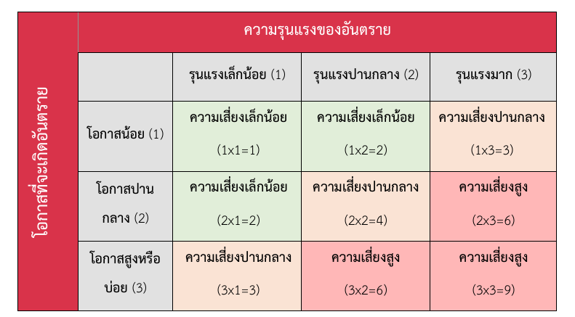

ตารางที่ 2.1 ตารางเมทริกซ์ความเสี่ยง

ที่มา : (สถาบันส่งเสริมความปลอดภัย อาชีวอนามัย และสภาพแวดล้อมในการทำงาน [สสปท.], 2561)

ก) ความรุนแรงของอันตราย แบ่งลักษณะความรุนแรงของอันตราย ออกเป็น 3 ระดับ ดังนี้
รุนแรงเล็กน้อย หมายถึง การบาดเจ็บ หรือเจ็บป่วยในระดับเล็กน้อย ที่ต้องมีการปฐมพยาบาลเบื้องต้น หรือ หยุดการทำงานสั้นๆ หรือหยุดงานไม่เกิน 3 วัน
รุนแรงปานกลาง หมายถึงการบาดเจ็บ หรือเจ็บป่วยในระดับกลาง ที่ทำให้ไม่สามารถทำงานได้ชั่วคราว (3 วันขึ้นไป) ซึ่งสามารถกลับคืนสู่สภาวะปกติได้ เช่น แขนหัก หรือ แตกหักเล็กน้อย ผู้บาดเจ็บหรือเจ็บป่วยต้องหยุดงานระยะเวลานาน ลูกจ้างสามารถเรียกร้องค่าทดแทนเนื่องจากการบาดเจ็บหรือเจ็บป่วยได้
รุนแรงมาก หมายถึงการบาดเจ็บ เจ็บป่วย เสียชีวิต ในระดับที่รุนแรง ทำให้เกิดการบาดเจ็บ
เจ็บป่วย ที่ทำให้เสียชีวิต หรือพิการถาวร การป่วยที่มีลักษณะเนื้อตาย สูญเสียการได้ยิน
ข) โอกาสที่จะเกิดอันตราย แบ่งเป็น 3 ระดับ ดังนี้
โอกาสน้อย หมายถึง ความเป็นไปได้ของการเกิดอันตรายเป็นไปได้ยากที่จะเกิดขึ้นในสถานการณ์ปัจจุบัน
โอกาสปานกลาง หมายถึง ความเป็นไปได้ที่จะเกิดการบาดเจ็บหรือเจ็บป่วยในขณะทำงาน
โอกาสมาก หมายถึง เกือบแน่ใจว่ามีการเกิดบาดเจ็บหรือเจ็บป่วยจากการทำงาน (เป็นเหตุการณ์ที่เกิดขึ้นบ่อย)
ค) การจัดลำดับความเสี่ยง แบ่งเป็น 3 ระดับ โดยพิจารณาจากระดับของความรุนแรงและระดับโอกาสที่จะเกิดอันตราย ดังนี้
ความเสี่ยงเล็กน้อย หมายถึง อาจมีการบาดเจ็บ เจ็บป่วยเล็กน้อย โอกาสทำให้เกิดอันตรายมีน้อย ส่วนความรุนแรงมีตั้งแต่เล็กน้อยถึงปานกลาง
ความเสี่ยงปานกลาง หมายถึง ความรุนแรงอาจเป็นเล็กน้อย ปานกลาง มาก ส่วนโอกาสที่จะ
เกิดอันตรายมีตั้งแต่เล็กน้อยถึงมาก
ความเสี่ยงสูง หมายถึง มีโอกาสปานกลาง หรือ มากที่จะทำให้เกิดความรุนแรงของการบาดเจ็บ การเจ็บป่วยในระดับปานกลาง หรือมาก
จากลำดับความเสี่ยงที่ได้ ทำให้สามารถพิจารณาได้ว่าจะประเมินความเสี่ยงใดก่อน ความเสี่ยงสูงเป็นความเสี่ยงที่ยอมรับไม่ได้ ความเสี่ยงปานกลางก็เป็นความเสี่ยงที่ยอมรับไม่ได้เช่นกัน เช่น ตัวอย่างเช่น แขนหรือขาหักจากอุบัติเหตุ มาตรการต่างๆ เพื่อการลดระดับความเสี่ยงควรดำเนินการโดยเร็วที่สุด เช่น การให้ความรู้และฝึกอบรม มาตรการต่างๆ ที่ทำได้ง่ายหรือค่าใช้จ่ายต่ำ ควรเป็นมาตรการที่นำมาพิจารณาดำเนินการโดยเร็วที่สุด
ขั้นตอนที่ 5 : ทบทวนการประเมินความเสี่ยงและปรับให้เป็นปัจจุบัน
การบันทึกผล: : กระบวนการประเมินความเสี่ยงจำเป็นที่จะต้องมีการทบทวนการดำเนินการทั้งหมดและต้องบันทึกวันที่ปรับข้อมูลให้เป็นปัจจุบัน ความเสี่ยงในขั้นตอนที่ 4 ต้องถูกบันทึกและสามารถแสดงต่อลูกจ้าง หัวหน้างานและผู้ตรวจประเมินความปลอดภัยในการทำงานได้ การบันทึกการประเมินความเสี่ยงในไม่ได้เป็นรายงานเชิงวิชาการ แต่ควรถูกบันทึกโดยผู้มีความรู้ความสามารถหรือผู้เชี่ยวชาญด้านความปลอดภัยและอาชีวอนามัยในการใช้คำแนะนำในการบันทึก รายละเอียดในการประเมินความเสี่ยงในทางปฏิบัติ ควรแสดงให้เห็นถึง มีการตรวจสอบและทบทวนในแต่ละเรื่องอย่างครบถ้วน มีการชี้บ่งทุกงานอันตรายที่อันอาจจะเกิดขึ้น ผู้ปฏิบัติงานที่ต้องสัมผัสกับอันตรายโดยตรงรวมถึงผู้ปฏิบัติงานอื่นๆ ที่เกี่ยวข้อง และมีการกำหนดมาตรการป้องกันที่เหมาะสมและสามารถปฏิบัติได้ เพื่อลดระดับความเสี่ยงลงให้อยู่ในระดับความเสี่ยงน้อยหรือยอมรับได้
การตรวจสอบประสิทธิผลของมาตรการควบคุม : การติดตาม ตรวจสอบประสิทธิผลของมาตรการควบคุมความเสี่ยงเพื่อให้แน่ใจว่ายังคงมีการดำเนินมาตรการควบคุมนั้นอยู่ เช่น มีการปรับปรุงแก้ไขอันตรายที่พบจากการประเมินความเสี่ยง ได้มีการดำเนินการให้ความเสี่ยงลดลง และลูกจ้างได้รับการคุ้มครองดูแลดีขึ้น กำหนดผู้ตรวจสอบมาตรการควบคุมความเสี่ยงเพื่อปรับปรุงด้านความปลอดภัยและอาชีวอนามัยให้มีประสิทธิภาพ มีการติดตามการเฝ้าระวังอันตรายในงานต่างๆ ทั้งที่มีอยู่เดิมและเกิดขึ้นใหม่
การทบทวนและปรับปรุงข้อมูลการประเมินความเสี่ยงให้เป็นปัจจุบัน : การประเมินความเสี่ยงไม่ใช่
การดำเนินการที่ต้องทำเพียงครั้งเดียว แต่ต้องมีการทบทวนเป็นครั้งคราวอย่างน้อยปีละครั้ง ดังนั้นจึงต้องมีการระบุวันที่มีการทบทวนการดำเนินการประเมินความเสี่ยงและให้มีการบันทึกไว้ทุกครั้ง โดยเฉพาะอย่างยิ่งหากพบว่ามีการเปลี่ยนแปลงที่สำคัญให้มีการตรวจสอบและประเมินความเสี่ยงทันทีพร้อมทั้งดำเนินการแก้ไขในส่วนที่จำเป็นและให้มีการบันทึก
การจัดทำรายงานด้านความปลอดภัย อาชีวอนามัย และสภาพแวดล้อมในการทำงานตามข้อกำหนดทางกฎหมายในปัจจุบัน ประสบปัญหาด้านความซ้ำซ้อนของกระบวนการทำงาน เนื่องจากเจ้าหน้าที่ความปลอดภัยในการทำงาน (จป.) จำเป็นต้องบันทึกข้อมูลจากการสำรวจภาคสนามลงในรูปแบบเอกสาร ก่อนจะนำข้อมูลดังกล่าวเข้าสู่ระบบคอมพิวเตอร์เพื่อประเมินความเสี่ยงและจัดทำแผนการดำเนินงาน ภาระงานด้านธุรการที่ซับซ้อนนี้ส่งผลต่อประสิทธิภาพในการบริหารจัดการความเสี่ยงและอุบัติเหตุในสถานประกอบการ ดังนั้น เพื่อลดขั้นตอนการปฏิบัติงานและเพิ่มขีดความสามารถในการดูแลสุขอนามัยของผู้ปฏิบัติงาน จึงควรมีการพัฒนานวัตกรรมการจัดการในรูปแบบเว็บแอปพลิเคชัน (Web Application) เพื่อยกระดับระบบการจัดการความปลอดภัยให้มีความคล่องตัวและแม่นยำยิ่งขึ้น
2.3.3 แนวคิดพื้นฐานและนิยามศัพท์เกี่ยวกับการประเมินอันตราย การศึกษาผลกระทบของสภาพแวดล้อมในการทำงาน และการจัดทำแผนควบคุมดูแลลูกจ้างและสถานประกอบกิจการ(ประกาศกระทรวงแรงงาน เรื่อง การประเมินอันตราย การศึกษาผลกระทบของสภาพแวดล้อมในการทำงาน และการจัดทำแผนควบคุมดูแลลูกจ้างและสถานประกอบกิจการ, 2567)
“สภาพแวดล้อมในการทำงาน” หมายความว่า สภาพแวดล้อมซึ่งปรากฏอยู่ในบริเวณที่ทำงานของลูกจ้าง ซึ่งรวมถึงสภาพต่าง ๆ ในบริเวณที่ทำงาน เครื่องจักร อาคาร สถานที่ การระบายอากาศ สารเคมีอันตราย ความร้อน แสงสว่าง เสียง รังสี ไฟฟ้า อับอากาศ ตลอดจนสภาพและลักษณะการทำงานอย่างอื่นของลูกจ้างด้วย
“อันตราย” หมายถึง สภาพการทำงานและสภาพแวดล้อมในการทำงานที่มีเหตุอันอาจจะเกิดผลกระทบต่อร่างกาย จิตใจ หรือทรัพย์สินเสียหาย
“การประเมินอันตราย” หมายความว่า กระบวนการที่มีการชี้บ่งอันตราย และประเมินระดับอันตราย
“ระดับอันตราย” หมายความว่า ระดับอันตรายที่บ่งบอกว่ายอมรับได้หรือยอมรับไม่ได้
“ระดับอันตรายที่ยอมรับได้” หมายความว่า ระดับอันตรายที่ไม่จำเป็นต้องเพิ่มมาตรการควบคุม หรือเป็นผลจากการที่มีมาตรการที่เหมาะสมในการลดหรือควบคุมอันตรายแล้ว แต่ต้องมีการเฝ้าระวังและติดตามตรวจสอบมาตรการควบคุมให้คงประสิทธิภาพในการควบคุมระดับอันตรายให้อยู่ในระดับที่ยอมรับได้ตลอดเวลา
“แผนการดำเนินงานด้านความปลอดภัย อาชีวอนามัย และสภาพแวดล้อมในการทำงาน และแผนควบคุมดูแลลูกจ้างและสถานประกอบกิจการ” หมายความว่า แผนการดำเนินงานเพื่อลดและควบคุมระดับอันตราย
“ผู้ชำนาญการด้านความปลอดภัย อาชีวอนามัย และสภาพแวดล้อมในการทำงาน” หมายความว่า ผู้ที่ได้รับใบอนุญาตตามมาตรา 33 แห่งพระราชบัญญัติความปลอดภัย อาชีวอนามัย และสภาพแวดล้อมในการทำงาน พ.ศ. 2554
นายจ้างดำเนินการประเมินอันตราย ศึกษาผลกระทบของสภาพแวดล้อมในการทำงาน และจัดทำผลการประเมินอันตราย แผนการดำเนินงานด้านความปลอดภัย อาชีวอนามัย และสภาพแวดล้อมในการทำงาน และแผนควบคุมดูแลลูกจ้างและสถานประกอบกิจการให้แล้วเสร็จภายใน 180 วันนับแต่วันที่ประกาศนี้ใช้บังคับ หรือนับแต่วันที่มีจำนวนลูกจ้างในสถานประกอบกิจการตามบัญชี 1 ที่มีลูกจ้างตั้งแต่ 2 คนขึ้นไป และสถานประกอบกิจการตามบัญชี 2 ที่มีลูกจ้างตั้งแต่ 20 คนขึ้นไปแล้วแต่กรณีและทบทวนการดำเนินการทุก 3 ปี
กรณีที่มีการปรับปรุงหรือเปลี่ยนแปลงเครื่องจักร อุปกรณ์ กระบวนการผลิต วิธีการทำงาน สภาวะแวดล้อมในการทำงานที่เปลี่ยนแปลง หรือการดำเนินการใด ๆ รวมถึงการเปลี่ยนแปลงที่เกิดจากภัยทางธรรมชาติหรือเพื่อการช่วยเหลือ การบรรเทาเหตุ หรือปัจจัยอื่น ๆ และส่งผลให้สภาวะการทำงานเปลี่ยนแปลง ให้นายจ้างดำเนินการประเมินอันตราย ศึกษาผลกระทบของสภาพแวดล้อมในการทำงาน และจัดทำผลการประเมินอันตราย แผนการดำเนินงานด้านความปลอดภัย อาชีวอนามัย และสภาพแวดล้อมในการทำงาน และแผนควบคุมดูแลลูกจ้างและสถานประกอบกิจการให้ครอบคลุมก่อน ระหว่าง และหลังดำเนินการปรับปรุงหรือเปลี่ยนแปลง โดยให้นายจ้างดำเนินการให้แล้วเสร็จ ไม่เกิน 30 วัน และเก็บผลการดำเนินการ ณ สถานประกอบกิจการ จะทำในรูปแบบอิเล็กทรอนิกส์ก็ได้ เพื่อให้พนักงานตรวจความปลอดภัยสามารถตรวจสอบได้
การดำเนินการตามวรรคหนึ่งและวรรคสอง นายจ้างต้องจัดให้ลูกจ้างปฏิบัติงานซึ่งมีความรู้ในขั้นตอนการทำงานนั้นของสถานประกอบกิจการ อย่างน้อย 1 คน มีส่วนร่วมกับผู้ประเมินอันตรายที่มีความรู้ด้านความปลอดภัยในการทำงาน และมีประสบการณ์เกี่ยวกับกระบวนการผลิตและขั้นตอนการทำงานและขั้นตอนการประเมินอันตราย หรือเจ้าหน้าที่ความปลอดภัยในการทำงาน หรือกรรมการในคณะกรรมการความปลอดภัย อาชีวอนามัย และสภาพแวดล้อมในการทำงานของสถานประกอบกิจการ แล้วแต่กรณี มีส่วนร่วมในการดำเนินการ โดยต้องปฏิบัติตามคำแนะนำและได้รับการรับรองผลจากผู้ชำนาญการด้านความปลอดภัย อาชีวอนามัย และสภาพแวดล้อมในการทำงาน
นายจ้างประเมินอันตรายด้วยการใช้วิธีการชี้บ่งอันตรายโดยครอบคลุมทุกขั้นตอน วิธีการปฏิบัติงานและทุกกิจกรรมโดยเลือกใช้วิธีการใดวิธีการหนึ่งหรือหลายวิธีร่วมกันที่เหมาะสม ดังนี้
- การวิเคราะห์งานเพื่อความปลอดภัย (Job Safety Analysis (JSA))
- การตรวจสอบตามรายการ (Checklist)
- การวิเคราะห์โดยใช้คำถาม “จะเกิดอะไรขึ้น - ถ้า...” (What - If Analysis)
- การศึกษาอันตรายและกระบวนการทำงาน (Hazard and Operability Studied (HAZOP))
- การวิเคราะห์ความผิดพลาดตามลำดับ (Fault - Tree Analysis (FTA))
- การวิเคราะห์อุบัติการณ์ตามลำดับ (Event - Tree Analysis (ETA))
- การวิเคราะห์ผลจากความล้มเหลวของอุปกรณ์ (Failure Modes and Effects Analysis (FMEA))
- วิธีการชี้บ่งเพื่อประเมินอันตรายต่อสุขภาพ เช่น การประเมินความเสี่ยงด้านสารเคมีต่อสุขภาพผู้ปฏิบัติงานในโรงงานอุตสาหกรรมตามมาตรฐานผลิตภัณฑ์อุตสาหกรรม การประเมินปัจจัยเสี่ยงที่เกี่ยวกับท่าทางการทำงาน Risk Assessment Matrix, Rapid Entire Body Assessment (REBA), Rapid Upper Limb Assessment (RULA) หรือวิธีการอื่นตามความเหมาะสม
- วิธีการอื่นใดที่เป็นไปตามมาตรฐานสากล หรือวิธีการอื่นที่หน่วยงานราชการยอมรับ หรือวิธีการอื่นใดที่อธิบดีกรมสวัสดิการและคุ้มครองแรงงานหรือผู้ซึ่งอธิบดีมอบหมายให้ความเห็นชอบ
นายจ้างนำผลการชี้บ่งอันตรายข้างต้นมาวิเคราะห์โอกาสและความรุนแรง เพื่อจัดระดับอันตรายตามความเหมาะสม ตามตารางด้านล่างนี้ หรือด้วยวิธีที่เป็นไปตามมาตรฐานสากล หรือที่หน่วยงานราชการยอมรับ หรือที่อธิบดีกรมสวัสดิการและคุ้มครองแรงงาน หรือผู้ซึ่งอธิบดีมอบหมายให้ความเห็นชอบ
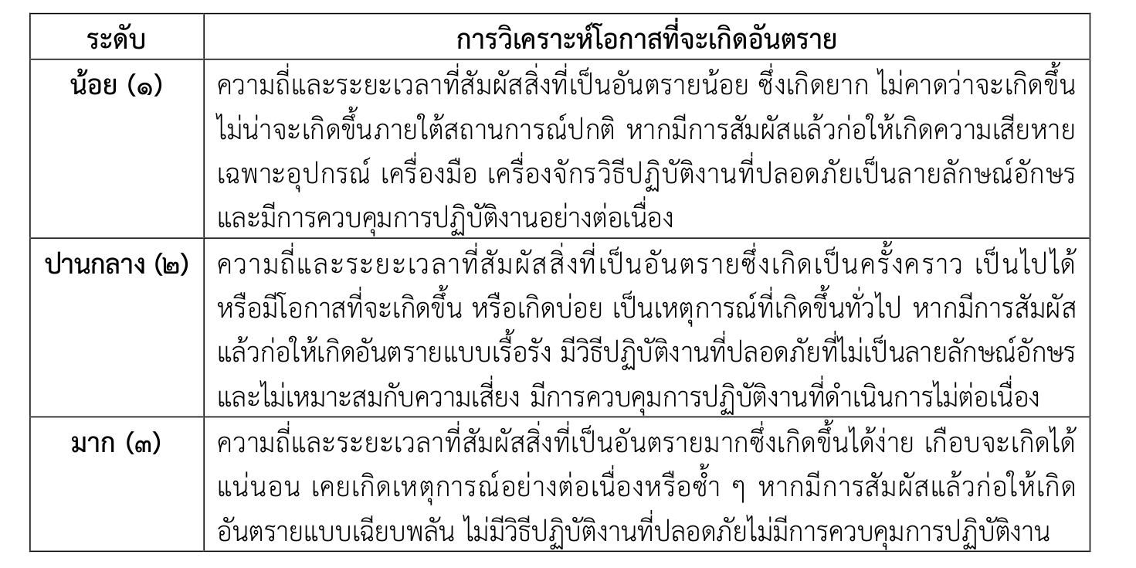
ตารางที่ 2.2 การวิเคราะห์โอกาสที่จะเกิดอันตราย

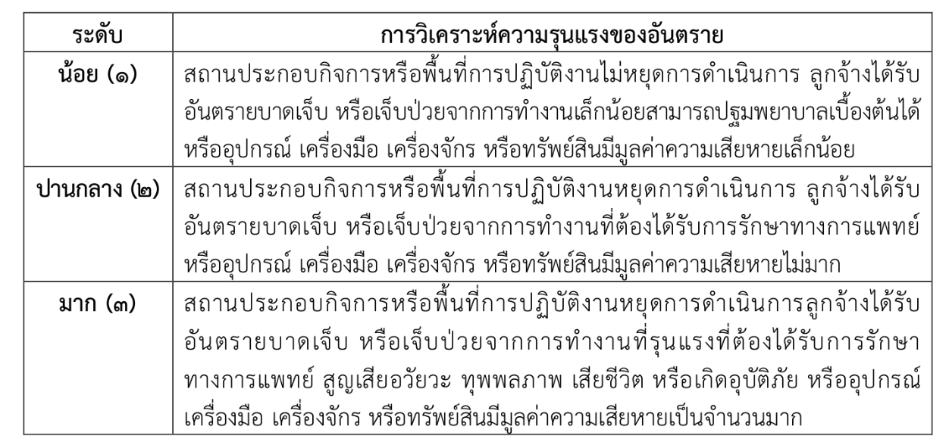
ตารางที่ 2.3 การวิเคราะห์ความรุนแรงของอันตราย

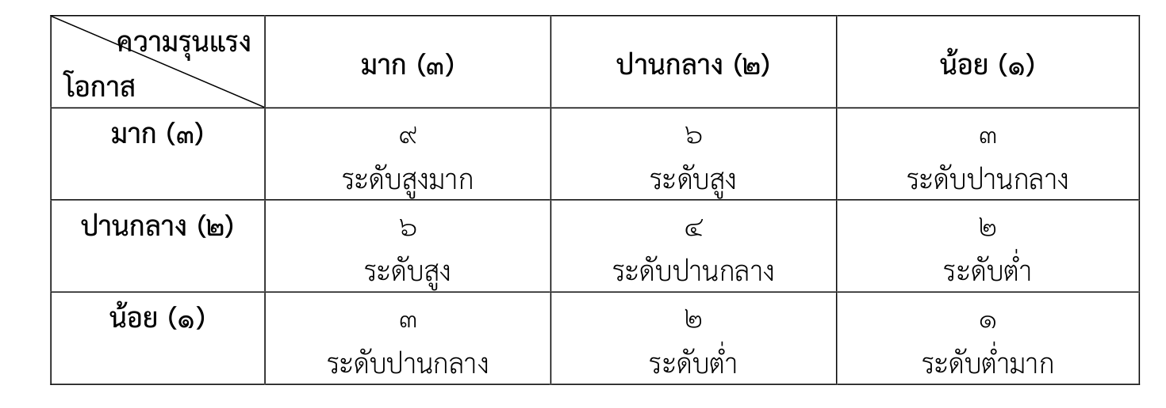
ตารางที่ 2.4 คะแนนความเป็นอันตราย
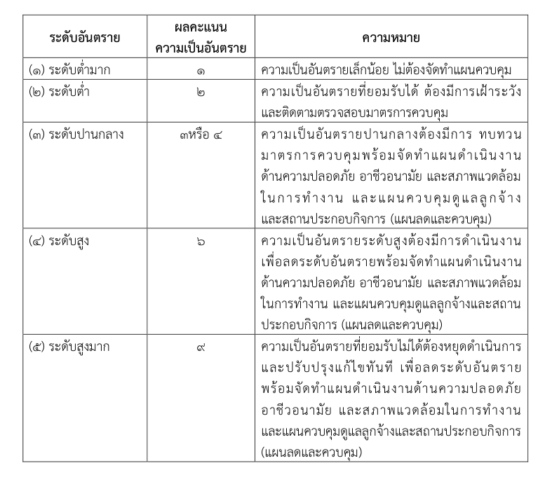
ตารางที่ 2.5 การจัดระดับอันตราย

กรณีที่ผลการวิเคราะห์ข้างต้นอยู่ในระดับอันตรายที่ยอมรับไม่ได้ ให้นายจ้างจัดทำแผนการดำเนินงานด้านความปลอดภัย อาชีวอนามัย และสภาพแวดล้อมในการทำงาน และจัดทำแผนการควบคุมดูแลลูกจ้างและสถานประกอบกิจการ เพื่อบริหารจัดการระดับอันตรายจากการทำงานให้อยู่ในระดับที่ยอมรับได้โดยการลดและควบคุมระดับอันตราย
สำหรับมาตรการควบคุมความเสี่ยง ต้องพิจารณาและดำเนินการตามลำดับชั้นของมาตรการควบคุมอันตรายที่เกิดขึ้นจากการทำงาน ดังนี้
มาตรการลำดับที่ 1: การขจัดอันตราย ซึ่งเป็นมาตรการในการควบคุมดูแลที่ดีที่สุด เพื่อช่วยลดโอกาสหรือความเสี่ยงต่อการสัมผัสอันตรายให้น้อยลงหรือไม่มีเลย
มาตรการลำดับที่ 2: การทดแทนด้วยสิ่งที่มีอันตรายน้อยกว่า
มาตรการลำดับที่ 3: การใช้อุปกรณ์ เครื่องมือ เทคโนโลยี หรือระบบควบคุมทางวิศวกรรมหากไม่สามารถการควบคุมความเสี่ยงด้วย มาตรการควบคุมความเสี่ยงลำดับที่ 1 หรือ 2 ได้ ก็พิจารณาดำเนินการควบคุมความเสี่ยงด้วยการใช้อุปกรณ์ เครื่องมือ เทคโนโลยี หรือระบบควบคุมทางวิศวกรรมเพื่อขจัดหรือลดความเสี่ยงให้น้อยลงเป็นการดำเนินการเพื่อให้สถานที่ทำงานปลอดภัย
มาตรการลำดับที่ 4: การบริหารจัดการด้านความปลอดภัย โดยการกำหนดวิธีการปฏิบัติงานที่ปลอดภัย การจัดรูปแบบการทำงาน การให้ข้อมูลความรู้และการฝึกอบรมการดูแลสุขอนามัยส่วนบุคคลและสวัสดิการ การเฝ้าระวังสุขภาพอนามัย
มาตรการลำดับที่ 5: การจัดอุปกรณ์คุ้มครองความปลอดภัยส่วนบุคคล

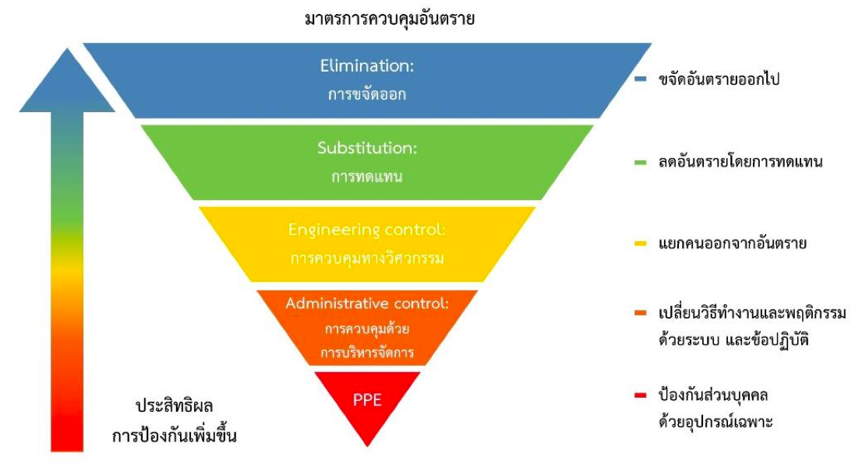

ภาพที่ 2.2 ลำดับขั้นการควบคุม (Hierarchy of control)

นายจ้างจัดทำรายงานผลการประเมินอันตราย การศึกษาผลกระทบ แผนการดำเนินงานด้านความปลอดภัย อาชีวอนามัย และสภาพแวดล้อมในการทำงาน และแผนควบคุมดูแลลูกจ้างและสถานประกอบกิจการตามแบบแนบท้ายประกาศนี้ หรือมีรายละเอียดไม่น้อยกว่าที่กำหนดไว้ในท้ายประกาศนี้ พร้อมทั้งส่งรายงานผลดังกล่าวด้วยวิธีการทางระบบอิเล็กทรอนิกส์ของกรมสวัสดิการและคุ้มครองแรงงาน หรือเป็นเอกสารด้วยตนเอง หรือทางไปรษณีย์ ต่ออธิบดีกรมสวัสดิการและคุ้มครองแรงงาน หรือผู้ซึ่งอธิบดีกรมสวัสดิการและคุ้มครองแรงงานมอบหมายภายใน 60 วันนับแต่วันที่เสร็จสิ้นการดำเนินการประเมินอันตราย การศึกษาผลกระทบของสภาพแวดล้อมในการทำงาน การจัดทำแผนการดำเนินงานด้านความปลอดภัย อาชีวอนามัย และสภาพแวดล้อมในการทำงาน และแผนควบคุมดูแลลูกจ้าง และสถานประกอบกิจการ
นายจ้างเก็บเอกสารหลักฐานเกี่ยวกับการประเมินอันตราย การศึกษาผลกระทบแผนการดำเนินงานด้านความปลอดภัย อาชีวอนามัย และสภาพแวดล้อมในการทำงาน และแผนควบคุมดูแลลูกจ้างและสถานประกอบกิจการ ดังกล่าวไว้ ณ สถานประกอบกิจการ ไม่น้อยกว่าสามปี จะทำในรูปข้อมูลอิเล็กทรอนิกส์ก็ได้ เพื่อให้พนักงานตรวจความปลอดภัยสามารถตรวจสอบได้

2.5 เว็บแอพพลิเคชัน (Web application)
การทำงานผ่านทางเว็บเบราเซอร์ (Web Browser) ที่ถูกใช้งานผ่านอุปกรณ์ต่างๆ ไม่ว่าจะเป็น คอมพิวเตอร์ โน๊ตบุ๊ค แท็บเล็ต สมาร์ตโฟน เป็นต้น ซึ่งได้รับความนิยมเป็นอย่างสูงมาก เนื่องจากเว็บแอพพลิเคชัน มีประสิทธิภาพในการทำงานสูง และช่วยแก้ปัญหาการทำงานของผู้ใช้ได้เป็นอย่างดี อำนวยความสะดวกในการทำงานแบบทุกที่ทุกเวลาได้ ขอเพียงมีอุปกรณ์ที่สามารถเชื่อมต่อกับอินเทอร์เน็ตได้ และยังเป็นการนำเทคโนโลยีมาประยุกต์ใช้งานในองค์กรเพื่อการจัดการข้อมูลผ่านระบบเครือข่ายอินเทอร์เน็ต โดยมีการบริหารจัดการข้อมูลและระบบสารสนเทศทั้งในส่วนด้านหน้า (Front Office) และด้านหลังของระบบ (Back Office) มีระบบของการจัดการข้อมูล ได้แก่ การเพิ่ม ลบ แก้ไข ปรับปรุงข้อมูล เพื่อให้องค์กรสามารถนำข้อมูลมาทำการวิเคราะห์ สังเคราะห์ ประเมินผล และจัดทำรายงานสารสนเทศที่สามารถนำไปใช้ประกอบการตัดสินใจในการบริหารจัดการอุบัติเหตุและบริหารความเสี่ยงในองค์กร เพื่อให้หน่วยงานสามารถสื่อสารข้อมูล เผยแพร่ และแลกเปลี่ยนข้อมูล โดยผู้บริหารสามารถตรวจสอบข้อมูลจากระบบเพื่อนำสารสนเทศไปใช้ประกอบการบริหารจัดการความเสี่ยงหรือลดอุบัติเหตุที่เกิดขึ้นได้

2.3 กรอบแนวคิดในการวิจัย

ตัวแปรตาม
นวัตกรรมต้นแบบระบบมาตรฐานการจัดการด้านความปลอดภัย
อาชีวอนามัยและสภาพแวดล้อมในการทำงานสำหรับสถานประกอบการ
- กรอบมาตรฐานข้อกำหนดด้านความปลอดภัยฯ
- ประสิทธิผลของนวัตกรรม
- ความพึงพอใจของผู้ใช้นวัตกรรม

ตัวแปรต้น
เครื่องมือตรวจสอบความปลอดภัย อาชีวอนามัยและสภาพแวดล้อมในการทำงาน
- กฎกระทรวงความปลอดภัย อาชีวอนามัย และสภาพแวดล้อมในการทำงาน ตามพระราชบัญญัติความปลอดภัยฯ พ.ศ. 2554
- ข้อกำหนด ISO 45001, ISO 14001 และ ISO 50001
- เกณฑ์ต้นแบบสถานประกอบการดีเด่นด้านความปลอดภัย อาชีวอนามัยและสภาพแวดล้อมในการทำงาน

โปรแกรมสำเร็จรูปการประเมินความเสี่ยงและอันตราย

ภาพที่ 2.1 กรอบแนวคิดการวิจัย

2.4 งานวิจัยที่เกี่ยวข้อง
พิจิตรา ปฏิพัตร และปวีณา มีประดิษฐ์, 2561 ทำการศึกษาระบบการบริหารงานของคณะกรรมการ ความปลอดภัย อาชีวอนามัยและสภาพแวดล้อมในการทำงาน กับการป้องกันและลดอุบัติเหตุในโรงงานอุตสาหกรรมขนาดใหญ่ จังหวัดสมุทรปราการ พบว่าระบบการบริหารงานด้านความปลอดภัย ฯ ที่มีประสิทธิภาพและประสบความสําเร็จ พิจารณาได้จากการลดลงของอัตราการเกิดอุบัติเหตุการลดจํานวนผู้ได้รับบาดเจ็บหรือโรคจากการทํางาน การส่งเสริมคุณภาพชีวิตที่ดีของผู้ปฏิบัติงาน โดยสถานประกอบการต้องมีการควบคุม (control) การปฏิบัติงานของนายจ้างและลูกจ้างเป็นไปตามกฎเกณฑ์ ระเบียบ มาตรฐานที่กําหนดไว้ และมีการนํานวัตกรรมใหม่ๆ มาใช้ในสถานประกอบการ เพื่อให้เกิดความหลากหลายและเกิดการเปลี่ยนแปลง รวมถึงการจัดสภาพแวดล้อมของสถานที่ทํางาน ได้แก่ ระดับความเข้มแสงสว่าง ระดับเสียงดัง ระดับดัชนีความร้อน และระดับความเข้มข้นของสารเคมีในบรรยากาศการทำงานให้เป็นไปตามเกณฑ์ที่กฎหมายกำหนด ส่งผลให้ลูกจ้างปฏิบัติงานด้วยความปลอดภัยและมีความสุขในการทํางาน
มนตรี วรภัทรทรัพย์, วรวุฒิ มูลตรีอุตร์ และบุญจิระ บุญปัญญา, 2564 ทำการศึกษาขบวนการพัฒนากฎหมายวิชาชีพด้านความปลอดภัย อาชีวอนามัย และสภาพแวดล้อมในการทำงานของไทย เป็นการวิจัยเชิงคุณภาพในจังหวัดสมุทรสาคร จังหวัดนครปฐม และจังหวัดราชบุรี ได้กลุ่มตัวอย่างในการสัมภาษณ์เชิงลึกจากผู้ทรงคุณวุฒิสาขากฎหมาย รัฐศาสตร์ หรือรัฐประศาสนศาสตร์ เจ้าหน้าที่ภาครัฐที่รับผิดชอบงานด้านความปลอดภัย อาชีวอนามัย และสภาพแวดล้อมในการทำงาน นายก/ประธาน ของสมาคม/ชมรมเจ้าหน้าที่ความปลอดภัยในการทำงาน และเจ้าหน้าที่ความปลอดภัยในการทำงานระดับวิชาชีพ จำนวน 18 คน ใช้วิธีคัดเลือกแบบเจาะจง เครื่องมือที่ใช้ในการวิจัยมี 2 ชนิด คือ 1) แบบสัมภาษณ์เพื่อการวิจัย 2) แบบสนทนากลุ่มเฉพาะการวิจัย พบว่า การรวมตัวของเครือข่ายเจ้าหน้าที่ความปลอดภัยในการทำงานระดับวิชาชีพ ชมรมเจ้าหน้าที่ความปลอดภัยในการทำงาน สมาคมเจ้าหน้าที่ความปลอดภัยในการทำงาน และสถาบันการศึกษาที่เปิดสอนด้านอาชีวอนามัยฯ ร่วมกันดำเนินการการจัดตั้งเป็นองค์กรวิชาชีพ การจัดทำร่างกฎหมาย จัดตั้งเป็นองค์กรวิชาชีพ การเสนอกฎหมายจัดตั้งเป็นองค์กรวิชาชีพ มีหน่วยงานภาครัฐที่เกี่ยวข้องในการจัดตั้งเป็นองค์กรวิชาชีพตามกฎหมาย

บทที่ 3

วิธีดำเนินการวิจัย

การศึกษาวิจัยครั้งนี้เป็นการวิจัยแบบผสมผสาน (Mixed-Method Research) ซึ่งประกอบ
ด้วยการวิจัยเชิงปริมาณ (Quantitative Research) และการวิจัยเชิงคุณภาพ (Qualitative Research) โดยใช้กระบวนการวิจัยเชิงปฏิบัติการแบบมีส่วนร่วม (Participatory Action Research: PAR) มีรายละเอียดการดำเนินการดังนี้

3.1 ประชากรและการสุ่มกลุ่มตัวอย่าง
ประชากรในการศึกษาครั้งนี้ ได้แก่ สถานประกอบกิจการในนิคมอุตสาหกรรมนวนคร จังหวัดปทุมธานี ทั้งหมดจำนวน 192 แห่ง (ข้อมูล ณ เดือนกันยายน 2566)

คณะผู้วิจัยได้ดำเนินการคำนวณขนาดตัวอย่างจากประชากรดังกล่าว โดยใช้สูตรคำนวณขนาดตัวอย่างในกรณีทราบขนาดประชากรของ Taro Yamane (1967) ที่ระดับความเชื่อมั่น 95% (ความคลาดเคลื่อน 0.05) จะได้ผลลัพธ์ที่ตรงกับตัวเลขในงานวิจัยของคุณ ดังนี้
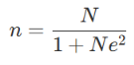
แทนค่า:
N = 192
- ความคลาดเคลื่อนที่ยอมรับได้ = 0.05 (หรือ 5%)
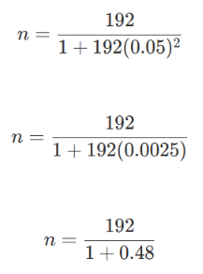

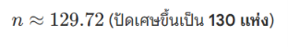
และเพิ่มจำนวนอีกร้อยละ 10 เพื่อป้องกันการตกหล่นของข้อมูล ทำให้มีจำนวนสถานประกอบการขั้นต่ำที่จะเป็นกลุ่มตัวอย่างในการวิจัยครั้งนี้ ดังนี้ 130+13 = 143 แห่ง
กลุ่มเป้าหมายและกลุ่มตัวอย่างผู้ให้ข้อมูลในการวิจัยครั้งนี้ประกอบด้วย ตัวแทนเจ้าหน้าที่ความปลอดภัยในการทำงาน (จป.) ระดับวิชาชีพ จากสถานประกอบการกลุ่มตัวอย่างแห่งละ 1 ท่าน เพื่อเข้าร่วมกระบวนการวิจัยเชิงปฏิบัติการแบบมีส่วนร่วม (PAR) ในการหารือและเสนอแนะแนวทางการบริหารจัดการ
สำหรับกลุ่มทดสอบระบบแบ่งเป็นผู้เชี่ยวชาญด้านเทคโนโลยีสารสนเทศจำนวน 3 ท่าน เพื่อประเมินประสิทธิภาพของระบบในรูปแบบ Black Box Testing และกลุ่มทดลองจำนวน 9 คน ที่ได้จากการสุ่มตัวอย่างด้วยวิธีการสุ่มแบบชั้นภูมิ (Stratified Random Sampling) เพื่อดำเนินการประเมินประสิทธิผลของระบบ
กลุ่มผู้ใช้ในการสำรวจความพึงพอใจ คือกลุ่มเป้าหมายจำนวน 143 คน ที่เข้ารับการอบรมและนำนวัตกรรมเว็บแอพพลิเคชั่นไปทดลองใช้งานจริงเป็นเวลา 3 เดือน

3.2 การเก็บรวบรวมข้อมูล

ขั้นตอนที่ 1 คณะผู้วิจัยดำเนินการประสานงานเบื้องต้นกับบริษัท นวนคร จำกัด (มหาชน) ซึ่งเป็นผู้บริหารงานของนิคมอุตสาหกรรมนวนคร เพื่อดำเนินการประสานงานกับตัวแทนสถานประกอบการที่สนใจเข้าร่วมโครงการวิจัยนี้ ทั้งนี้ จากจำนวนสถานประกอบกิจการในนิคมอุตสาหกรรมนวนครทั้งสิ้น 192 แห่ง (ข้อมูล ณ เดือนกันยายน 2566) คณะผู้วิจัยได้ดำเนินการคำนวณขนาดตัวอย่างจากประชากรดังกล่าว โดยใช้สูตรคำนวณขนาดตัวอย่างในกรณีทราบขนาดประชากรและเพิ่มจำนวนอีกร้อยละ 10 เพื่อป้องกันการตกหล่นของข้อมูล ทำให้มีจำนวนสถานประกอบการขั้นต่ำที่จะเป็นกลุ่มตัวอย่างในการวิจัยครั้งนี้ 143 แห่ง โดยเชิญตัวแทนเจ้าหน้าที่ความปลอดภัยอาชีวอนามัยและสภาพแวดล้อมในการทำงาน ระดับวิชาชีพแห่งละ 1 ท่าน เพื่อเป็นตัวแทนของสถานประกอบการมาเข้าร่วมกระบวนการวิจัยเชิงปฏิบัติการแบบมีส่วนร่วม (PAR) ร่วมกับคณะผู้วิจัยและตัวแทนจากสำนักงานสวัสดิการและคุ้มครองแรงงาน จังหวัดปทุมธานี เพื่อร่วมกันหารือ เสนอแนะ แนวทางการบริหารจัดการงานอาชีวอนามัยและความปลอดภัย เพื่อให้สอดคล้องตามมาตรฐาน ISO 45001 ISO 14001 และ ISO 50001 และนำข้อมูลที่ได้จากการสัมภาษณ์ สนทนากลุ่ม มาสังเคราะห์โดยใช้กระบวนการวิจัยเพื่อให้ได้ผลการศึกษาอย่างเป็นระบบ (Synthesis Review) เพื่อให้ได้ข้อมูลองค์ประกอบหลักของข้อกำหนดพื้นฐานด้านอาชีวอนามัยและความปลอดภัยที่ครอบคลุมมาตรฐานสากล จากนั้น คณะผู้วิจัยจึงดำเนินการออกแบบเครื่องมือตรวจสอบความปลอดภัยและสภาพแวดล้อมในการทำงานโดยให้ครอบคลุมและสอดคล้องตามกฎหมายและอ้างอิงตามเกณฑ์การพิจารณาต้นแบบสถานประกอบการดีเด่นด้านความปลอดภัย อาชีวอนามัยและสภาพแวดล้อมในการทำงานของกรมสวัสดิการและคุ้มครองแรงงาน กระทรวงแรงงาน ประกอบด้วย มาตรฐานความปลอดภัย ฯ การพัฒนาระบบการบริหาร จัดการและดำเนินการด้านความปลอดภัย ฯ การพัฒนาภาวะผู้นำด้านความปลอดภัย ฯ และการพัฒนาการเป็นองค์กรต้นแบบด้านความปลอดภัย ฯ จากนั้นจะทำการดำเนินกิจกรรมการนำเครื่องที่คณะผู้วิจัยพัฒนาขึ้น
ขั้นตอนที่ 2 หลังจากได้ผลการทดสอบการใช้งานเครื่องมือตรวจสอบความปลอดภัยและสภาพแวดล้อมในการทำงานที่ได้ทดลองใช้มาแล้ว เป็นเวลา 3 เดือน คณะผู้วิจัยจะนำผลจากการตรวจสอบความปลอดภัย ที่ไม่เป็นไปตามเกณฑ์มาตรฐาน มาปรับปรุงเพื่อนำมาใช้ในการพัฒนาโปรแกรมการประเมินความเสี่ยงและอันตรายในงานอุตสาหกรรม เพื่อใช้ในการจัดลำดับความสำคัญของปัญหาเร่งด่วนที่ต้องได้รับการแก้ไข ตามโครงการวิจัยย่อยที่ 2 จากนั้น ให้กลุ่มเป้าหมายนำไปทดลองใช้งานเป็นเวลา 3 เดือน แล้วจึงดำเนินการประเมินประสิทธิภาพของเกณฑ์การประเมินความเสี่ยงและอันตรายในงานอุตสาหกรรมที่คณะผู้วิจัยได้จัดทำขึ้น และวิเคราะห์ข้อมูลโดยใช้สถิติเชิงพรรณนาร้อยละ ค่าเฉลี่ยและส่วนเบี่ยงเบนมาตรฐาน
ขั้นตอนที่ 3 นำข้อมูลจากผลการประเมินประสิทธิภาพของกลุ่มเป้าหมายตามโครงการวิจัยย่อยที่ 1 และ 2 มาดำเนินการพัฒนา ตามโครงการวิจัยย่อยที่ 3 การพัฒนานวัตกรรมการจัดการด้านความปลอดภัย อาชีวอนามัยและสภาพแวดล้อมในการทำงานในงานอุตสาหกรรม เพื่อลดขั้นตอนการทำงานที่ซ้ำซ้อน ลดระยะเวลาในการทำงาน และเพิ่มประสิทธิภาพในการบริหารจัดการด้านความปลอดภัย อาชีวอนามัยและสภาพแวดล้อมในการทำงานของสถานประกอบการ จากนั้นให้ผู้เชี่ยวชาญเฉพาะด้านเทคโนโลยีสารสนเทศดำเนินการประเมินประสิทธิภาพของการพัฒนาระบบในรูปแบบของ Black Box Testing จำนวน 3 ท่าน โดยใช้แบบประเมินประสิทธิภาพระบบ หลังจากนั้น ให้กลุ่มทดลอง จำนวน 9 คน ที่ได้มาโดยการสุ่มตัวอย่างด้วยวิธีการสุ่มแบบชั้นภูมิ (Stratified Random Sampling) ดำเนินการประเมินประสิทธิผลของระบบอีกครั้ง และดำเนินการแก้ไขตามข้อเสนอแนะ จากนั้น ดำเนินการจัดอบรมการใช้งานนวัตกรรมการจัดการด้านความปลอดภัย อาชีวอนามัยและสภาพแวดล้อมในการทำงานในงานอุตสาหกรรม ให้กับกลุ่มเป้าหมายจำนวน 143 คน และนำไปทดลองใช้งานเป็นเวลา 3 เดือน แล้วจึงดำเนินการสำรวจความพึงพอใจของเจ้าหน้าที่ความปลอดภัยในการทำงาน (จป.) ต่อนวัตกรรมการจัดการด้านความปลอดภัย อาชีวอนามัยและสภาพแวดล้อมในการทำงานในงานอุตสาหกรรมที่คณะผู้วิจัยได้จัดทำขึ้น โดยมีรายละเอียดการสอบถามความพึงพอใจเกี่ยวกับความสามารถของนวัตกรรมในการช่วยลดความซ้ำซ้อนของการทำงาน ลดระยะเวลาการทำงาน และมีประสิทธิภาพในการทำงานเพิ่มขึ้นหรือไม่ ภายหลังการทดลองใช้นวัตกรรมต้นแบบนี้ และวิเคราะห์ข้อมูลโดยใช้สถิติเชิงพรรณนาร้อยละ ค่าเฉลี่ยและส่วนเบี่ยงเบนมาตรฐาน และสถิติเชิงอนุมานการวิเคราะห์การถดถอยโลจิสติก (Logistic Regression Analysis) เพื่อวิเคราะห์ความสัมพันธ์ระหว่างข้อมูลของผู้ใช้งานระบบกับความพึงพอใจต่อนวัตกรรมเว็บแอพพลิเคชั่นการจัดการด้านความปลอดภัย อาชีวอนามัยและสภาพแวดล้อมในการทำงานในงานอุตสาหกรรม

3.3 เครื่องมือในการวิจัยและการตรวจสอบคุณภาพเครื่องมือ
3.3.1 เครื่องมือในการวิจัย
คณะผู้วิจัยได้พัฒนาขึ้นเพื่อให้ครอบคลุมทั้งการเก็บข้อมูลเชิงคุณภาพและการประเมินผลเชิงปริมาณ โดยแบ่งออกเป็นประเภทต่างๆ ตามวัตถุประสงค์ของการใช้งาน ดังนี้
3.3.1.1 แบบสัมภาษณ์ความต้องการของผู้ใช้งานระบบ ใช้เพื่อเก็บข้อมูลความต้อง
การเบื้องต้นจากผู้มีส่วนเกี่ยวข้อง
3.3.1.2 การสนทนากลุ่ม แนวทางการสนทนากลุ่ม (Focus Group) ใช้สำหรับหา
รือและเสนอแนะแนวทางการบริหารจัดการงานอาชีวอนามัยและความปลอดภัย เพื่อนำข้อมูลมาสังเคราะห์ เป็นองค์ประกอบหลักของระบบ
3.3.1.3 แบบประเมินประสิทธิภาพด้านการพัฒนาระบบจากผู้เชี่ยวชาญเฉพาะด้าน
เทคโนโลยีสารสนเทศ จำนวน 3 ท่าน ในรูปแบบ Black Box Testing เพื่อตรวจสอบความถูกต้องของการทำงานตามฟังก์ชัน
3.3.1.4 แบบประเมินความพึงพอใจต่อการใช้งานระบบ เป็นแบบสอบถามสำหรับ
กลุ่มเป้าหมายจำนวน 143 คน หลังจากได้ทดลองใช้งานนวัตกรรมจริงเป็นเวลา 3 เดือน
3.3.1.5 แบบประเมินประสิทธิผลของโปรแกรม ได้แก่ ลดเวลาและทรัพยากรในการ
ดำเนินการแบบตรวจสอบด้านความปลอดภัยด้านความปลอดภัย อาชีวอนามัยและสภาพแวดล้อมในการทำงาน
3.3.2 การตรวจสอบคุณภาพเครื่องมือ
3.3.2.1 แบบรายการตรวจสอบความปลอดภัย ฯ ดำเนินการตรวจสอบคุณภาพของ
เครื่องมือว่าครอบคลุมตามวัตถุประสงค์ของมาตรฐาน ISO แต่ละระบบหรือไม่ โดยการหาค่าดัชนีความสอดคล้องกันระหว่างข้อคำถามแต่ละข้อกับจุดประสงค์ของ ISO แต่ละระบบ (Index of Objective Congruence ; IOC) โดยผู้เชี่ยวชาญจากกรมสวัสดิการและคุ้มครองแรงงาน กระทรวงแรงงาน ตัวแทนภาคเอกชนซึ่งเป็นบริษัทผู้ให้การรับรองการประเมินระบบมาตรฐานสากล (Lead Auditor) และทรงคุณวุฒิด้านอาชีวอนามัยและความปลอดภัย จำนวน 3 ท่าน พบว่า การหาค่าความเชื่อมั่น (Reliability) IOC มีค่า 1
3.3.2.2 การพัฒนานวัตกรรมการจัดการด้านความปลอดภัย อาชีวอนามัยและสภาพแวดล้อมในการทำงานในงานอุตสาหกรรม ให้ผู้เชี่ยวชาญเฉพาะด้านเทคโนโลยีสารสนเทศดำเนินการประเมินประสิทธิภาพของการพัฒนาระบบในรูปแบบของ Black Box Testing จำนวน 3 ท่าน โดยใช้แบบประเมินประสิทธิภาพระบบ พบว่า การหาค่าความเชื่อมั่น (Reliability) IOC มีค่า 1

3.4 การวิเคราะห์ข้อมูล

ใช้สถิติเชิงพรรณนาร้อยละ ค่าเฉลี่ยและส่วนเบี่ยงเบนมาตรฐาน และสถิติเชิงอนุมานการ
วิเคราะห์การถดถอยโลจิสติก (Logistic Regression Analysis) เพื่อวิเคราะห์ความสัมพันธ์ระหว่างข้อมูลของผู้ใช้งานระบบกับความพึงพอใจต่อนวัตกรรมเว็บแอพพลิเคชั่นการจัดการด้านความปลอดภัย อาชีวอนามัยและสภาพแวดล้อมในการทำงานในงานอุตสาหกรรม

บทที่ 4

ผลการวิจัย

ชุดโครงการวิจัยนี้เป็นการวิจัยแบบผสมผสาน (Mixed-Method Research) ระหว่างการวิจัยเชิงปริมาณ (Quantitative Research) และการวิจัยเชิงคุณภาพ (Qualitative Research) ดำเนินการศึกษาวิจัยในพื้นที่นิคมอุตสาหกรรมนวนคร จังหวัดปทุมธานี มีวัตถุประสงค์เพื่อพัฒนานวัตกรรมต้นแบบในการบริหาร จัดการด้านความปลอดภัย อาชีวอนามัยและสภาพแวดล้อมในการทำงานที่เหมาะสมสำหรับเจ้าหน้าที่ความปลอดภัยในทุกระดับ รวมถึงคณะกรรมการความปลอดภัย อาชีวอนามัยและสภาพแวดล้อมในการทำงานของสถานประกอบการ จากการดำเนินโครงการ มีผลการดำเนินการดังนี้
  - การออกแบบเครื่องมือตรวจความปลอดภัยในงานอุตสาหกรรมที่สอดคล้องกับกฎหมายด้านความปลอดภัย อาชีวอนามัยและสภาพแวดล้อมในการทำงาน
  - การจัดทำโปรแกรมสำเร็จรูปในการประเมินความเสี่ยงและอันตรายในงานอุตสาหกรรม
  - การพัฒนาและถ่ายทอดนวัตกรรมการจัดการด้านความปลอดภัย อาชีวอนามัยและสภาพแวดล้อมในการทำงาน

4.1 การออกแบบเครื่องมือตรวจความปลอดภัยในงานอุตสาหกรรมที่สอดคล้องกับกฎหมายด้านความปลอดภัย อาชีวอนามัยและสภาพแวดล้อมในการทำงาน
4.1.1 รายงานสำรวจและรวบรวมข้อมูลรายชื่อสถานประกอบการในนิคมอุตสาหกรรม
นวนคร จังหวัดปทุมธานี
ปัจจุบันสถานประกอบการในนิคมอุตสาหกรรมนวนคร มีจำนวน 213 สถานประกอบการ (ข้อมูล ณ วันที่ 1 มีนาคม 2568) สามารถแบ่งประเภทกิจการ ดังรายละเอียดตามตารางที่ 4.1

ตารางที่ 4.1 จำนวนและร้อยละประเภทกิจการในนิคมอุตสาหกรรมนวนคร จ.ปทุมธานี
ประเภทกิจการ | จำนวน (โรงงาน) | ร้อยละ
อิเล็กทรอนิกส์และเครื่องใช้ไฟฟ้า | 86 | 40.37
ยานยนต์และชิ้นส่วนยานยนต์ | 54 | 25.35
แปรรูปอาหารและเครื่องดื่ม | 32 | 15.02
โลจิสติกส์และคลังสินค้า | 24 | 11.27
เคมีภัณฑ์และพลาสติก | 17 | 7.99
รวม | 213 | 100.00

สถานประกอบกิจการในนิคมอุตสาหกรรมนวนคร สามารถแบ่งตามจำนวนลูกจ้างดังตารางที่ 4.2

ตารางที่ 4.2 จำนวนและร้อยละของจำนวนลูกจ้างของสถานประกอบกิจการในนิคมอุตสาหกรรม นวนคร จ.ปทุมธานี
จำนวนลูกจ้าง (คน) | จำนวน (โรงงาน) | ร้อยละ
2-99 | 100 | 47.93
100 - 499 | 62 | 29.38
500-999 | 18 | 8.53
1,000 ขึ้นไป | 9 | 4.27
อื่น ๆ | 24 | 9.89
รวม | 213 | 100.00

4.1.2 แบบรายการตรวจสอบความปลอดภัย อาชีวอนามัยและสภาพแวดล้อมในการทำงาน
คณะผู้วิจัยได้ดำเนินการจัดระดมสองและสัมภาษณ์เจ้าหน้าที่ความปลอดภัยในการทำงานระดับวิชาชีพ ตัวแทนจากกรมสวัสดิการและคุ้มครองแรงงาน และผู้เชี่ยวชาญระดับระดับ Lead Auditor และผู้ทรงคุณวุฒิด้านอาชีวอนามัย เพื่อออกแบบและจัดทำแบบรายการตรวจสอบความปลอดภัยตามกฎหมายความปลอดภัย อาชีวอนามัย และสภาพแวดล้อมในการทำงาน ที่ออกตามพระราชบัญญัติความปลอดภัย อาชีวอนามัย และสภาพแวดล้อมในการทำงาน พ.ศ. 2554 จำนวน 17 ฉบับ จากการระดมสมองและสัมภาษณ์มีการดำเนินการแบบรายการตรวจสอบความปลอดภัย ฯ จำนวน 14 ฉบับ คิดเป็นร้อยละ 82.35 สำหรับกฎหมายความปลอดภัยฯ อีก 3 ฉบับ ไม่ได้ดำเนินการจัดทำแบบรายการตรวจสอบความปลอดภัย ฯ เนื่องจากในสถานประกอบกิจการในนิคมอุตสาหกรรมนวนครไม่เกี่ยวข้องกับกฎหมายฉบับดังกล่าว ดังรายละเอียดตามตามตารางที่ 4.3
ตารางที่ 4.3 แบบรายการตรวจสอบความปลอดภัย ฯ ที่ดำเนินการ
รายชื่อกฎหมายความปลอดภัย ฯ | แบบรายการตรวจสอบความปลอดภัย ฯ
รายชื่อกฎหมายความปลอดภัย ฯ | ดำเนินการ |  | ไม่ดำเนินการ
การป้องกันและระงับอัคคีภัย

สารเคมีอันตราย

ไฟฟ้า

ความร้อน แสง เสียง

ที่อับอากาศ

ประดาน้ำ

การตรวจสุขภาพลูกจ้าง

นั่งร้านและค้ำยัน

งานก่อสร้าง

อันตรายจากการตกจากที่สูง

การขึ้นทะเบียนและการอนุญาตให้บริการ
เครื่องจักร ปั้นจั่น และหม้อน้ำ

รังสี

ระบบการจัดการความปลอดภัย ฯ

การจัดให้มีเจ้าหน้าที่ความปลอดภัย ฯ

การอนุญาตเป็นผู้ชำนาญการด้านความปลอดภัย ฯ
กำหนดกิจการอื่นที่ไม่อยู่ภายใต้ข้อบังคับกฎหมายว่าด้วยความปลอดภัย ฯ

ผู้วิจัยดำเนินการปรับแก้ไขโดยเพิ่มและลดรายการตรวจสอบความปลอดภัย ฯ ทั้ง 14 ฉบับ ให้สอดคล้องกับตรวจความปลอดภัย อาชีวอนามัยและสภาพแวดล้อมในการทำงานในพื้นที่ปฏิบัติงานของสถานประกอบกิจการ โดยแยกรายละเอียดหัวข้อรายการตรวจสอบออกเป็นข้อย่อยในแต่ละรายการตามกฎหมาย เพื่อให้ผู้ตรวจสอบสามารถนำรายการตรวจสอบไปใช้งานได้ง่าย และประเมินผลที่พื้นที่ปฏิบัติงานได้ทันทีว่าผลการตรวจสอบสอดคล้องตามที่กำหนดไว้หรือไม่ โดยมีรายละเอียดตามตามตารางที่ 4.4

ตารางที่ 4.4 จำนวนรายการตรวจสอบตามกฎหมายความปลอดภัย ฯ แต่ละฉบับ
ชื่อกฎหมาย | จำนวนรายการตรวจสอบ  ตามกฎหมาย (ข้อ) | จำนวนรายการตรวจสอบ  ที่ปรับแก้ไข (ข้อ)
การป้องกันและระงับอัคคีภัย | 29 | 23
สารเคมีอันตราย | 34 | 39
ไฟฟ้า | 22 | 16
ความร้อน แสง เสียง | 15 | 18
ที่อับอากาศ | 20 | 16
ประดาน้ำ | 12 | 11
การตรวจสุขภาพลูกจ้าง | 9 | 12
นั่งร้านและค้ำยัน | 14 | 14
งานก่อสร้าง | 65 | 145
อันตรายจากการตกจากที่สูง | 21 | 27
เครื่องจักร ปั้นจั่น และหม้อน้ำ | 116 | 377
รังสี | 23 | 62
ระบบการจัดการความปลอดภัย | 10 | 42
การจัดให้มีเจ้าหน้าที่ความปลอดภัย ฯ | 45 | 74
รวม | 435 | 876

  - การจัดทำโปรแกรมสำเร็จรูปในการประเมินความเสี่ยงและอันตรายในงานอุตสาหกรรม
คณะผู้วิจัยได้ดำเนินการสำรวจความต้องการใช้งานโปรแกรมสำเร็จรูปด้านความปลอดภัยจากสถานประกอบการกลุ่มเป้าหมาย และการออกแบบโครงสร้างโปรแกรมสำหรับการชี้บ่งอันตรายโดยการจัดทำแบบรายการตรวจสอบความปลอดภัย ฯ (Checklist) ตามกฎหมายความปลอดภัย ฯ 14 ฉบับตามตารางที่ 4.4 และประเมินความเสี่ยงและอันตราย โดยใช้โอกาสที่จะเกิดเหตุการณ์ และความรุนแรงของเหตุการณ์ตามประกาศกระทรวงแรงงาน เรื่อง การประเมินอันตราย การศึกษาผลกระทบของสภาพแวดล้อมในการทำงานและการจัดทำแผนควบคุมการดูแลลูกจ้างและสถานประกอบกิจการ โดยมีขั้นตอนการดำเนินการจัดทำโปรแกรมสำเร็จรูปในการประเมินความเสี่ยงและอันตรายในงานอุตสาหกรรม ดังนี้

4.3 การพัฒนาและถ่ายทอดนวัตกรรมการจัดการด้านความปลอดภัย อาชีวอนามัยและสภาพแวดล้อมในการทำงาน
4.3.1 การพัฒนานวัตกรรมการจัดการด้านความปลอดภัย อาชีวอนามัยและสภาพแวดล้อมในการทำงาน
คณะผู้วิจัยได้บูรณาการศาสตร์ด้านอาชีวอนามัยร่วมกับเทคโนโลยีสารสนเทศ พัฒนาเว็บแอพพลิเคชั่น (Web Application) โดยมีการสร้างความร่วมมือกับชมรมเจ้าหน้าที่ความปลอดภัยในการทำงานนิคมอุตสาหกรรมนวนคร และสำนักงานสวัสดิการและคุ้มครองแรงงานจังหวัดปทุมธานี เพื่อเตรียมการถ่ายทอดนวัตกรรม รายละเอียดการพัฒนาเว็บแอพพลิเคชั่น (Web Application) ดังนี้

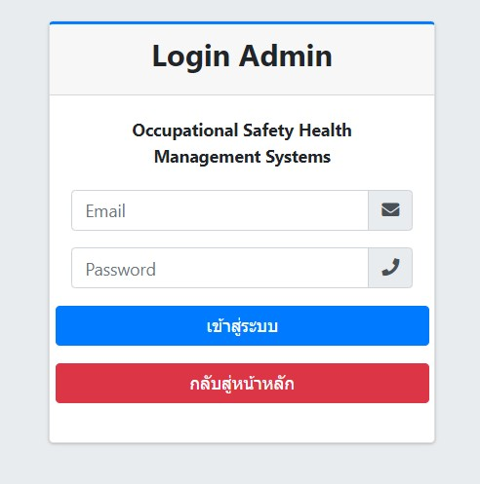

ภาพที่ 4.1 การลงทะเบียนเข้าระบบ

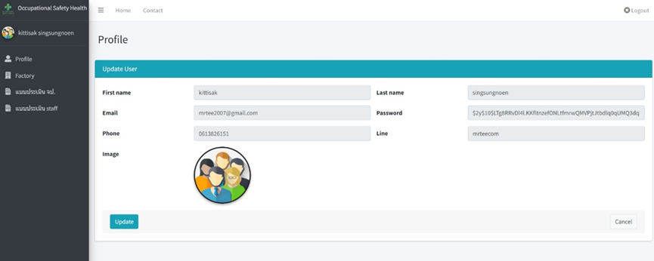

ภาพที่ 4.2 การบันทึกข้อมูลผู้ใช้งานระบบ

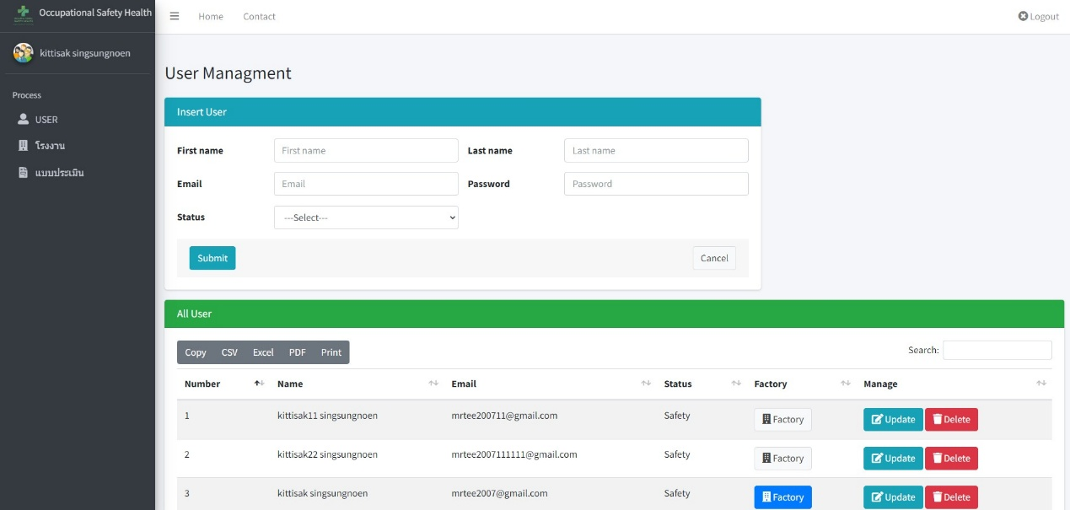

ภาพที่ 4.3 รายชื่อข้อมูลผู้ใช้งานที่ขึ้นทะเบียนในระบบ

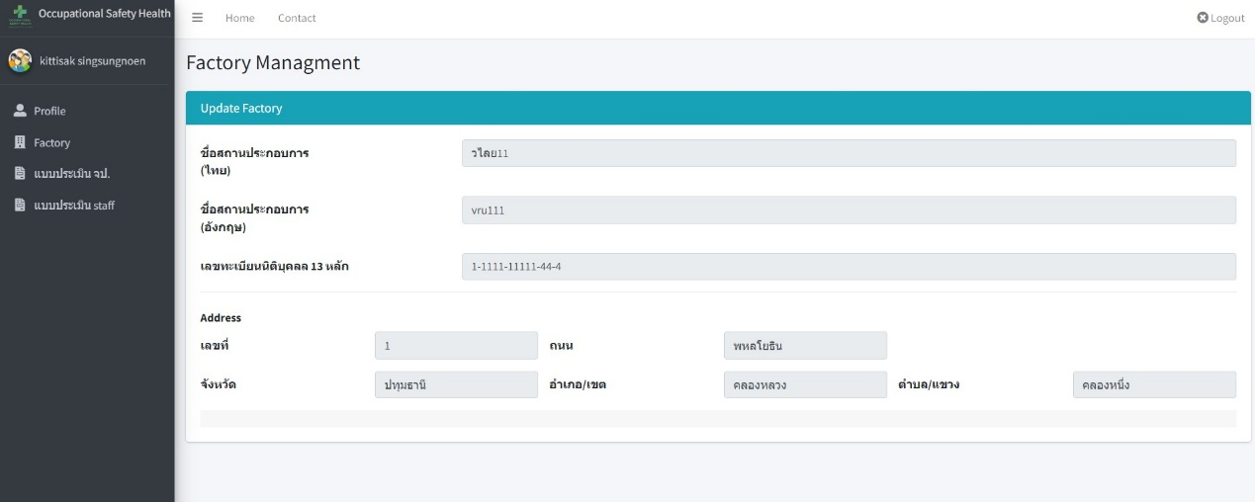

ภาพที่ 4.4 รายชื่อสถานประกอบกิจการที่ขึ้นทะเบียนใช้งาน

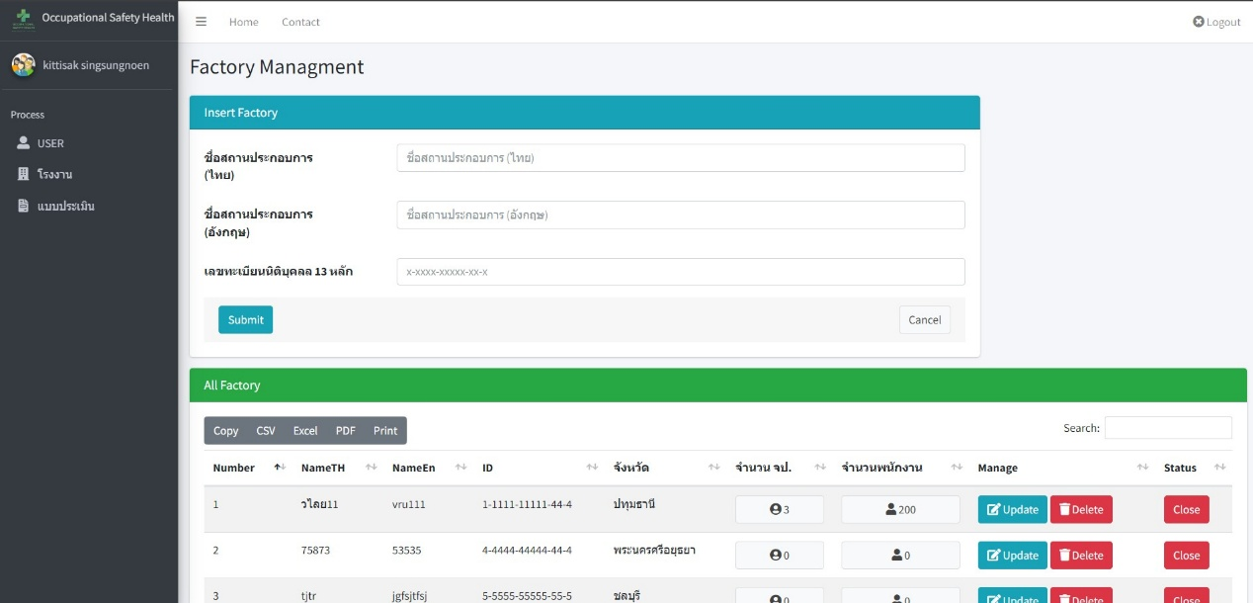

ภาพที่ 4.5 สรุปรายชื่อข้อมูลผู้ใช้งานระบบของสถานประกอบกิจการ

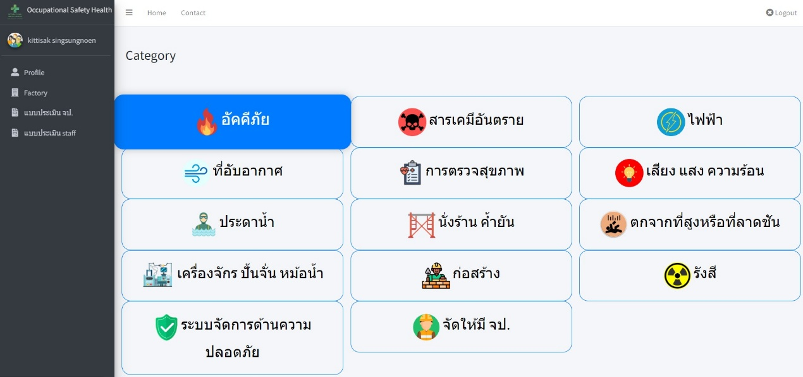

ภาพที่ 4.6 รายการตรวจสอบความปลอดภัยฯ ในสถานประกอบกิจการตามกฎหมายความปลอดภัย อาชีวอนามัย และสภาพแวดล้อมในการทำงาน

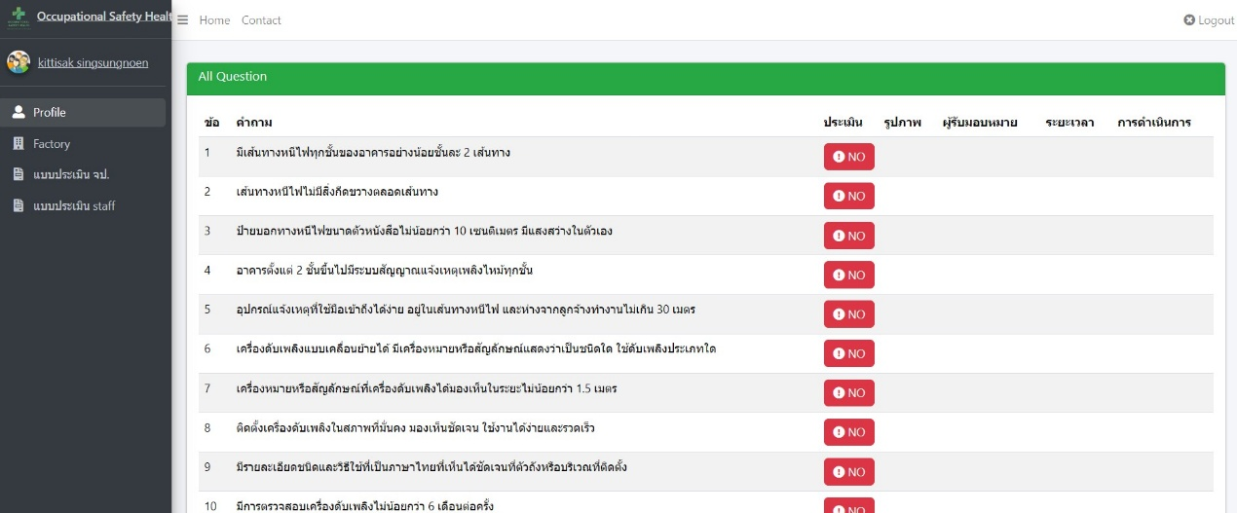

ภาพที่ 4.7 รายงานผลการตรวจสอบความปลอดภัย อาชีวอนามัย และสภาพแวดล้อมในการทำงาน

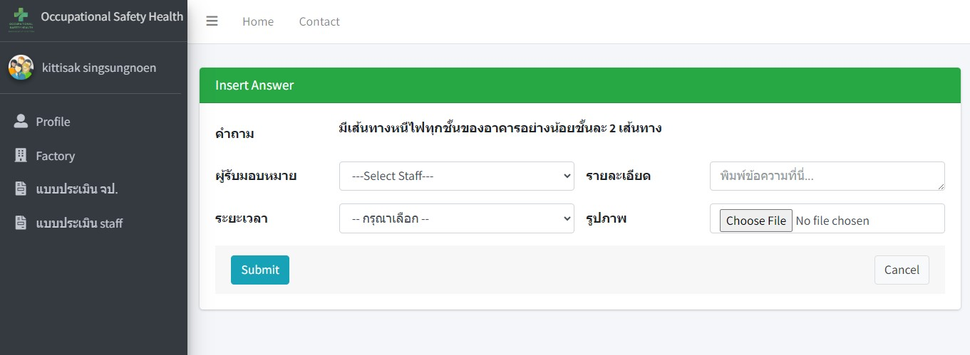

ภาพที่ 4.8 ข้อเสนอแนะการดำเนินการแก้ไขจากการตรวจความปลอดภัย ฯ โดย จป. วิชาชีพ

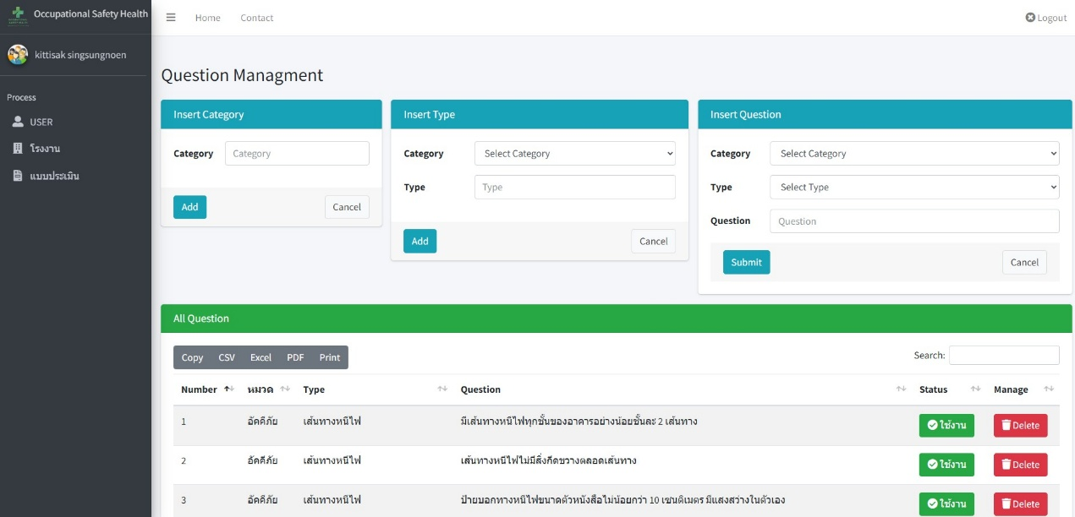

ภาพที่ 4.9 การระบุสถานะในการดำเนินการแก้ไขจากการตรวจความปลอดภัย ฯ โดย จป. วิชาชีพ

4.3.2 การประเมินความพึงพอใจของผู้ใช้งาน
กลุ่มตัวอย่างมีทั้งหมด 143 คน เป็นเจ้าหน้าที่ความปลอดภัยในการทำงานระดับวิชาชีพ (จป.วิชาชีพ) ร้อยละ ............. ผู้จัดการหรือผู้บริหาร ร้อยละ ............. หัวหน้างาน ร้อยละ ............. และพนักงาน ร้อยละ ............. กลุ่มตัวอย่างส่วนใหญ่เป็นเพศ ......... ร้อยละ ............ และจบการศึกษาระดับ ............... ร้อยละ ................. และข้อมูลผู้ใช้งานเว็บแอพพลิชั่นเป็นผู้ใช้งาน ร้อยละ ................. ผู้ตรวจสอบ ร้อยละ ................. และผู้อนุมัติ ร้อยละ ................. ตามตารางที่ 4.5

ตารางที่ 4.5 ข้อมูลทั่วไปของกลุ่มตัวอย่างที่ตอบแบบสอบถามความพึงพอใจต่อการใช้งานเว็บแอพพลิเคชั่น (n=143)
ข้อมูลทั่วไป | จำนวน | ร้อยละ
ตำแหน่งงาน
ผู้จัดการ/ผู้บริหาร
หัวหน้าหน่วยงาน
จป. วิชาชีพ
พนักงาน
เพศ
หญิง
ชาย
ระดับการศึกษา
ต่ำกว่าปริญญาตรี
ปริญญาตรี
สูงกว่าปริญญาตรี
หน้าที่รับผิดชอบ
ผู้ใช้งาน
ผู้ตรวจสอบ
ผู้อนุมัติ

ผลการประเมินความพึงพอใจต่อการใช้งานเว็บแอพลิเคชัน ได้แก่ ด้านเนื้อหา ด้านการออกแบบและการจัดรูปแบบเว็บแอพพลิเคชัน และด้านประโยชน์และการนำไปใช้ พบว่ากลุ่มตัวอย่างส่วนใหญ่มีความพึงพอใจในระดับ ..................... ด้าน ...................

ตารางที่ 4.6 ความพึงพอใจต่อการใช้งานเว็บแอพลลิเคชัน
รายการประเมิน | ระดับความพึงพอใจ
 |  |  |  |  | มากที่สุด |  | มาก | ปานกลาง |  | น้อย |  | น้อยที่สุด
ด้านเนื้อหา
มีความชัดเจน ถูกต้อง น่าเชื่อถือ
การประชาสัมพันธ์ข่าวสาร ภาพ ในเว็บแอพพลิเคชันมีความเหมาะสม น่าสนใจ
ปริมาณเนื้อหามีเพียงพอกับความต้องการ
การจัดลำดับเนื้อหาเป็นขั้นตอน มีความต่อเนื่อง อ่านแล้วเข้าใจ
มีการจัดหมวดหมู่ให้ง่ายต่อการค้นหาและทำความเข้าใจ
ด้านการออกแบบและการจัดรูปแบบเว็บแอพพลิเคชัน
1.การจัดรูปแบบในเว็บแอพพลิเคชันง่ายต่อการอ่านและการใช้งาน
2.ขนาดตัวอักษร และรูปแบบตัวอักษร มีความสวยงามและอ่านได้ง่าย
3.มีความเร็วในการแสดงภาพ ตัวอักษร และข้อมูลต่างๆ
4.การจัดกลุ่มข้อมูล สะดวกต่อการค้นหา
5.ความถูกต้องในการเชื่อมโยงภายในเว็บแอพพลิเคชัน
ด้านประโยชน์และการนำไปใช้
1.เนื้อหามีประโยชน์ต่อผู้ใช้งานและสามารถนำไปประยุกต์ใช้ได้
2.เป็นแหล่งข้อมูลที่ตรงกับความต้องการของผู้ใช้งาน
3.สามารถเป็นแหล่งความรู้ได้
4.สามารถแก้ปัญหาหรือตอบสนองต่อความต้องการของผู้ใช้งานได้
5.ใช้เป็นแนวทางพัฒนาระบบมาตรฐานการจัดการด้านความปลอดภัย อาชีวอนามัยและสภาพแวดล้อมในการทำงานสำหรับสถานประกอบการ
ความพึงพอใจในภาพรวมต่อการใช้งานเว็บแอพพลิเคชัน

ผลการประเมินประสิทธิภาพเว็บแอพพลิเคชัน ได้แก่ ด้านการใช้งาน ด้านเนื้อหาและสารสนเทศ ด้านการตอบสนองต่อผู้ใช้งาน ด้านผลสัมฤทธิ์ของระบบ และด้านความคุ้มค่าและการนำไปใช้จริง พบว่ากลุ่มตัวอย่างส่วนใหญ่มีความพึงพอใจในระดับ ..................... ด้าน ...................

ตารางที่ 4.6 ความพึงพอใจต่อประสิทธิภาพเว็บแอพลลิเคชัน
รายการประเมิน | ระดับความพึงพอใจ
 |  |  |  |  | มากที่สุด |  | มาก | ปานกลาง |  | น้อย |  | น้อยที่สุด
1.เว็บแอพพลิเคชันมีหน้าตาใช้งานง่ายและไม่ซับซ้อน
2.สามารถเข้าถึงฟังก์ชันต่าง ๆ ได้สะดวกและรวดเร็ว
3.มีคำแนะนำการใช้งานอย่างชัดเจน
4.รองรับการใช้งานผ่านอุปกรณ์ที่หลากหลาย (มือถือ/แท็บเล็ต/คอมพิวเตอร์)
ด้านเนื้อหาและสารสนเทศ1.เนื้อหามีความครบถ้วนเกี่ยวกับความปลอดภัย อาชีวอนามัย และสภาพแวดล้อมในการทำงาน
2.ข้อมูลในระบบมีความถูกต้องและเชื่อถือได้
3.อัปเดตข้อมูลใหม่ๆอย่างต่อเนื่อง
4.มีแหล่งอ้างอิงข้อมูลหรือกฎหมายที่เกี่ยวข้องอย่างชัดเจน
ด้านการตอบสนองต่อผู้ใช้งาน
1.ระบบช่วยให้สามารถประเมินความเสี่ยงในสถานประกอบการได้อย่างแม่นยำ
2.ส่งเสริมให้พนักงานมีความตระหนักรู้ด้านความปลอดภัยมากขึ้น
3.ระบบสามารถเก็บข้อมูลและวิเคราะห์ผลเพื่อการตัดสินใจได้อย่างมีประสิทธิภาพ
4.ส่งผลต่อการลดอุบัติเหตุหรือปัญหาสุขภาพในสถานประกอบการอย่างชัดเจน
ด้านผลสัมฤทธิ์ของระบบ
1.ระบบช่วยให้สามารถประเมินความเสี่ยงในสถานประกอบการได้อย่างแม่นยำ
2.ระบบส่งเสริมให้พนักงานมีความตระหนักรู้ด้านความปลอดภัยมากขึ้น
3.ระบบสามารถเก็บข้อมูลและวิเคราะห์ผลเพื่อการตัดสินใจได้อย่างมีประสิทธิภาพ
4.ระบบส่งผลต่อการลดอุบัติเหตุหรือปัญหาสุขภาพในสถานประกอบการอย่างชัดเจน
ด้านความคุ้มค่าและการนำไปใช้จริง
1.ระบบมีต้นทุนการใช้งานที่เหมาะสมเมื่อเทียบกับผลลัพธ์ที่ได้รับ
2.สถานประกอบการสามารถนำระบบไปปรับใช้ได้จริงในหน้างาน
3.ระบบช่วยลดภาระงานด้านเอกสารหรือขั้นตอนที่ซับซ้อน
4.มีศักยภาพในการพัฒนาต่อยอดเพื่อใช้ในนิคมอื่น ๆ หรืออุตสาหกรรมอื่นได้
ความพึงพอใจในภาพรวมต่อประสิทธิภาพเว็บแอพพลิเคชัน

บทที่ 5

สรุปผลการวิจัย อภิปรายผล และข้อเสนอแนะ

5.1 สรุปผลการวิจัย

5.2 อภิปรายผล

5.3 ข้อเสนอแนะ

บรรณานุกรม

กองความปลอดภัยแรงงาน กรมสวัสดิการและคุ้มครองแรงงาน. (2568). คู่มือการตรวจความ
ปลอดภัยในการทำงาน ตามพระราชบัญญัติความปลอดภัย อาชีวอนามัย และสภาพแวดล้อมในการทำงาน พ.ศ. 2554 (ฉบับปรับปรุง พ.ศ. 2568).
กระทรวงแรงงาน. (2565). กฎกระทรวง กําหนดมาตรฐานเกี่ยวกับระบบการจัดการด้านความ
ปลอดภัย พ.ศ. 2565. (ราชกิจจานุเบกษา, เล่ม 139 ตอนที่ 22 ก).
กรมโรงงานอุตสาหกรรม. (2544). ระเบียบกรมโรงงานอุตสาหกรรม ว่าด้วยหลักเกณฑ์การชี้บ่ง
อันตรายการประเมินความเสี่ยงและการจัดทำแผนงานบริหารจัดการความเสี่ยง พ.ศ. 2543
(ราชกิจจานุเบกษา, เล่ม 118 ตอนพิเศษ 58 ง).
ปฏิพัตร, พ., & มีประดิษฐ์, ป. (2563, มีนาคม 30). รูปแบบการบริหารจัดการความปลอดภัย
อาชีวอนามัยและสภาพแวดล้อมในการทำงานสำหรับสถาบันอุดมศึกษา. วารสารความ
ปลอดภัยและสุขภาพ, 13(2), 120–138.
วรภัทรทรัพย์, ม., มูลตรีอุตร์, ว., & บุญปัญญา, บ. (2564). ขบวนการพัฒนากฎหมายวิชาชีพด้าน
ความปลอดภัย อาชีวอนามัยและสภาพแวดล้อมในการทำงานของไทย. วารสาร มจร พุทธ
ปัญญาปริทรรศน์, 6(2), 132–144.
พระบาทสมเด็จพระเจ้าอยู่หัวภูมิพลอดุลยเดชมหาราช. (พ.ศ. 2554, 17 มกราคม). พระราชบัญญัติ
ความปลอดภัย อาชีวอนามัยและสภาพแวดล้อมในการทำงาน พ.ศ. 2554 (ราชกิจจานุเบกษา, เล่ม 128 ตอนที่ 4 ก, หน้า 5–25).
สถาบันส่งเสริมความปลอดภัย อาชีวอนามัย และสภาพแวดล้อมในการทำงาน (องค์การมหาชน).
(2561). คู่มือฝึกอบรมการประเมินและการจัดการความเสี่ยงในสถานที่ทำงานสำหรับสถานประกอบกิจการขนาดกลางและขนาดเล็ก. กรมแรงงาน.
สถาบันส่งเสริมความปลอดภัย อาชีวอนามัย และสภาพแวดล้อมในการทำงาน (องค์การมหาชน).
(2563). ความปลอดภัยสำหรับลูกจ้าง หลักสูตรความปลอดภัย อาชีวอนามัยและสภาพแวดล้อมในการทำงาน สำหรับลูกจ้างทั่วไปและลูกจ้างเข้าใหม่.
Yamane, T. (1967). Statistics: An introductory analysis (2nd ed.). Harper & Row.

ภาคผนวก

ภาคผนวก ก

รายชื่อสถานประกอบการในนิคมอุตสาหกรรมนวนคร จังหวัดปทุมธานี

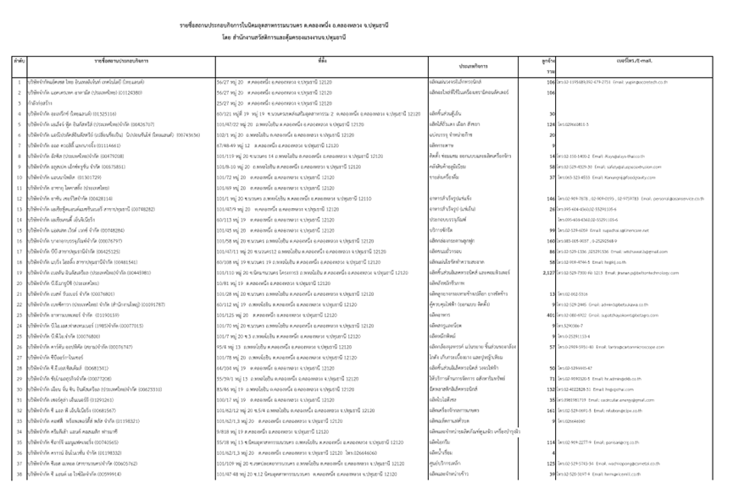
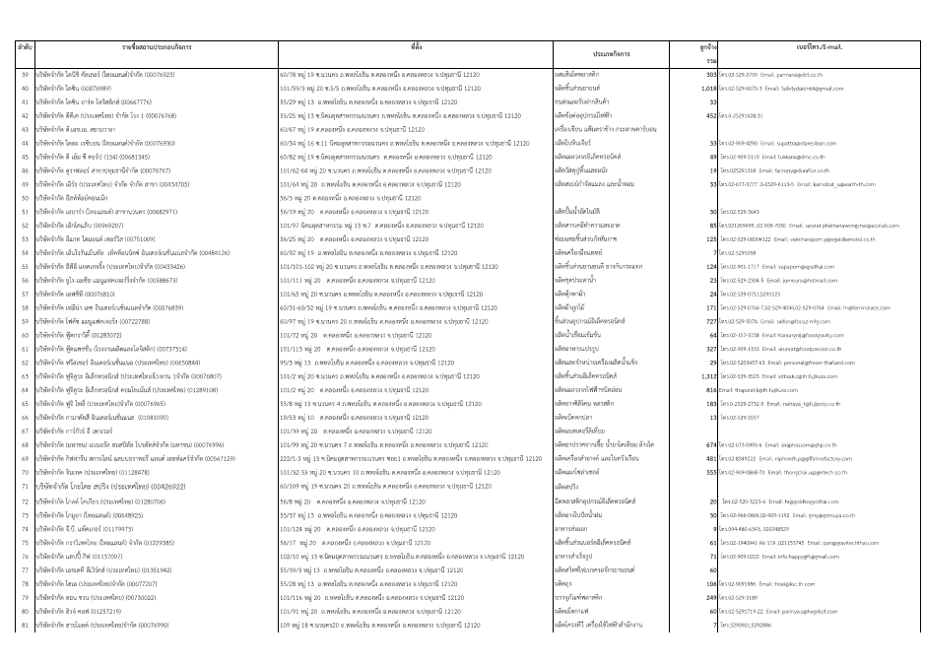
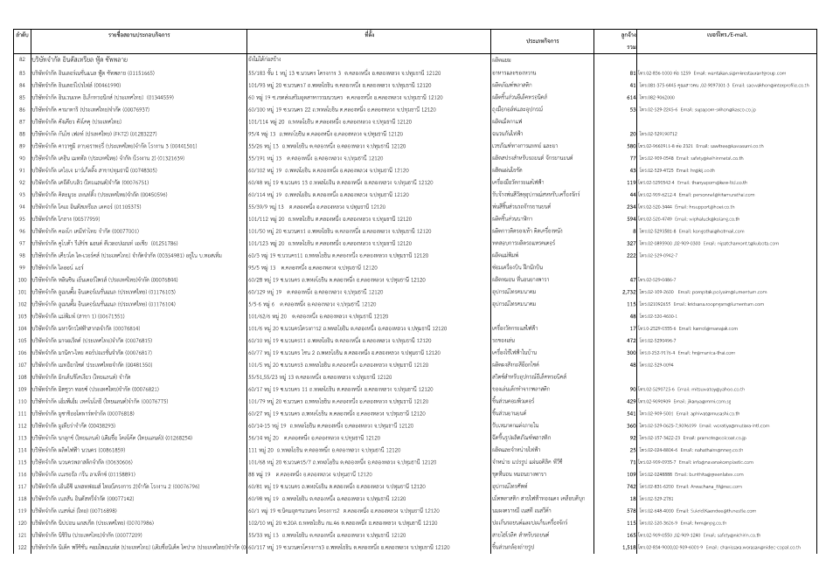
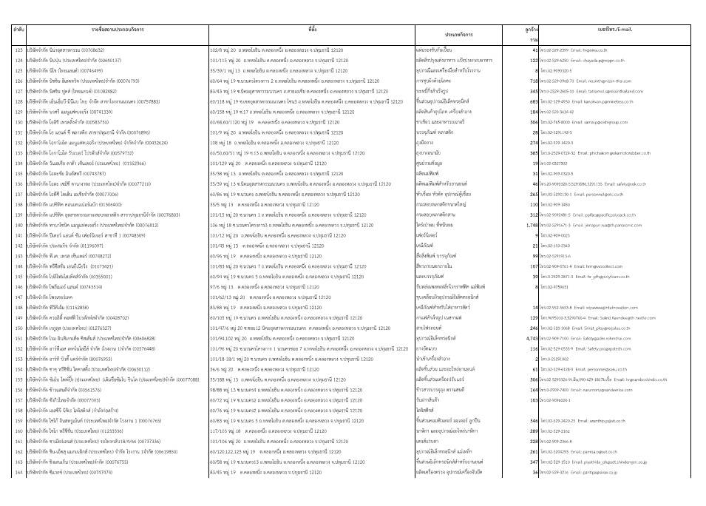
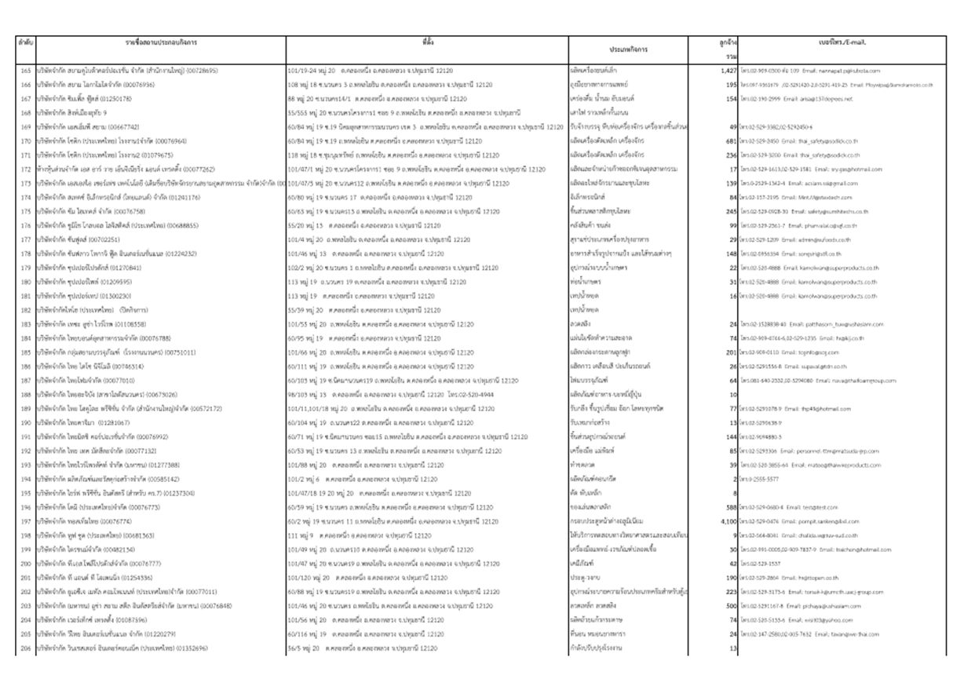
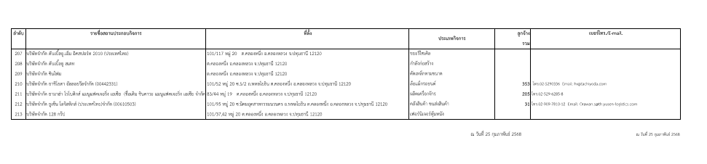

ภาคผนวก ข

แบบรายการตรวจสอบความปลอดภัย อาชีวอนามัยและสภาพแวดล้อมในการทำงาน

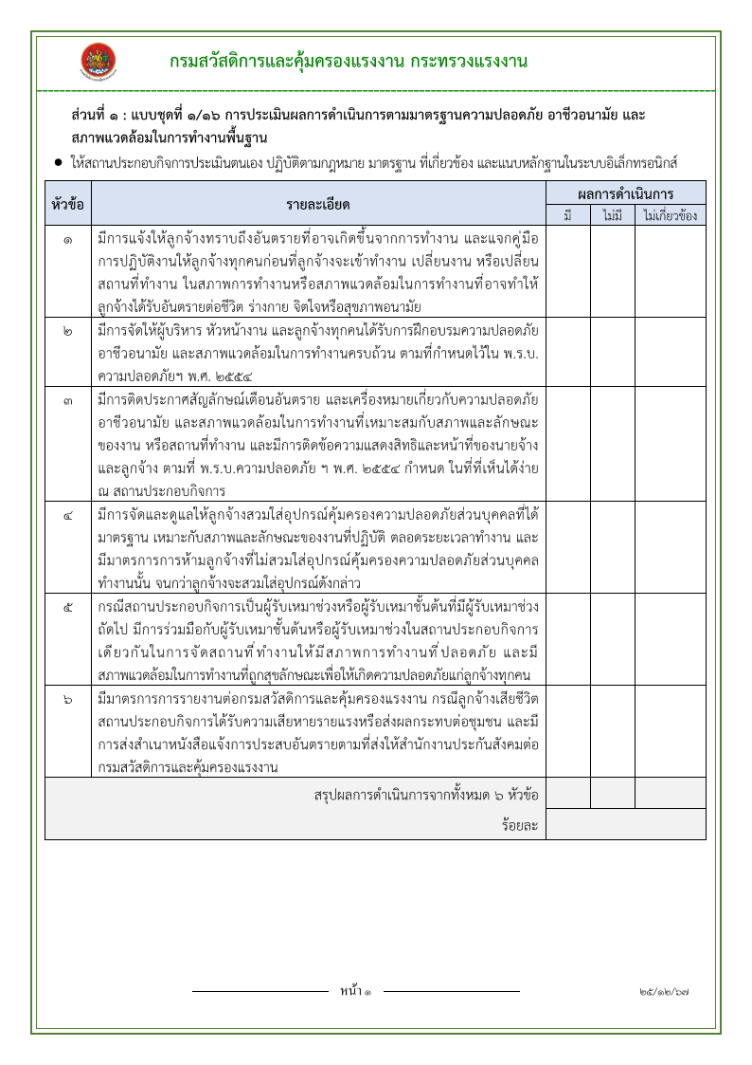

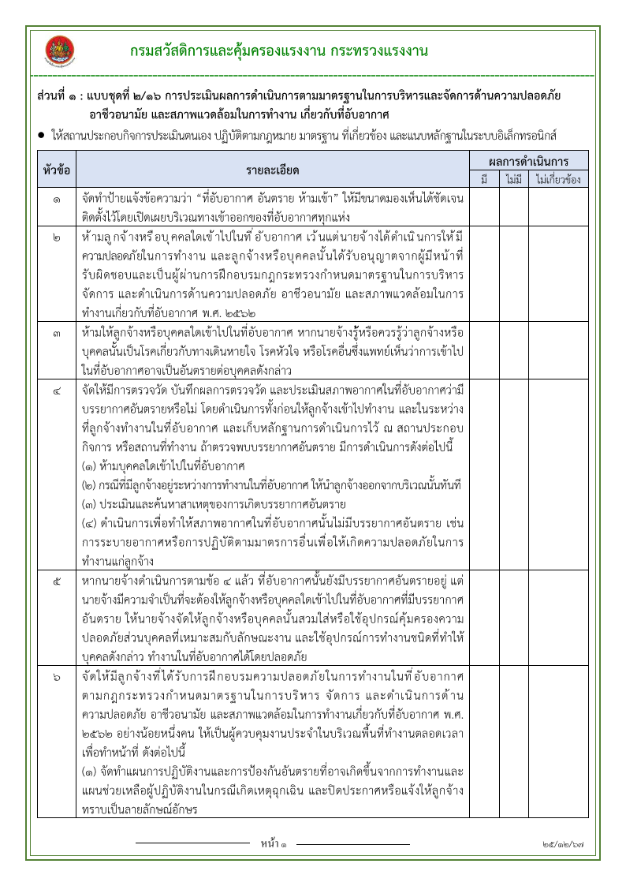

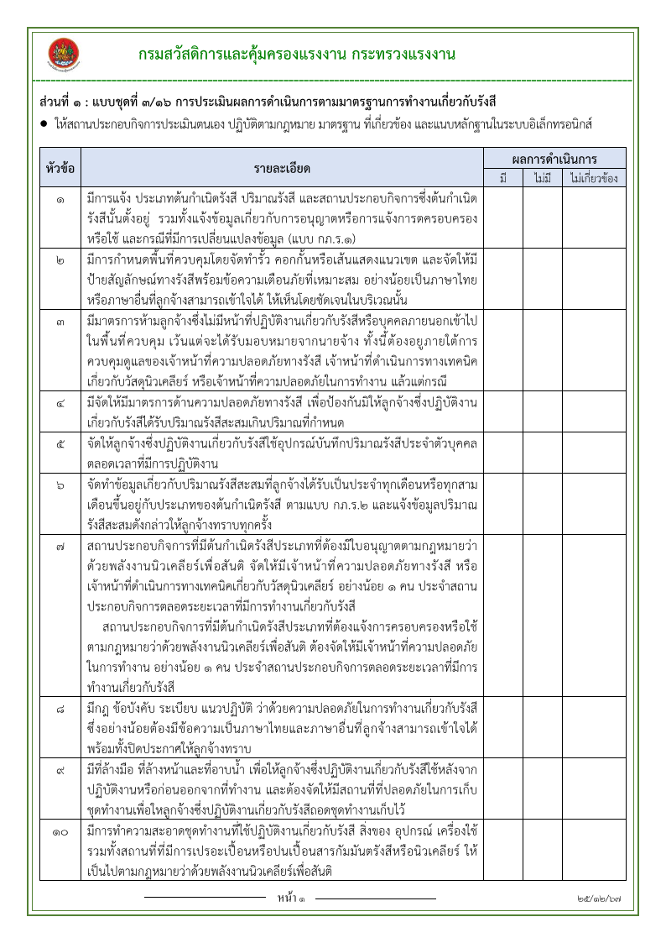

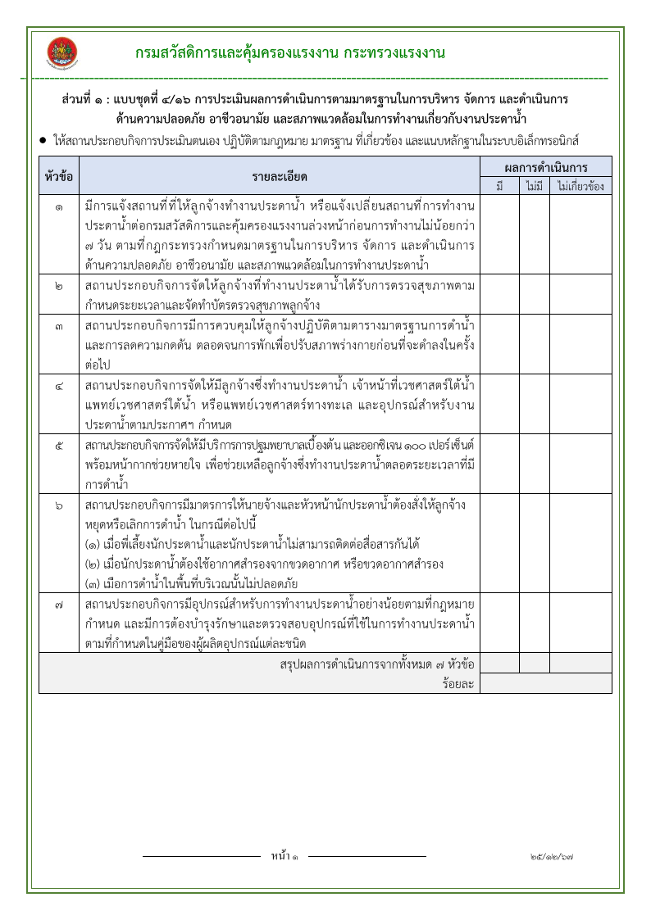

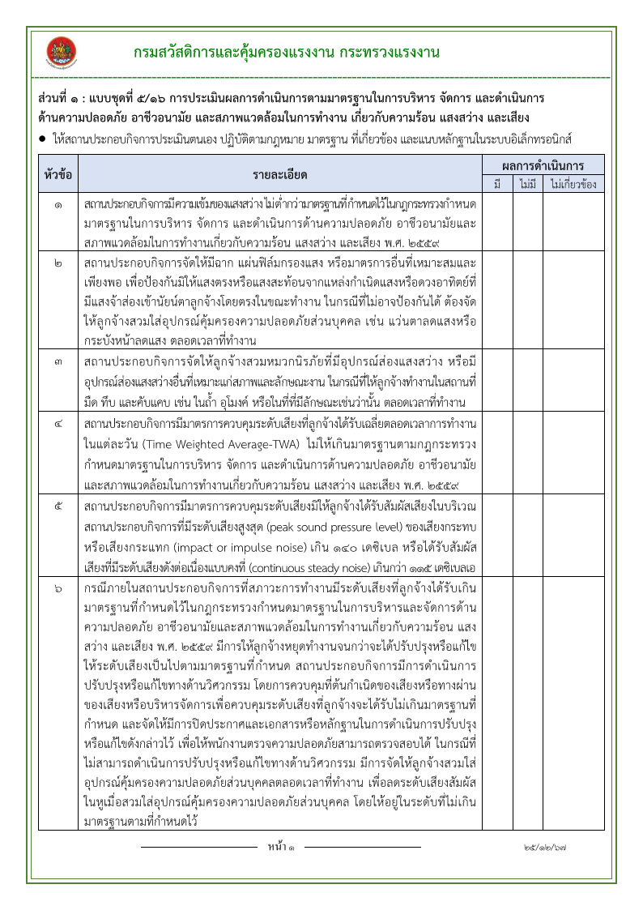

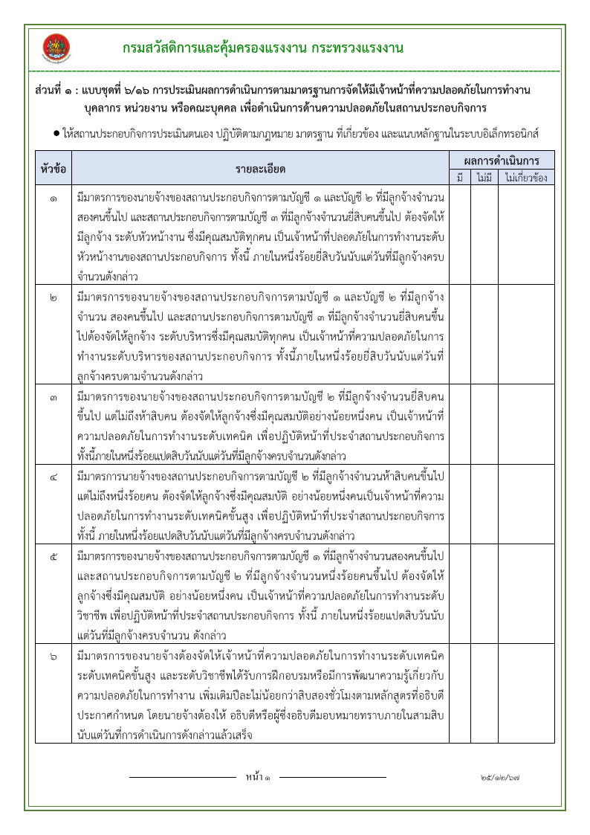

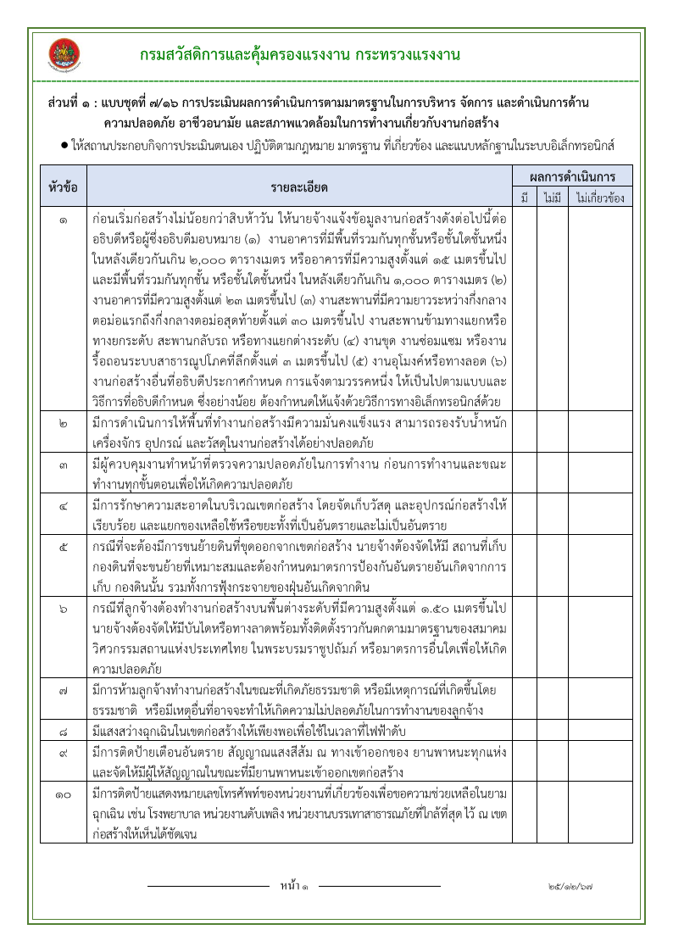

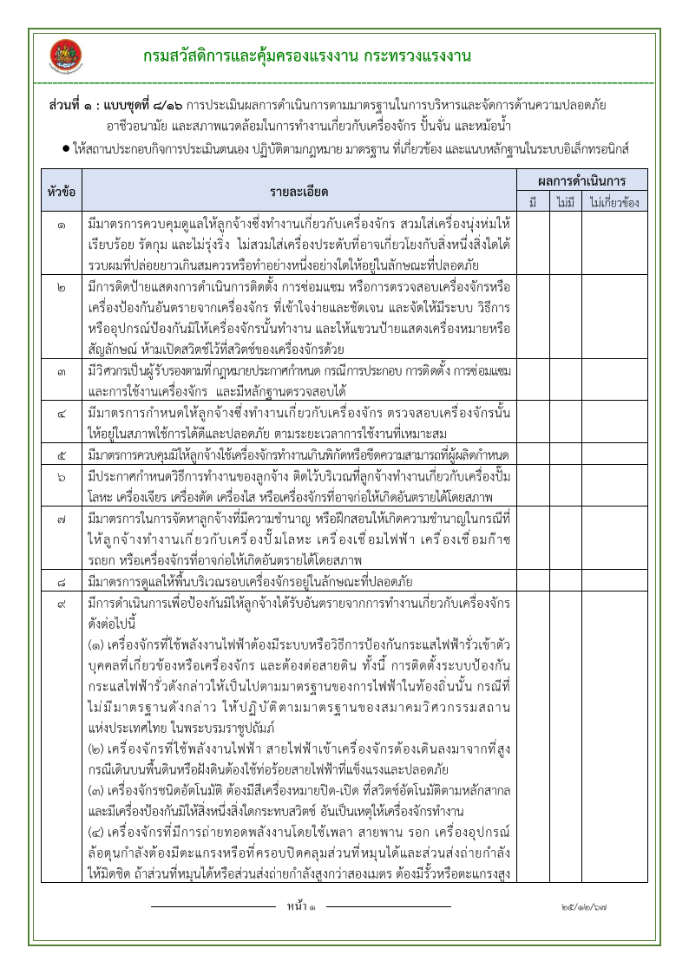

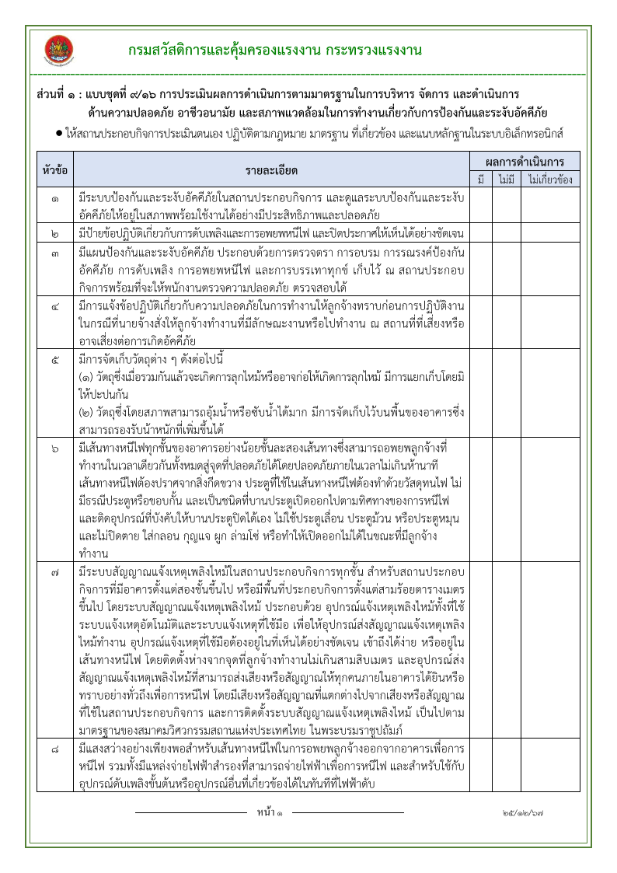

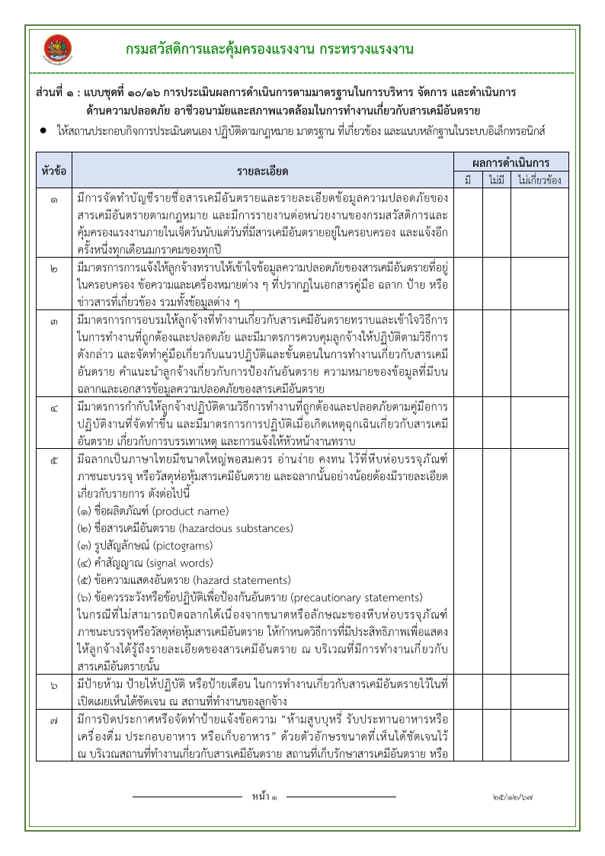

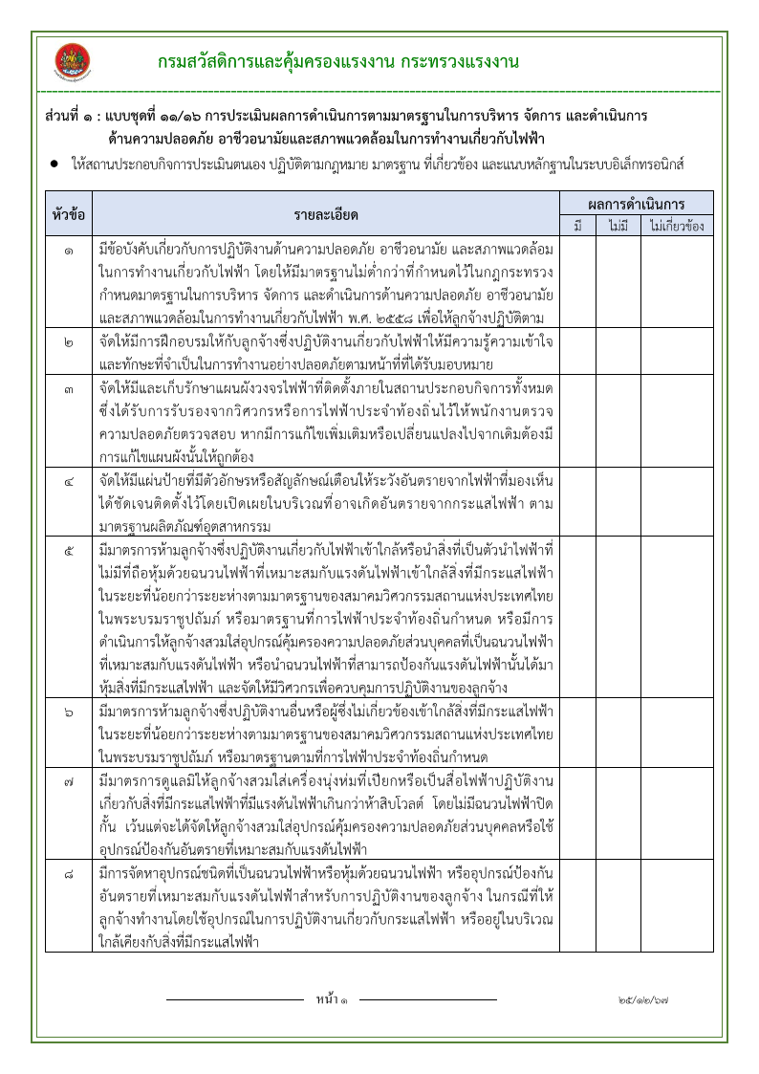

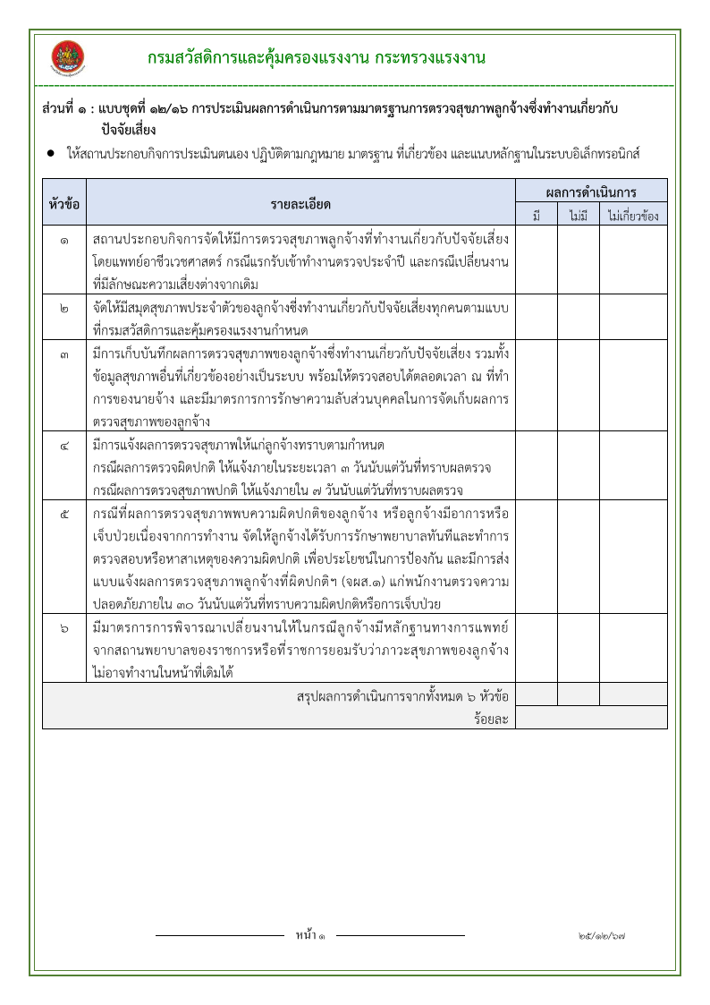

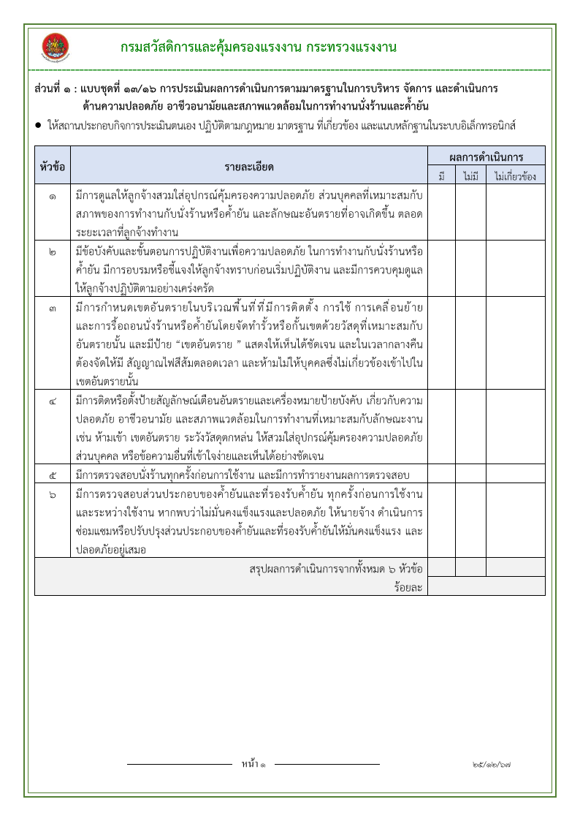

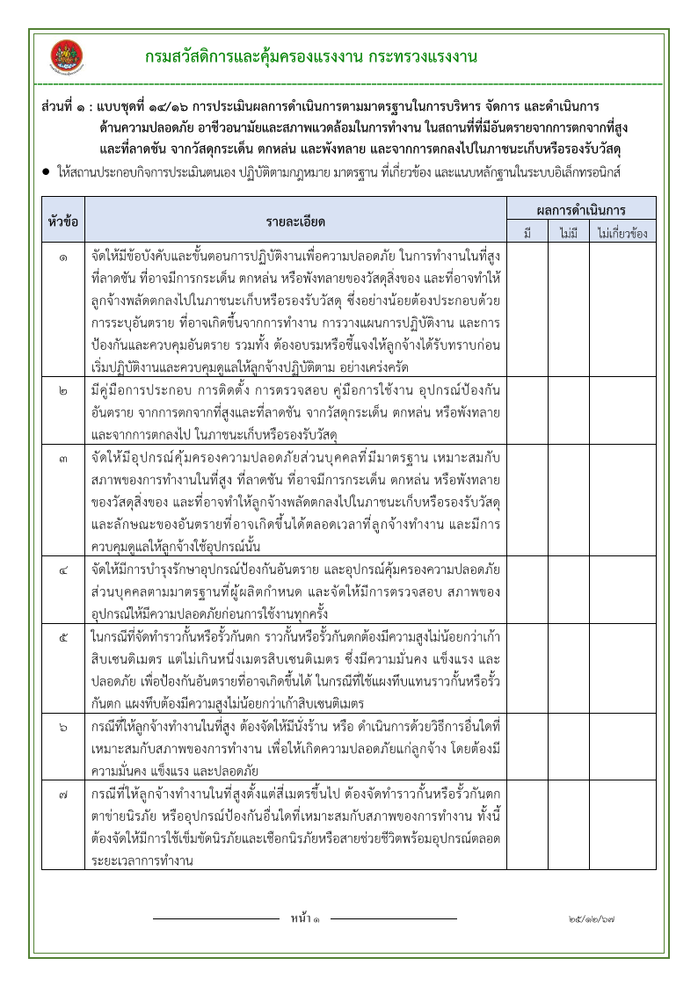

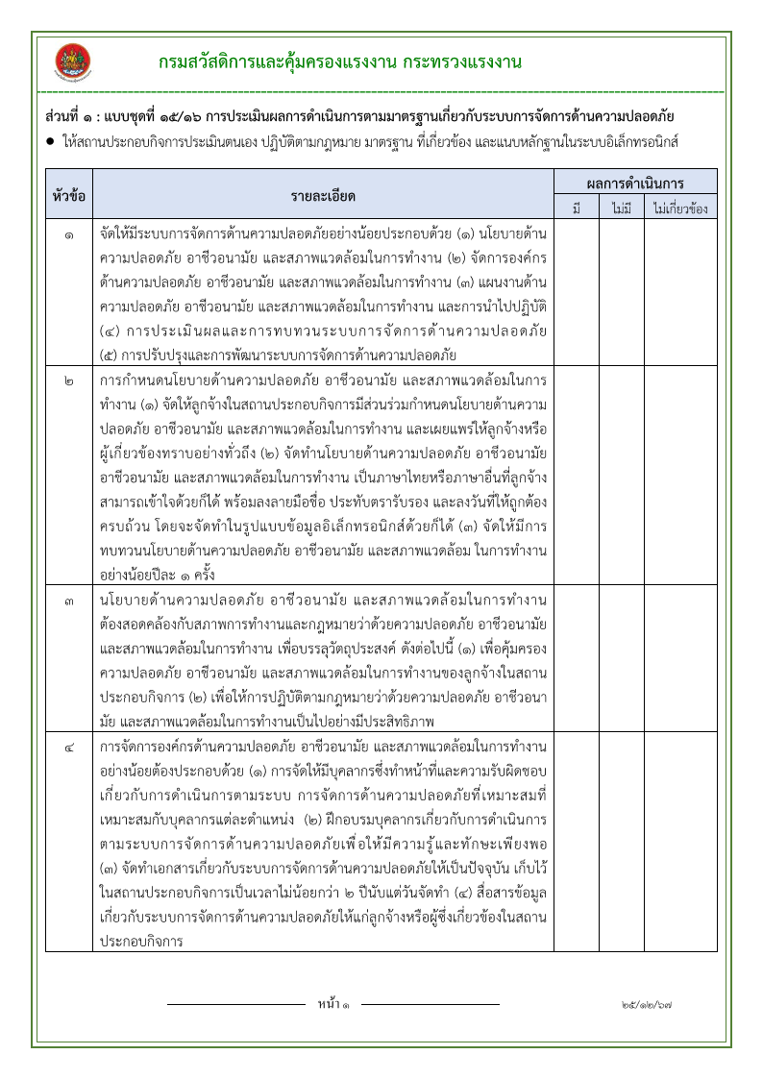
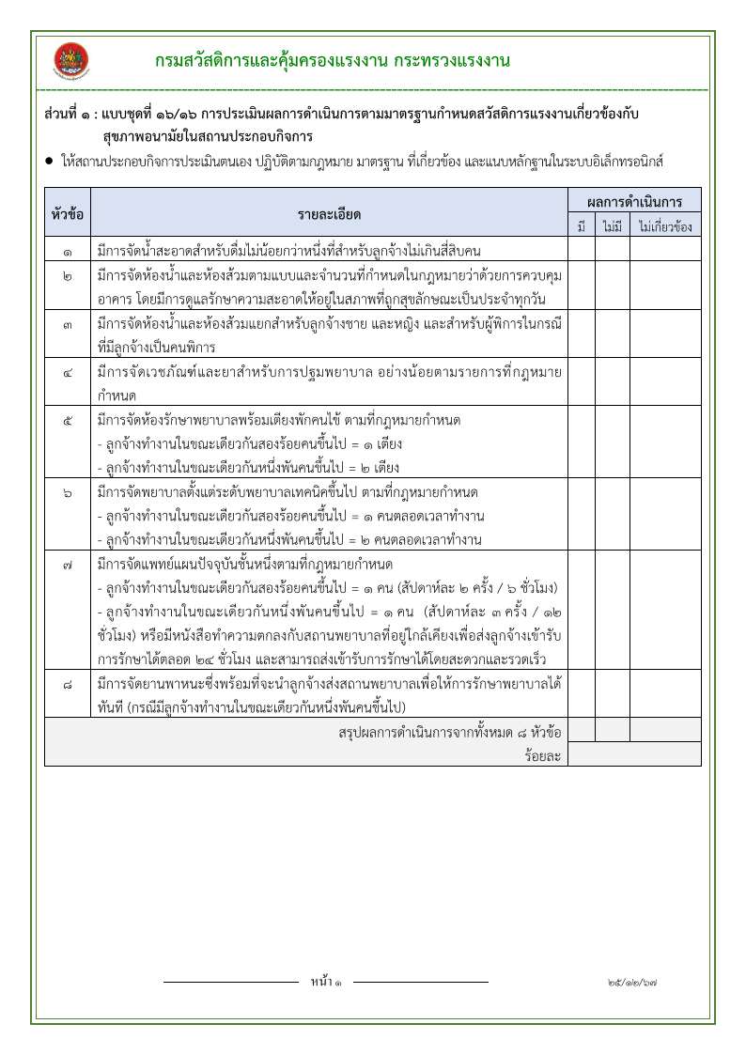

ภาคผนวก ค
โครงการอบรมเชิงปฏิบัติการ “การชี้บ่งอันตรายและประเมินความเสี่ยง ตามประกาศกระทรวงแรงงาน เรื่อง การประเมินอันตราย การศึกษาผลกระทบของสภาพแวดล้อในการทำงาน และการจัดทำแผนควบคุมดูแลลูกจ้างและสถานประกอบกิจการ

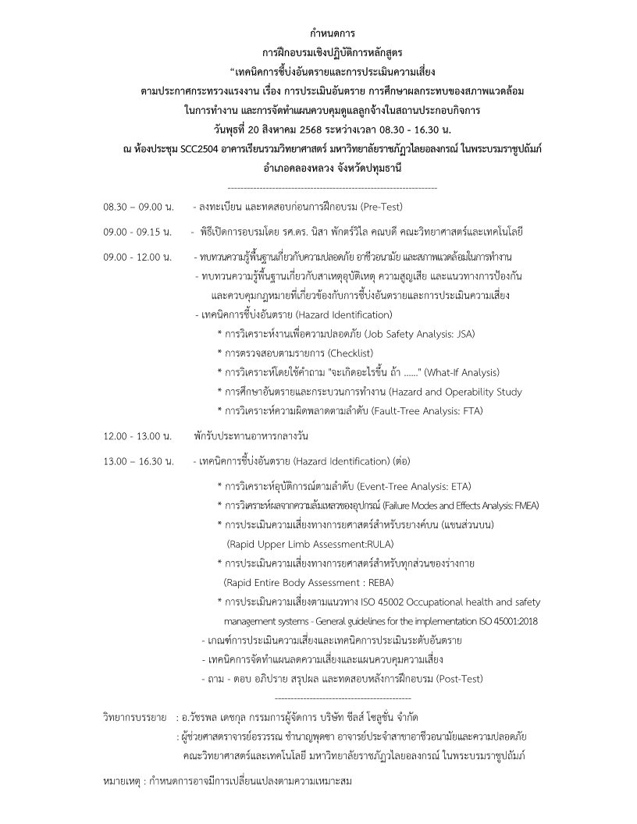

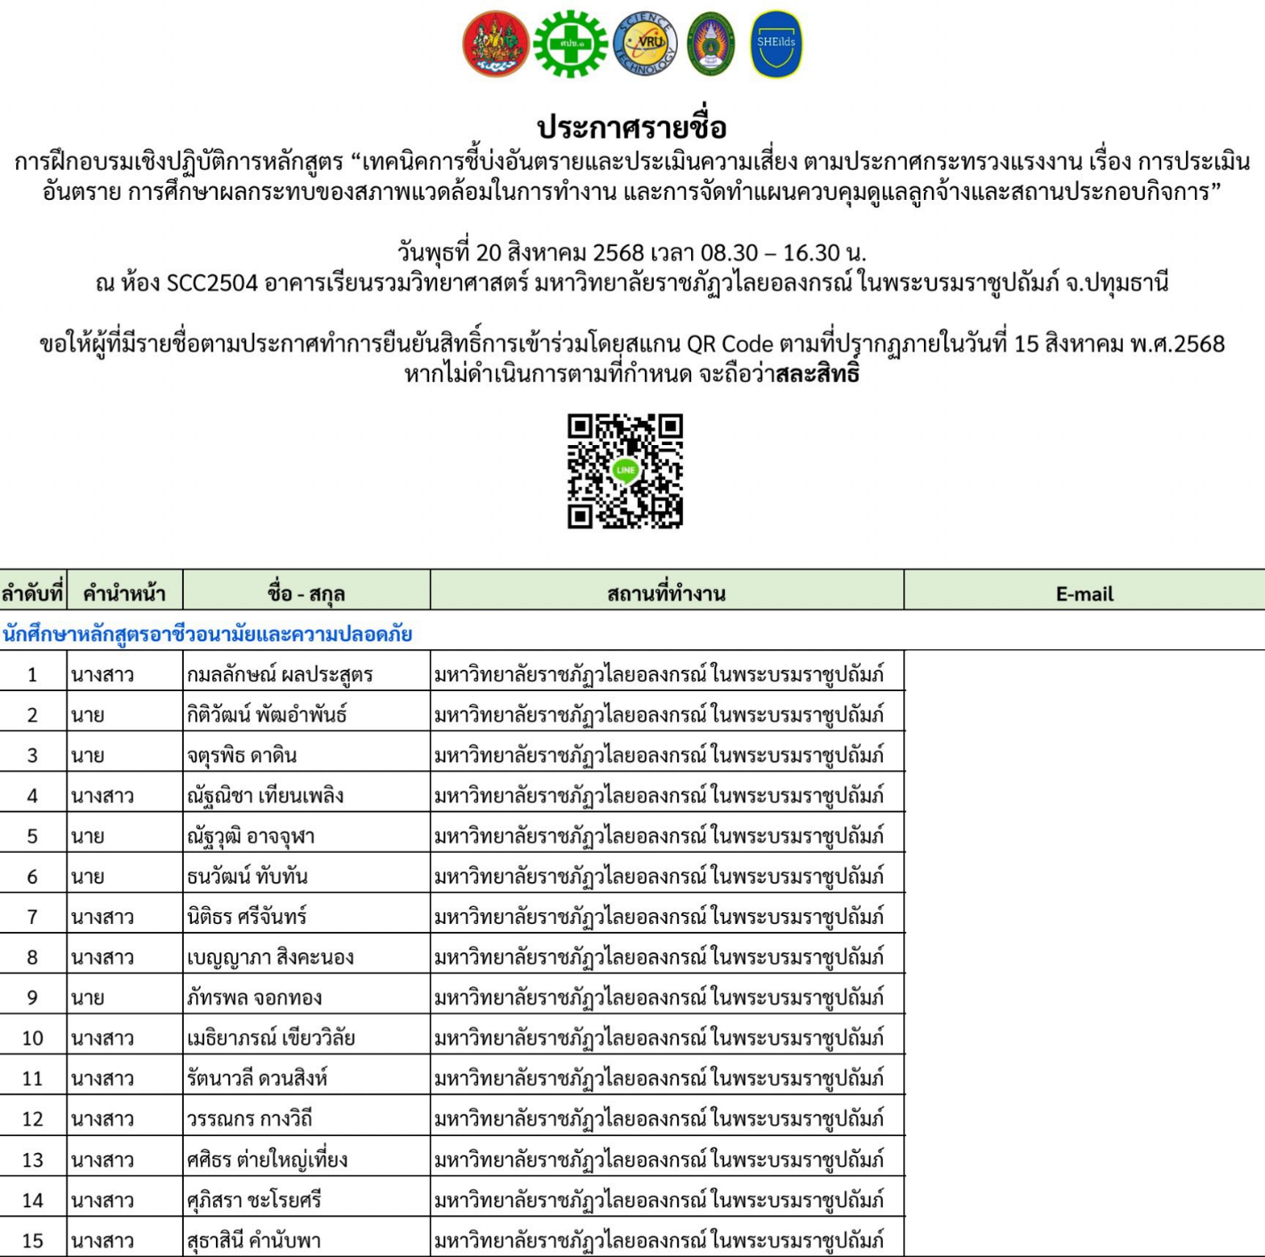

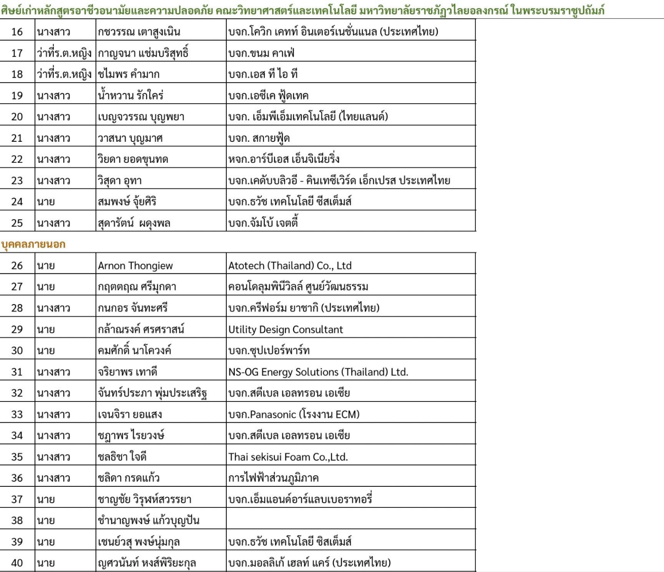

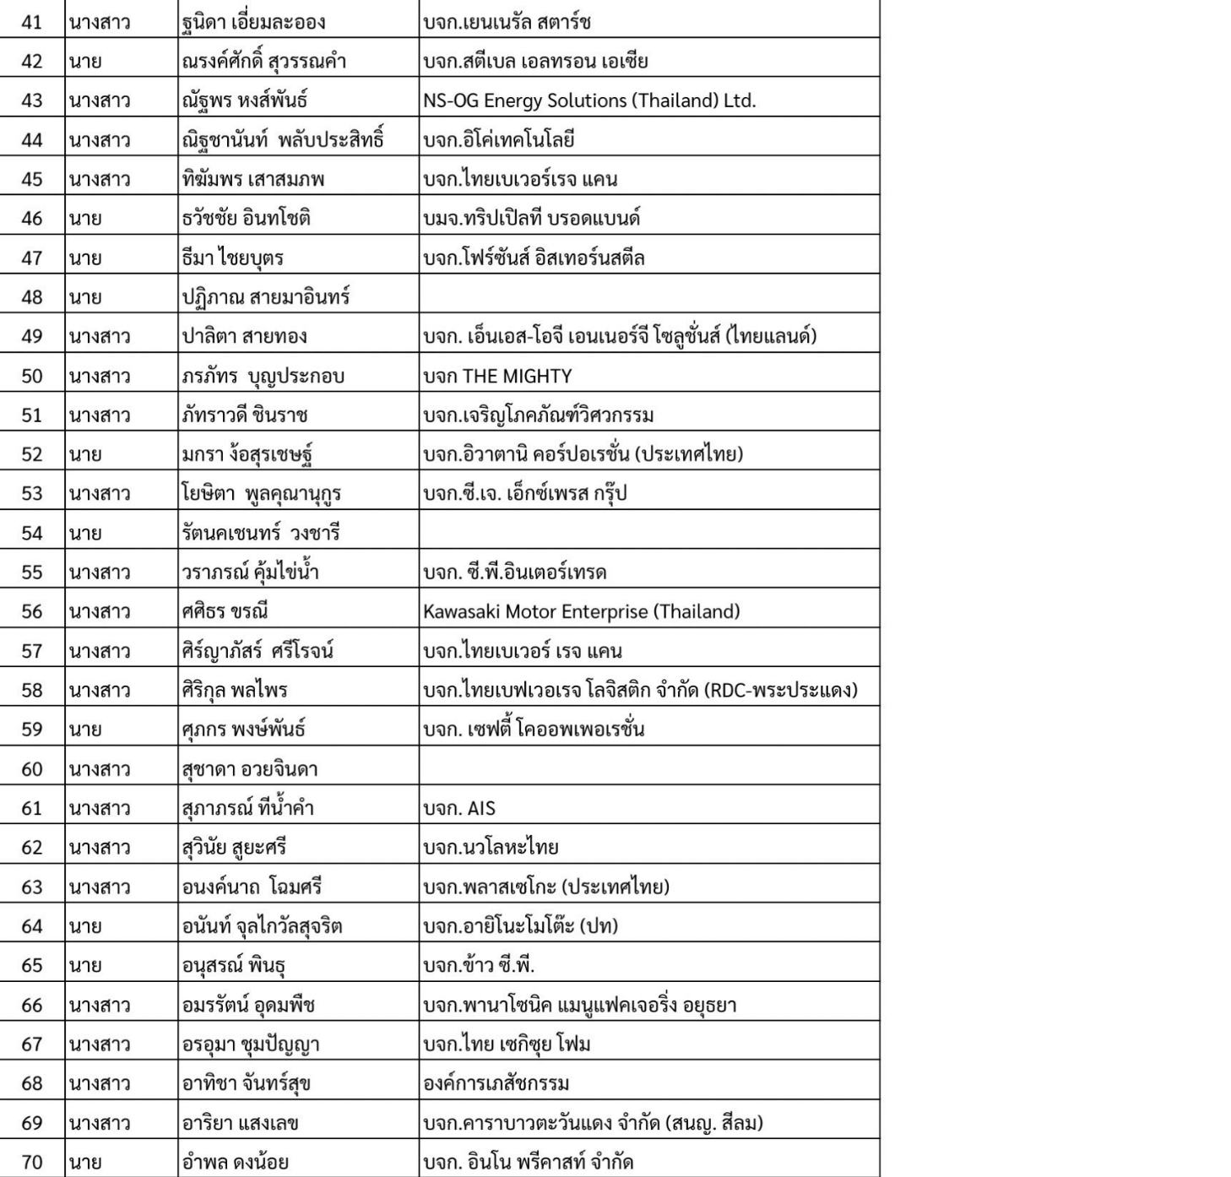

ภาคผนวก ง

โครงการอบรมเชิงปฏิบัติการ
“เทคนิคการประเมินอันตรายด้วยวิธีการวิเคราะห์อุบัติการณ์ตามลำดับ:จากทฤษฎีสู่การนำไปปฏิบัติ”

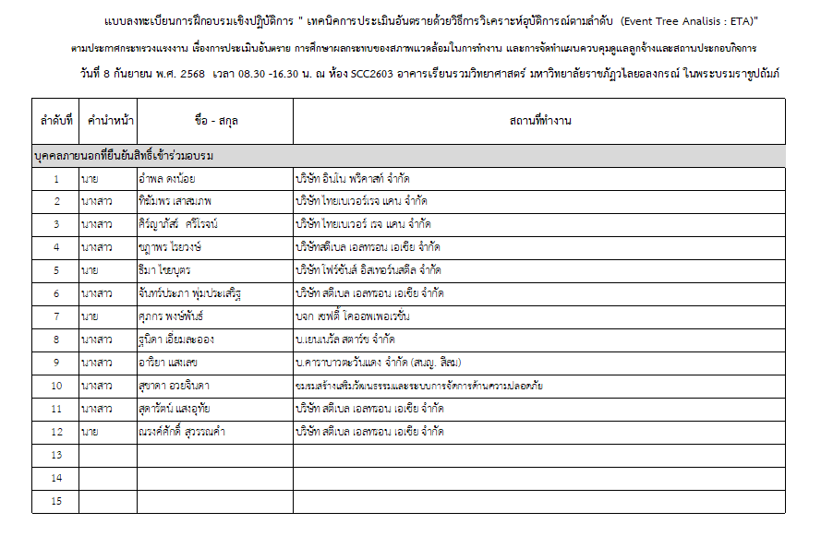
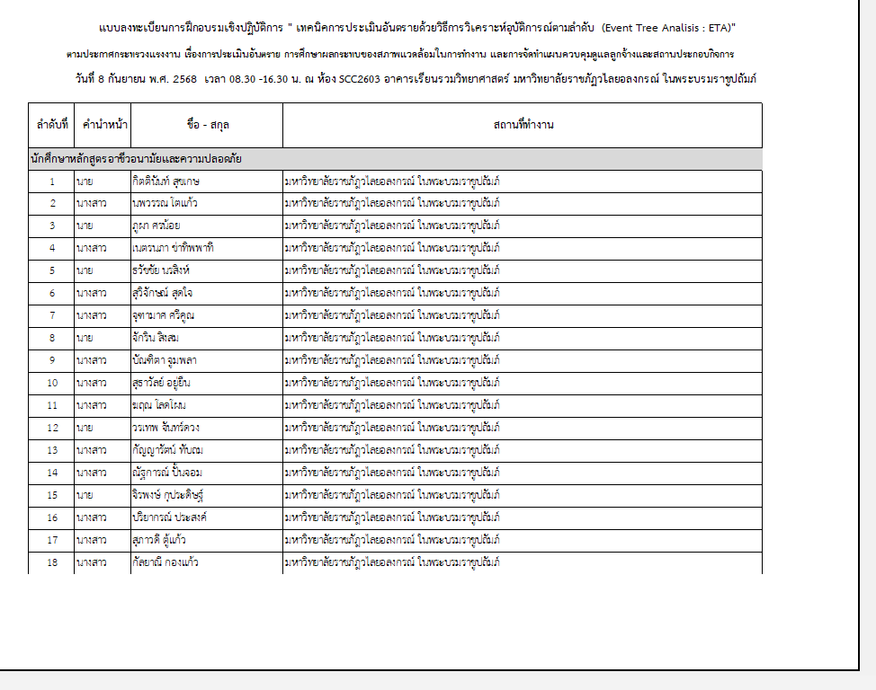

ภาคผนวก จ

โครงการลงนามบันทึกข้อตกลงความร่วมมือระหว่างมหาวิทยาลัยราชภัฏวไลยอลงกรณ์
ในพระบรมราชูปถัมภ์ จังหวัดปทุมธานี และศูนย์ความปลอดภัยในการทำงานเขต 1

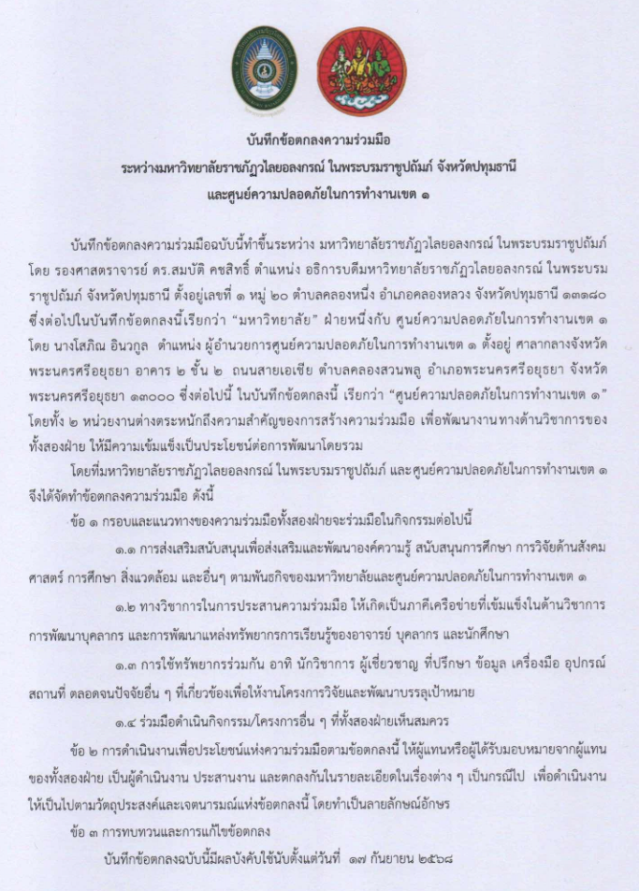

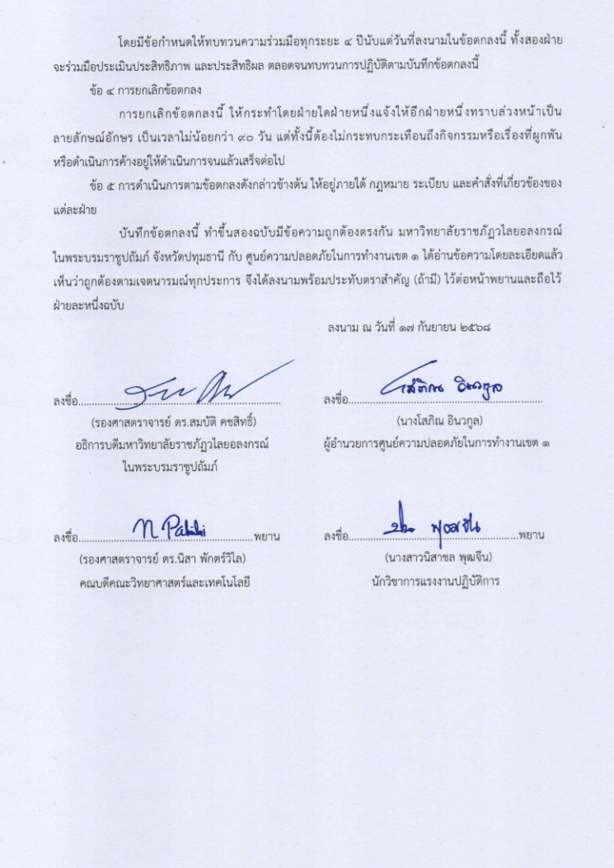

ภาคผนวก ฉ

โครงการลงนามบันทึกข้อตกลงความร่วมมือระหว่าง
มหาวิทยาลัยราชภัฏวไลยอลงกรณ์ ในพระบรมราชูปถัมภ์ จังหวัดปทุมธานี และ
สำนักงานสวัสดิการและคุ้มครองแรงงานจังหวัดปทุมธานี

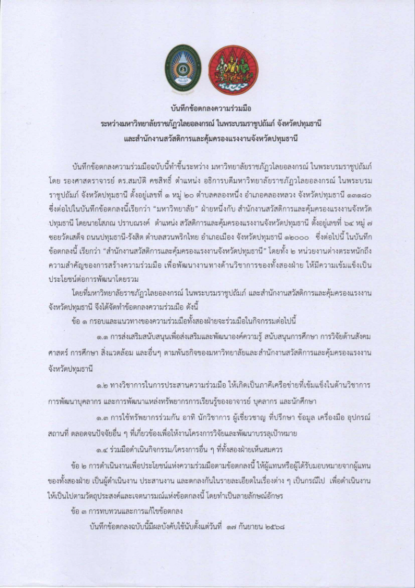

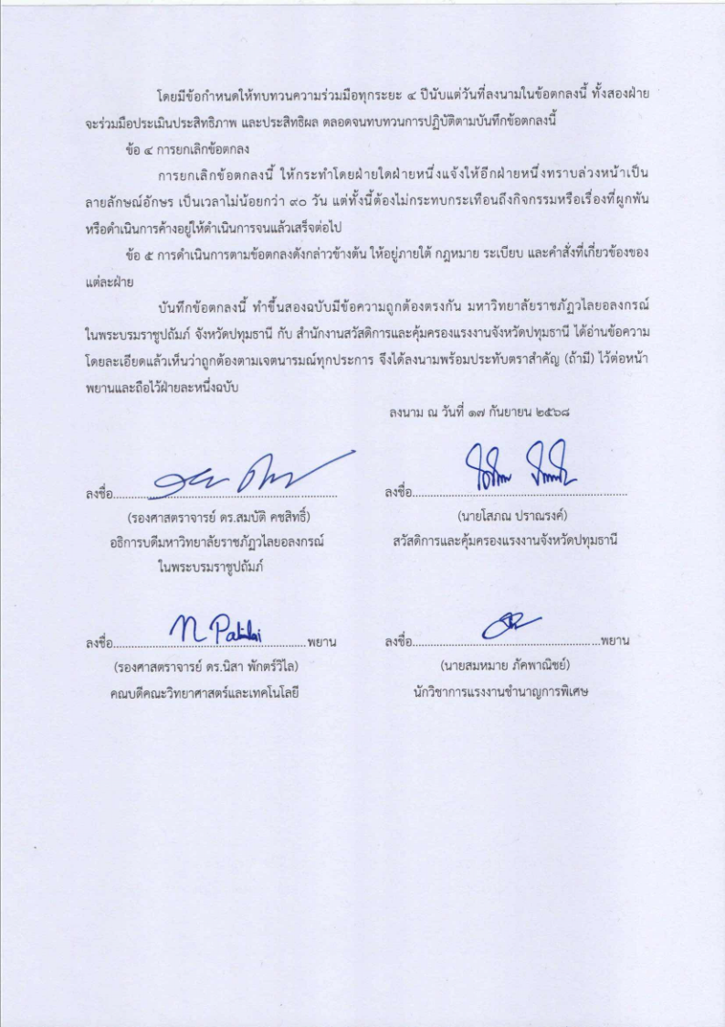

ภาคผนวก ช

ภาพการดำเนินโครงการ

1. โครงการอบรมเชิงปฏิบัติการ “การชี้บ่งอันตรายและประเมินความเสี่ยง ตามประกาศกระทรวงแรงงาน เรื่อง การประเมินอันตราย การศึกษาผลกระทบของสภาพแวดล้อในการทำงาน และการจัดทำแผนควบคุมดูแลลูกจ้างและสถานประกอบกิจการ
วันที่ 20 สิงหาคม 2568 จัดโครงการอบรมเชิงปฏิบัติการ “การชี้บ่งอันตรายและประเมินความเสี่ยง ตามประกาศกระทรวงแรงงาน เรื่อง การประเมินอันตราย การศึกษาผลกระทบของสภาพแวดล้อในการทำงาน และการจัดทำแผนควบคุมดูแลลูกจ้างและสถานประกอบกิจการ มีเจ้าหน้าที่ความปลอดภัยในการทำงานระดับวิชาชีพ และหัวหน้าหน่วยงานด้านความปลอดภัย อาชีวอนามัยและสภาพแวดล้อมในการทำงานเข้ารับการอบรมจำนวน 71 คน

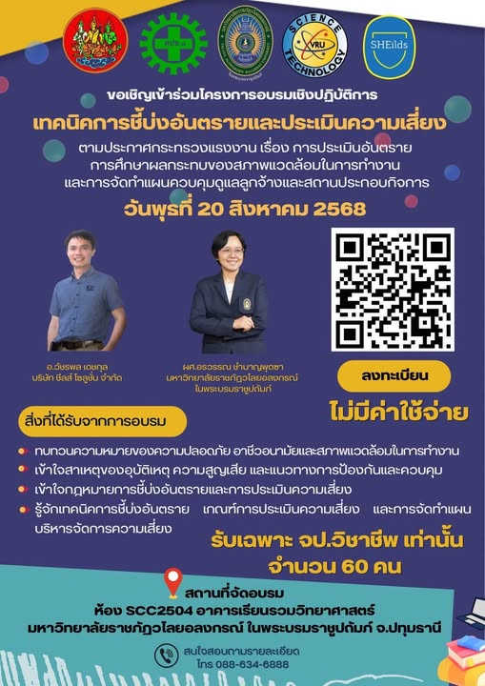

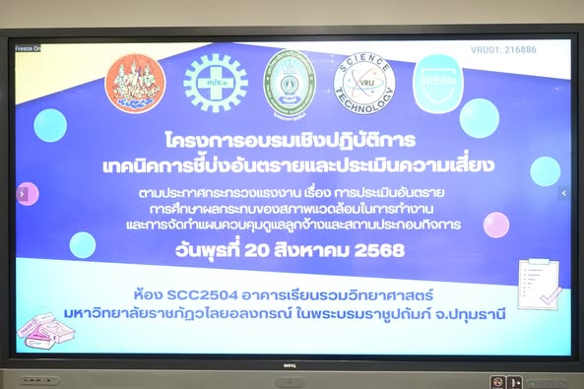

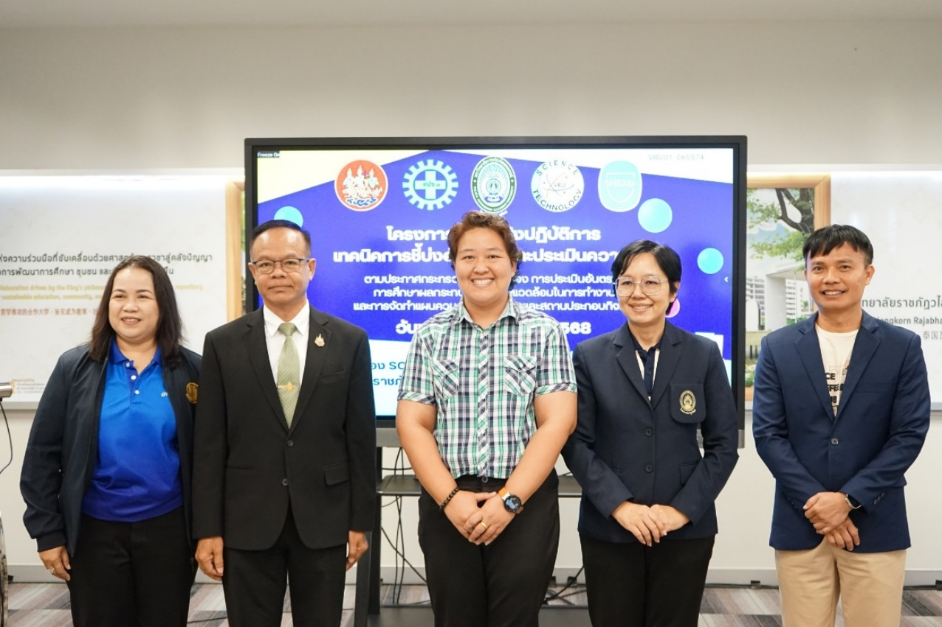

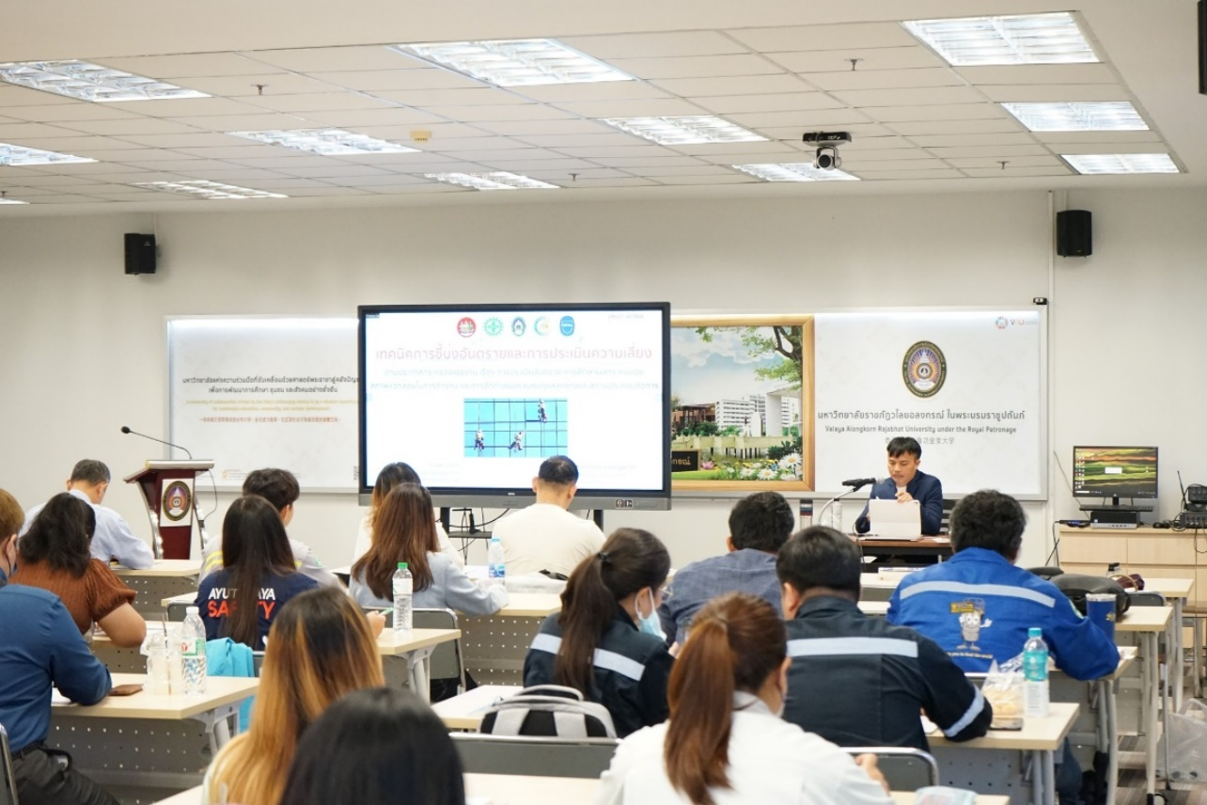

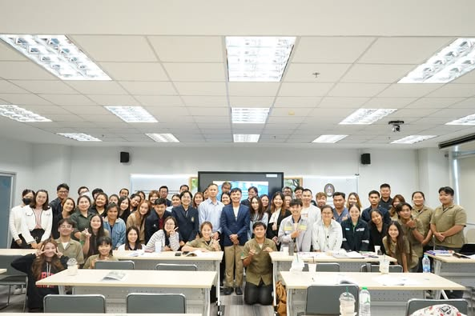

2. โครงการอบรมเชิงปฏิบัติการ “เทคนิคการประเมินอันตรายด้วยวิธีการวิเคราะห์อุบัติการณ์ตามลำดับ:จากทฤษฎีสู่การนำไปปฏิบัติ”
วันที่ 8 กันยายน 2568 จัดโครงการอบรมเชิงปฏิบัติการ “เทคนิคการประเมินอันตรายด้วยวิธีการวิเคราะห์อุบัติการณ์ตามลำดับ:จากทฤษฎีสู่การนำไปปฏิบัติ” มีเจ้าหน้าที่ความปลอดภัยในการทำงานระดับวิชาชีพ และหัวหน้าหน่วยงานด้านความปลอดภัย อาชีวอนามัยและสภาพแวดล้อมในการทำงานเข้ารับการอบรมจำนวน 33 คน รายละเอียดตามภาคผนวก ง

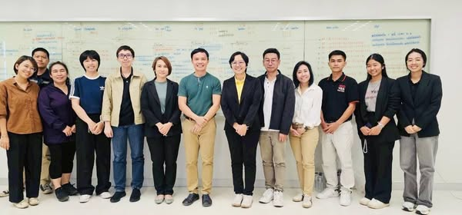

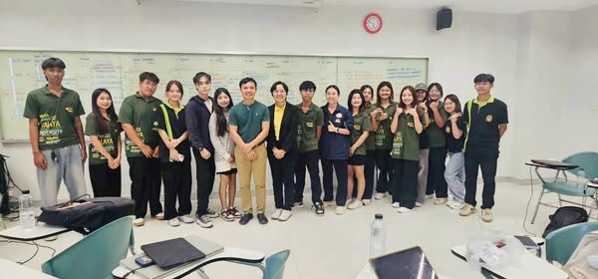

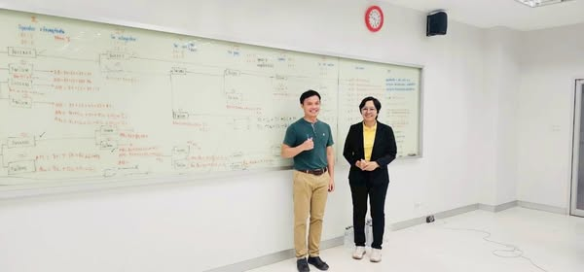

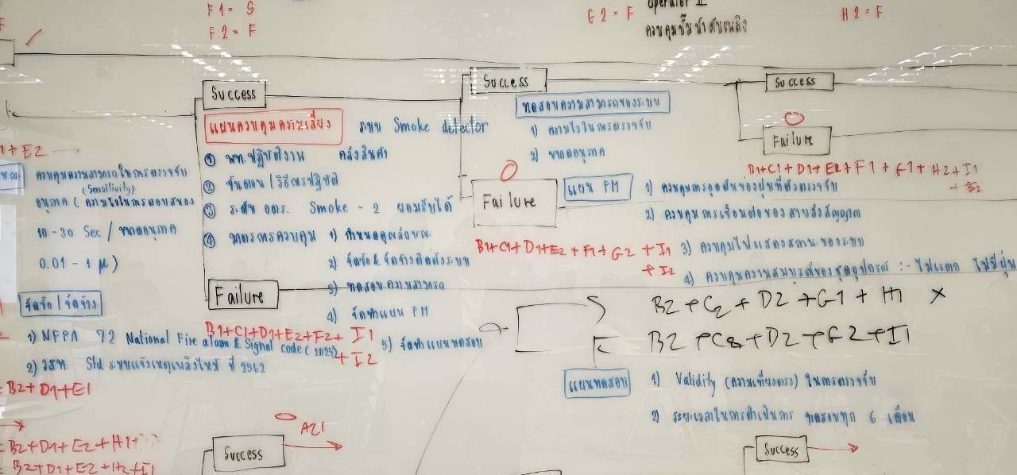

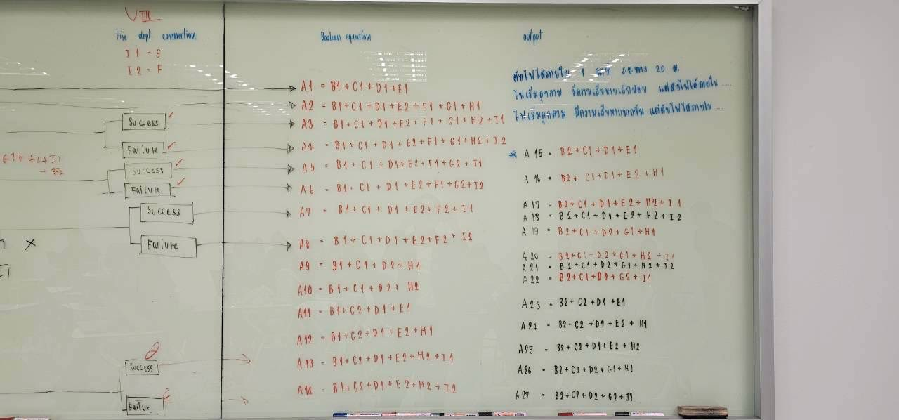

3. โครงการลงนามบันทึกข้อตกลงความร่วมมือ
วันที่ 17 กันยายน 2568 โครงการลงนามบันทึกข้อตกลงความร่วมมือระหว่างมหาวิทยาลัยราชภัฏวไลยอลงกรณ์ ในพระบรมราชูปถัมภ์ จังหวัดปทุมธานี และศูนย์ความปลอดภัยในการทำงานเขต 1 รายละเอียดตามภาคผนวก จ

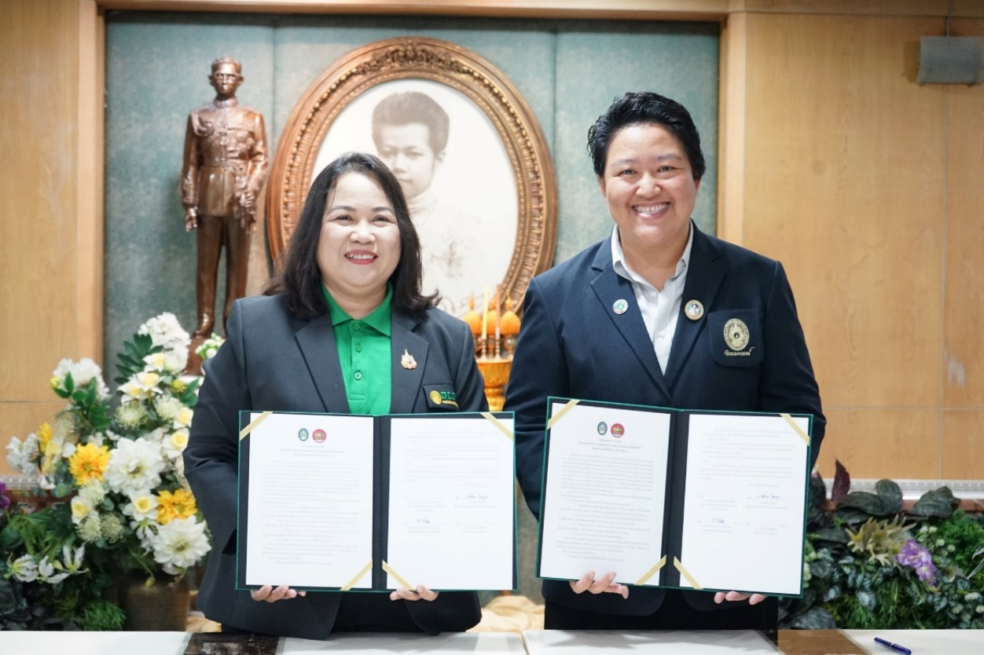
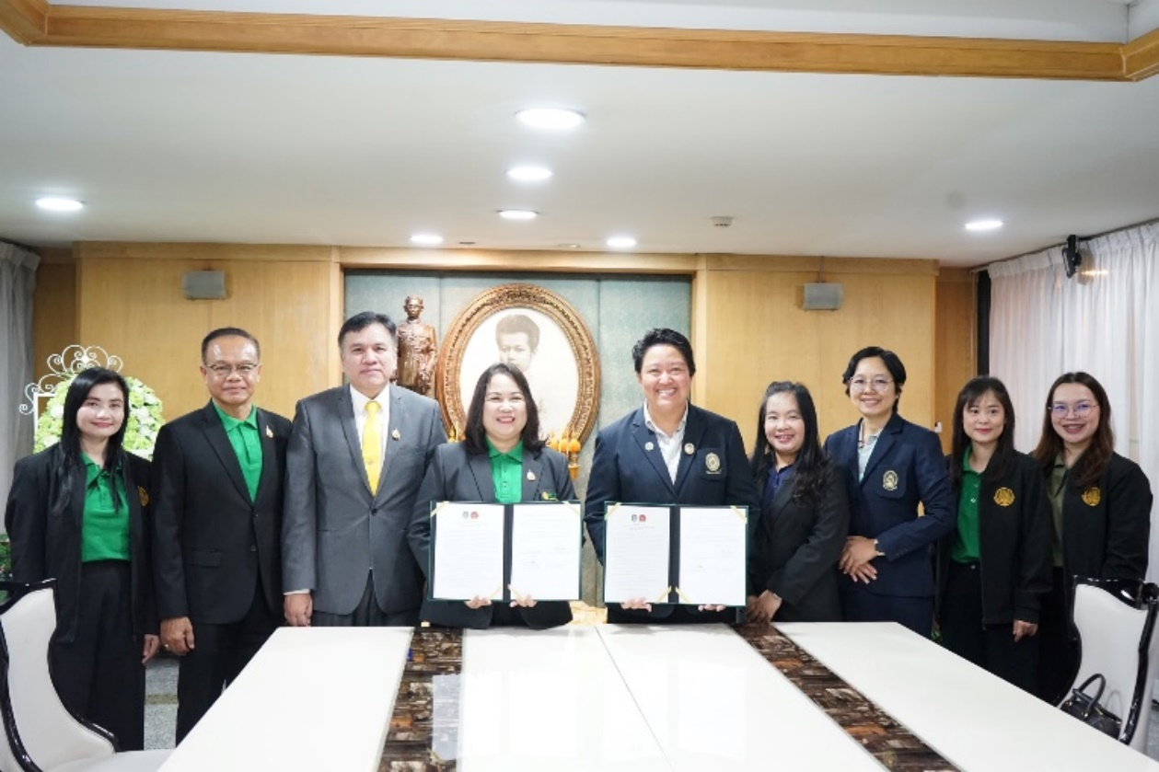
วันที่ 17 กันยายน 2568 โครงการลงนามบันทึกข้อตกลงความร่วมมือระหว่างมหาวิทยาลัยราชภัฏวไลยอลงกรณ์ ในพระบรมราชูปถัมภ์ จังหวัดปทุมธานี และสำนักงานสวัสดิการและคุ้มครองแรงงานจังหวัดปทุมธานี รายละเอียดตามภาคผนวก ฉ

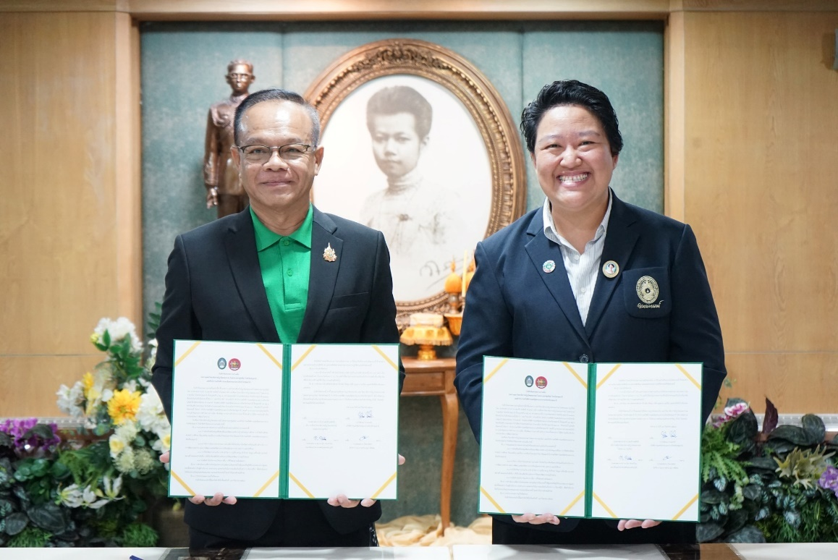

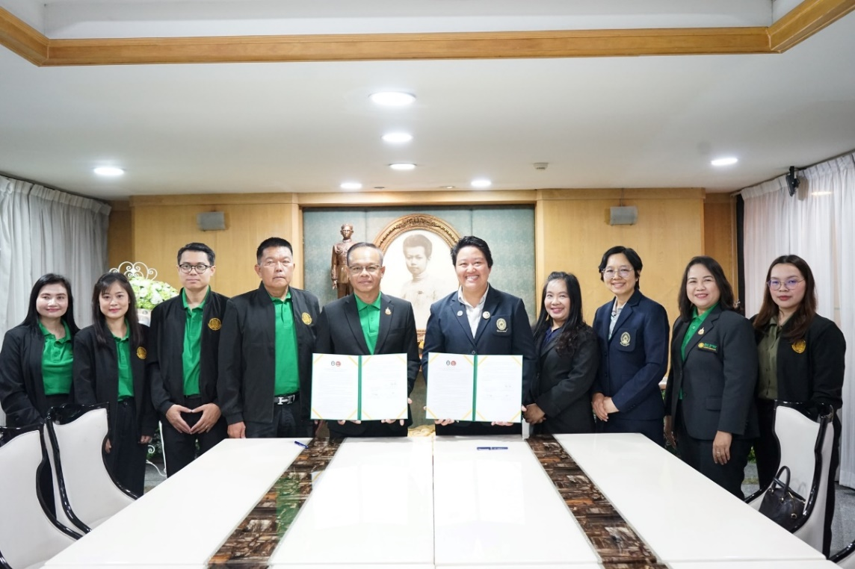

ประวัติคณะทำงานวิจัย

